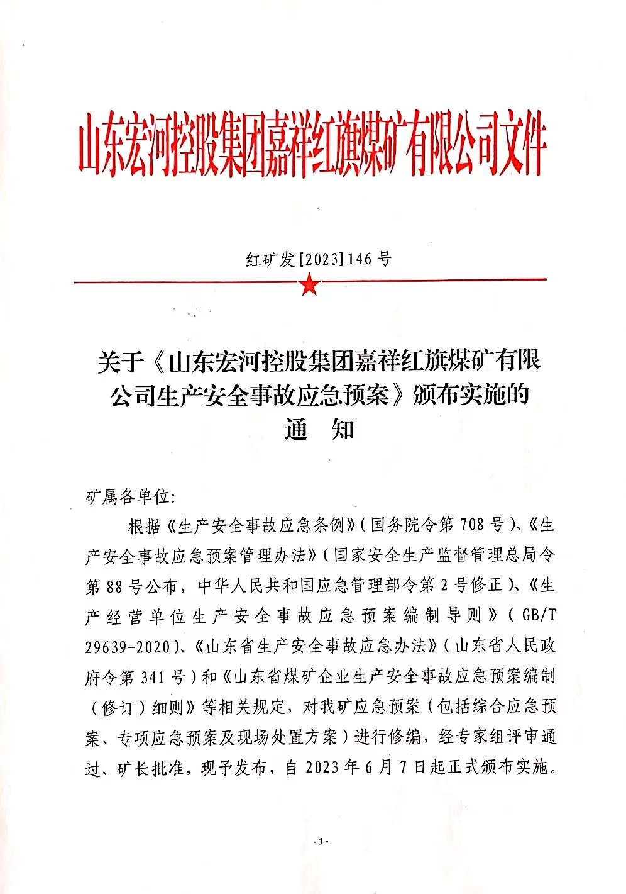
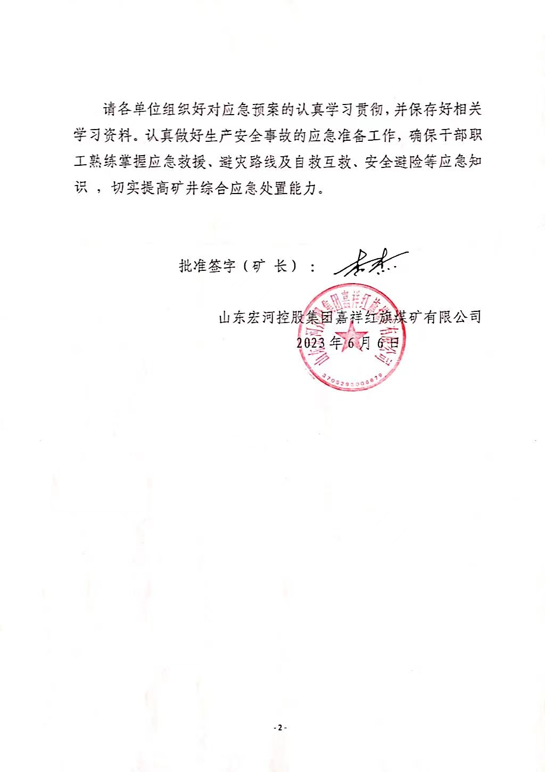
备案编号：37082920230002 版本号：2023-01

山东宏河控股集团嘉祥红旗煤矿有限公司
生产安全事故应急预案

山东宏河控股集团嘉祥红旗煤矿有限公司
颁布时间：2023年6月7日 实施时间：2023年6月7日
山东宏河控股集团嘉祥红旗煤矿有限公司
生产安全事故应急预案编制小组

组 长：李 杰
副组长:周荣哲、张 玉、巩 伟、郭睦建、李佃强、张元杰、郝孟政、董秀喜
成 员：董衍军、张永强、聂浩东、高 彬、顾士滨、王如行、徐计伟、王友海、陈尚波、徐 凯、王沛沛、赵宇富、张 棋、王成艳、卢坦、
王威、王 超（兖矿能源集团股份有限公司军事化矿山救护大队）、田永龙（宏阳煤矿）、单振宇（梁宝寺煤矿）、王继峰（山东益大新材料股份有限公司）
审 核：周荣哲
目 次
1 综合应急预案 1
1.1总则 1
1.1.1适用范围 1
1.1.2响应分级 1
1.2应急组织机构及职责 2
1.2.1指挥部职责 2
1.2.2红旗煤矿应急组织体系结构图 3
1.2.3应急组织机结构及职责 4
1.3应急响应 5
1.3.1信息报告 5
1.3.2预警 7
1.3.3响应启动 8
1.3.4应急处置 9
1.3.5应急支援 11
1.3.6响应终止 11
1.4后期处置 12
1.4.1污染物处理 12
1.4.2生产秩序恢复 12
1.5应急保障 13
1.5.1通信与信息保障 13
1.5.2应急队伍保障 13
1.5.3物资装备保障 14
1.5.4其他保障 14
2 专项应急预案 16
2.1矿井煤尘爆炸事故专项应急预案 16
2.1.1适用范围 16
2.1.2应急组织机构及职责 16
2.1.3响应启动 18
2.1.4处置措施 18
2.1.5应急保障 21
2.2.矿井火灾事故专项应急预案 22
2.2.1适用范围 22
2.2.2应急组织机构及职责 22
2.2.3响应启动 24
2.2.4处置措施 24
2.2.5应急保障 31
2.3矿井顶板事故专项应急预案 32
2.3.1适用范围 32
2.3.2应急组织机构及职责 32
2.3.3响应启动 33
2.3.4处置措施 34
2.3.5应急保障 36
2.4矿井水害事故专项应急预案 37
2.4.1适用范围 37
2.4.2应急组织机构及职责 37
2.4.3响应启动 39
2.4.4处置措施 39
2.4.5应急保障 46
2.5矿井瓦斯事故专项应急预案 47
2.5.1适用范围 47
2.5.2应急组织机构及职责 47
2.5.3响应启动 49
2.5.4处置措施 49
2.5.5应急保障 52
2.6矿井供电事故专项应急预案 53
2.6.1适用范围 53
2.6.2应急组织机构及职责 53
2.6.3响应启动 55
2.6.4处置措施 55
2.6.5应急保障 59
2.7矿井提升运输事故专项应急预案 60
2.7.1适用范围 60
2.7.2应急组织机构及职责 60
2.7.3响应启动 61
2.7.4处置措施 62
2.7.5应急保障 67
2.8矿井爆炸物品事故专项应急预案 68
2.8.1适用范围 68
2.8.2应急组织机构及职责 68
2.8.3响应启动 70
2.8.4处置措施 70
2.8.5应急保障 73
2.9矿井主要通风机事故专项应急预案 74
2.9.1适用范围 74
2.9.2应急组织机构及职责 74
2.9.3响应启动 76
2.9.4处置措施 76
2.9.5应急保障 83
2.10矿井灾害性天气事故专项应急预案 84
2.10.1适用范围 84
2.10.2应急组织机构及职责 84
2.10.3响应启动 86
2.10.4处置措施 86
2.10.5应急保障 91
3 附件 92
3.1单位概况 92
3.2风险描述评估 92
3.3预案体系与衔接 93
3.4应急物资装备清单 95
3.5应急部门、机构或人员联系表 102

3.6格式化文本 108
3.7关键的路线、标识和图纸 114
3.8有关协议或备忘录 121
3.9预案管理 132

1 综合应急预案

1.1总则

1.1.1适用范围
本预案适用于红旗煤矿及所属单位在生产过程中发生的可能造成或已经造成人员伤亡或一般及以上经济损失的各类生产安全事故的应急救援工作。

1.1.2响应分级
（1）矿井针对本单位事故危害程度、影响范围和控制事态的能力，参照分级的基本标准对事故应急响应进行分级。矿井应急响分为三级响应。
①Ⅲ级响应：可能造成1人及以上轻伤，因灾害撤离当班作业人员的事故。
②Ⅱ级响应：造成1人重伤或中毒，因灾疏散50人以下或发生可能造成100万元以下直接经济损失的事故。
③Ⅰ级响应：发生可能造成或已经造成2～3人重伤，造成1人死亡或被困，造成100万元以上1000万元以下直接经济损失的事故；发生瓦斯爆炸、煤尘爆炸、爆炸物品爆炸、水害、火灾（外因）事故。
扩大响应：发生可能造成或已经造成3人以上重伤、2人死亡或被困的事故，发生较大涉险事故，发生可能造成1000万元及以上直接经济损失的事故。
（3）分级响应的原则：
①Ⅲ级响应：由现场负责人启动现场处置方案，开展自救互救，并立即报告矿调度室。调度室报告矿值班领导，并通知相关部门和人员，做好应急准备。
②Ⅱ级响应：由值班领导或分管领导组织相关部门和人员开展应急救援行动，并向嘉祥县应急管理局汇报事故情况，根据事故救援情况，县应急管理局决定是否启动嘉祥县应急管理局应急救援预案。
③Ⅰ级响应：由应急救援指挥部按照预案组织开展应急救援工作。
扩大响应：报请集团公司、当地政府或召请兖矿能源救护大队给予支援。支援力量到位后，矿井应急救援指挥权移交给上一级应急救援指挥部。
报请启动上一级应急预案响应前，应首先启动本矿应急预案响应。

1.2应急组织机构及职责

1.2.1指挥部职责
（1）根据应急救援需要，组织制定现场行动方案；
（2）组织抢救遇险人员，救治受伤人员，研判事故发展趋势以及可能造成的危害；
（3）指挥、协调有关单位和个人参与现场应急处置，执行本级人民政府向应急救援队伍下达的救援命令；
（4）划定警戒区域，隔离保护事故现场，维护现场秩序；
（5）采取必要措施，防止事故危害扩大和次生、衍生灾害发生；
（6）劝离与救援无关的人员，及时疏散和安置可能受到事故影响的周边人员；
（7）实施本级人民政府依法发布的调用和征用应急救援器材、设备和物资的决定；
（8）组织安抚遇险人员和遇险、遇难人员亲属；
（9）按照本级人民政府的授权，发布应急救援信息；
（10）法律、法规规定应当履行的其他职责。

1.2.2红旗煤矿应急组织体系结构图

红旗煤矿应 急
救援指挥部
总指挥：
矿长；
副总指挥：
总工程师、各分管副矿长、工会主席、兖矿能源救护大队指挥员

成

员

单

位

技术科
矿医院

仓储科

党政办

工 会

劳资科

兼职救护队

生活科

安监站
ananjianz
机电科

地测科

运输科
双防办
职业病防治办公室

安 保
经营、销售、供应科

车 队

环保科

通防科

调度室
ananjianz
财务科

1.2.3应急组织机结构及职责
由保卫科科长任组长，安保公司有关人员参加，必要时由嘉祥县公安局协助，主要负责事故发生后的人员疏散、戒严和维持秩序等工作。

由党总支副书记任组长，党政办、总务科、生活科、车队等负责人为成员，负责食宿、接待、车辆调度等工作。

党总支副书记任组长，安监站、工会、调度室等部门人员参加，按照应急救援指挥部的指示向公众提供事故简报，定期更新；做好媒体接待工作。

由工会主席任组长，集团公司和矿劳资、工会、党政办、财务科等部门负责人参加，负责伤亡员家属安抚、抚恤、理赔。

保卫科、安保公司
抢险救灾组

总指挥职责：（1）根据现场危险等级，决定《应急预案》的启动。（2）决定成立各抢险救灾专业组和任命各专业组组长。（3）制定批准抢险救灾方案，并根据事故情况及时调整方案。（4）负责应急行动期间各单位的运作协调，部署应急策略，保证应急救援工作的顺利完成。（5）指挥、协调应急程序行动及对外消息发布。（6）根据情况，决定是否请求公司增援，启动上一级预案。
副总指挥职责：（1）协助总指挥组织或根据总指挥授权，指挥完成应急行动。（2）向总指挥提出减轻事故后果的应急程序和行动建议。（3）协调应急行动所需人员、队伍和物资、设备调运等。

总指挥：
矿长；
副总指挥：党总支副书记、总工程师、 各分管副矿长、工会主席、兖矿能源救护大队负责人
红旗煤矿生产安全事故应急救援指挥部
指挥部办公室（设在调度室）：由调度室主任担任主任，承担救援工作的沟通协调工作，督导各小组救援工作落实情况，定期向指挥部汇报各小组救援进展情况，做好应急救援工作记录。

技术专家组

安全监督组

医疗救护组

物资供应组

警戒保卫组
后勤保障组

信息发布组
善后处理组

兖矿能源救护大队及矿兼职救护队
技术科、地测科、通防科、机电科

安监站、调度室

济宁市第一人民医院及矿医院
供应科、经营办、仓储科、财务科、机电科、技术科
党政办、工会、总务科、生活科、车队

党政办、工会、安监站、调度室

党政办、工会 、劳资科、财务科

生产副矿长任组长，兖矿能源集团矿及兼职救护队员为成员。主要负责指挥现场抢险工作；实施应急救援指挥部制定的抢险救灾方案和安全技术措施；处理突发灾变。

矿总工程师任组长，各副总工程师、各专业科室负责人为成员。根据灾情准备救灾所需资料；负责研究制定救灾技术方案和措施，解决技术难题；并根据现场灾情变化修改救灾方案。

由安全副矿长任组长、安监站、调度室等相关人员组成。主要负责事故救援过程中的现场安全监督工作。

由工会主席任组长，医院院长任副组长，医院所有员工为成员。按指挥部命令第一时间赶往指定地点待命；对伤员进行及时救治及安置。

由机电副矿长任组长，仓储科、供应科、财务科、技术科、机电科等部门负责人组成，主要保证抢险救灾物资和设备的及时调度和供应。

1.3应急响应

1.3.1信息报告
1.3.1.1信息接报
（1）井下发生灾害事故，现场人员应立即向调度室汇报、随后向本单位值班室汇报，并在保证自身安全的条件下积极开展救援行动。单位值班人员接到事故汇报后立即向矿信息站（安监）汇报。
（2）调度室接到事故报告后，认真进行核实，严格落实“红旗煤矿紧急情况十项应急处置权”规定，下达停产撤人命令，并根据事故性质立即将灾情汇报矿值班领导、矿长、总工程师、分管矿领导、调度室主任，并做好记录。
（3）矿长根据事故情况启动矿井预案应急预案响应，并立即通知应急救援指挥部其它成员。
（4）矿调度室实行24小时值班制度，接收事故报告信息。
矿调度室24小时值班电话：6990020、6990021（行政）/6000、6001或直拨9（调度）。
矿信息站（安监）：6990081。
1.3.1.2信息上报
（1）发生生产安全事故或较大涉险事故，事故现场人员立即（根据现场通讯条件，最短时间内）向本单位调度室值班调度员汇报，矿调度员接到事故报告后，第一时间向本单位值班领导、矿长报告,并做好报告记录。
在接到生产安全事故信息报告后，15分钟内根据掌握的事故情况，向集团分管领导、集团总经理、集团董事长报告；1小时内向嘉祥县梁宝寺镇人民政府、嘉祥县应急管理局、济宁市能源局、国家矿山安全监察局山东局报告。
- 发生较大及以上生产安全事故时，矿主要负责人在接到事故信息后，15分钟内根据掌握的事故情况，向集团分管领导、集团总经理、

集团董事长报告；1小时内向嘉祥县梁宝寺镇人民政府、嘉祥县应急管理局、济宁市能源局、国家矿山安全监察局山东局、山东省能源局报告。
（3）发生重大、特别重大生产安全事故的，在依照本条第（1）款、第（2）款规定报告的同时，可以立即报告国家矿山安全监察局。
（4）事故具体情况暂时不清楚的，可以先报事故概况，随后补报事故全面情况。对事故性质（含职工在岗因病死亡）暂时界定不清的，也要及时报告。
（5）事故信息报告后出现新情况的，应当按规定及时续报。较大涉险事故、一般事故、较大事故每日至少续报1次；重大事故、特别重大事故每日至少续报2次。自事故发生之日起30日内，事故造成的伤亡人数发生变化的，应于当日续报。
（6）发生生产安全事故后，本单位或个人均有权省政府安委会办公室直接汇报，省级直报电话：0531-81792255；81792256（传真）；电子邮箱：sdyjzhzx@126.com。
（7）情况紧急时或者本单位主要负责人无法联络时，事故现场有关人员或调度室值班调度员可以直接嘉祥县应急管理局、济宁市能源局、国家矿山安全监察局山东局报告。
（8）事故汇报先期以电话汇报为主，后期通过传真、邮件方式书面报告。事故报告的内容：①事故发生单位的名称、地址、性质、产能等基本情况；②事故发生时间、地点及事故现场情况；③事故的简要经过(包括应急救援情况)；④事故已经造成或者可能造成的伤亡人数(包括下落不明、涉险的人数)和初步估计的直接经济损失；⑤已经采取的措施；⑥其他应当报告的情况。
使用电话快报，应当包括下列内容：
①事故发生单位的名称、地址、性质；
②事故发生的时间、地点；
③事故已经造成或者可能造成的伤亡人数（包括下落不明、涉险的人数）。
上级相关单位、部门的通信联系电话见附件（3.5.5）
（9）发生重大涉险事故，必须在20分钟内将初步情况报告济宁市能源局调度指挥中心，事发后1小时内必须书面详细报告。
（10）事故可能危及周边相邻单位的，及时向相邻单位和地方政府部门通报事故情况，提示其做好应急准备。
1.3.1.3信息传递
矿调度室负责矿井信息传递，主要向与事故有直接关联的同级单位、相邻矿井、救护队伍、医疗队伍、专家队伍、物资储备单位等通报事故情况。
1.3.1.4信息处置与研判
（1）响应启动的程序和方式
根据事故的性质、严重程度、影响范围及可控性，结合响应分级的条件，应急指挥部经过事故研判，由应急指挥部总指挥做出应急响应决策并宣布。
（2）若未达到启动条件，应急指挥部总指挥做出预警启动的决策，做好应急准备，实时跟踪事态发展。
（3）如达到应急响应启动条件，立即成立应急救援指挥部，按照分级响应的基本原则开展应急救援。
（4）响应启动后，应注意跟踪事态发展，科学分析处置要求，及时调整响应级别，避免响应不足或过度响应。

1.3.2预警
1.3.2.1预警启动
当危险源达到预警条件时矿井采用井上下通讯（调度电话、无线通讯）、人员位置监测系统紧急呼叫、井下应急广播系统、现场通知等方式，向现场人员和有关人员发布生产安全事故预警信息。
预警信息来源及内容包括：
（1）监测监控数据异常；
（2）基层单位上报的事故信息；
（3）各级部门检查发现的重大隐患；
（4）政府部门公开发布的预报信息；
（5）其他途径获得的预警信息。
1.3.2.2响应准备
预警启动后，由调度值班人员按照本应急预案提供的应急资源信息，通知应急指挥部成员及应急救援队伍、仓储科、医院及后勤保障部门，做好应急准备工作。
1.3.2.3预警解除
预警解除应由应急领导小组根据预警解除信息进行研判，危险和隐患得到有效控制或以消除，由总指挥负责宣布解除预警状态。
预警解除的基本条件包括：
（1）政府或上级部门发布预警解除信息或超过预警时限；
（2）预警的不安全状态、不安全行为、不安全条件消除或终止。

1.3.3响应启动
（1）召开会议
确定启动应急响应后，立即启动本预案，成立应急指挥部，召集指挥部成员、各应急救援专业组组长召开应急会议，根据事故性质、严重程度、影响范围和可控性，确定应急响应等级，分析制定救援方案，指派工作组赴现场参与救援。
（2）信息上报同1.3.1.2
（3）资源协调
根据事故性质、影响范围、灾害程度，应急指挥部及时抽调应急资源，包括救援队伍、专家队伍、医疗队伍、应急处置物资、装备、应急

车辆等。必要时，应向上级能源部门或生产安全事故发生地人民政府寻
求帮助，组织通信、交通运输、医疗卫生、气象、 水文、地质、电力、
供水等单位协助应急救援。
（4）信息公开
由信息发布组及时汇总信息、拟定发布材料，经应急指挥部研究同意后，由现场应急指挥部指定人员向新闻媒体或社会及时准确地通报，事故信息应尊重事实，确保客观、公正、真实，突出正面引导，维护企业和社会的稳定。
（5）后勤及财力保障
事故救援期间，按照应急救援专业组业务分工，开展后勤保障工作：
由生活科、办公室负责救援现场用餐、饮水、住宿、 车辆、防疫、洗消、防护等生活保障；由机电科、运转工区负责救援现场现场照明、供电保障。由安保公司联合驻地公安部门，负责事故发生后人员疏散、戒严、道路管制及现场秩序维护保障。财力保障直接由财务科从安全费用中列支，保障应急救援资金。

1.3.4应急处置
明确事故现场的警戒疏散、人员搜救、医疗救治、现场监测、技术支持、工程抢险及环境保护方面的应急处置措施 ,并明确人员防护的要求。
1.3.4.1警戒疏散
事故或险情发生后，按照应急处置权、紧急避险权和三分钟通知到现场的要求，立即撤出现场人员。事故的影响区域设置警戒岗哨、警戒线，划定警戒区，严格限制出入，防止无关人员进入事故现场。
警戒保卫组根据矿井周围的外部环境，调集足够警戒力量，分小组（每组不得少于3人）对通往矿井的各个通道实施警戒，对受事故影响人员进行疏散，并明确各组负责人，确保救援期间的救援秩序。

1.3.4.2人员搜救
抢险救灾组根据事故现场情况，派遣矿山救护队迅速赶赴事故现场对涉险或被困人员进行搜救，及时将被困人员转移至安全地带。遇有突发情况危及救援人员安全时，救援队伍指挥员有权作出处置决定，并及时报告指挥部。
1.3.4.3医疗救治
联系济宁市第一人民医院医疗专家、救护队员组成医疗救护组，迅速赶赴事故现场对脱险人员实施医疗救护，维持受伤人员生命体征，避免转移过程中的二次伤害，并尽快到达安全区域对受伤人员的医疗救护。必要时下井进入现场实施紧急救援行动。
1.3.4.4现场监测
抢险救灾组在事故救援时，安排专业人员对现场有毒有害气体、可燃气体、氧气浓度、环境温度等指标进行现场监测，监测现场压力容器、液体容器有无跑冒滴漏或损伤，保证救援地点的安全。
1.3.4.5技术支持
技术专家组根据事故现场情况变化及遇到的救援技术难题和问题，调集专业副总工程师和相关专业技术负责人，认真研究制定符合现场实际的技术方案和安全技术措施，为现场救援指挥部提供技术保障。必要时报请集团公司、行业主管部门、上级能源部门、地方政府委派技术专家支援。
1.3.4.6工程抢险
抢险救灾组根据事故类型组织专业抢险队伍，调集专业抢险装备，按照应急救援方案开展工程抢险工作。
1.3.4.7环境保护
发生事故时，应急指挥部组织监测人员赶到事故现场对环境进行检测。发现造成环境污染时立即采取相关措施，降低或消除对环境的影响。
1.3.4.8人员防护
在抢险救灾过程中，专业或辅助救援人员，根据矿山事故的类别、性质，要采取相应的安全防护措施。救援井工矿山事故必须由专业矿山救护队进行，严格控制进入灾区人员的数量。所有应急救援工作人员必须佩戴安全防护装备，才能进入事故救援区域实施应急救援工作。救援人员要熟悉个体防护用品的性能特点，进入现场前，要确认穿戴的防护装备是否满足现场抢险救灾的要求，要严格按照规范要求检查防护装备是否完好，严禁超限使用。

1.3.5应急支援
（1）内部升级响应
事故发生后，启动相应等级的应急响应，如事态不能得到控制，则由救援总指挥通过调度室请求矿应急救援指挥部请求启动上一级响应。
（2）外部扩大应急
矿启动I级响应后，如事故仍未得到有效控制，超出I级应急响应范围，红旗煤矿内部不能有效处置的事故时；或在应急处置过程中事态无法控制、事故不能及时控制有扩大趋势时，需扩大应急范围。红旗煤矿应急指挥部总指挥报请山东宏河控股集团或上级政府部门，提请启动集团公司或政府部门相关生产安全事故预案应急响应。上级应急指挥部成立后，现场应急指挥部指挥权移交给上级应急指挥部。
（3）在启动上一级预案响应时，本级预案中涉及的有关人员及设施仍处于待命状态，随时接受上级应急指挥部的指令并落实抢险任务。

1.3.6响应终止
事故现场得以控制，事故遇险人员抢救完毕并妥善安置，生产安全事故直接影响消除，财产和经济损失不再扩大；次生、衍生事故隐患已经消除；现场环境符合有关标准；经现场应急救援指挥机构确认和批准，指挥部提出终止应急意见，报本级人民政府批准同意，总指挥（授权副总指挥）宣布应急响应终止。
因客观条件事故无法继续实施救援。经专家组论证，由应急救援指挥部提出终止应急救援意见，报批准启动应急响应的政府或政府有关部门，其做出终止应急响应的决定后，总指挥宣布应急响应终止。

1.4后期处置
1.4.1污染物处理
在事故处理完成后，环保科应对事故现场环境进行恢复，消除事故对环境的影响。救援产生的一般废弃物品应集中存放并转运至指定地点处理。有毒有害、危险化学品事故要对现场进行洗消作业，对于一般有毒有害品、危险化学品可采用大量清水冲洗，对于遇水易引发反应的危化品，固体可采用沙土覆盖收容后送危险废物处置机构处理，液体可采用专用吸收材料吸收后，送危险废物处置机构处理。
1.4.2生产秩序恢复
1.4.2.1配合调查
应急救援结束后，安监站在事故单位配合下，及时将事故发生的经过、初步原因分析、抢救过程、伤亡情况、经济损失以及必要的基础信息进行整理，将与事故相关的文件、规章制度、技术资料、图纸、物证等移交事故调查处理小组。
1.4.2.2应急救援能力评估
由应急办会同有关部门、单位写出应急救援总结报告，对应急预案的启动、决策、指挥、抢险救援和后勤保障等全过程进行评估，总结应急救援经验教训，对应急预案提出改进意见和建议。
1.4.2.3恢复生产秩序
安监站牵头应制定整改计划、措施、期限，按“四不放过”的原则，落实防范、整改措施，落实安全生产责任制，待内外部运营环境、防范措施、安全意识等安全生产条件达到要求并经集团公司、上级主管部门、政府部门批准，方可恢复生产经营。
1.4.2.4人员安置
工会、党政办公室、劳资科、财务科等部门按照有关政策规定标准，协助事故单位做好伤亡人员家属安抚、抚恤、理赔和安置等善后处理工作，消除事故后果和影响，安抚受害和受影响人员，确保秩序稳定。

1.5应急保障

1.5.1通信与信息保障
调度室负责建立健全矿井应急响应通信网络、信息传递系统及维护方案，保证应急响应期间通信联络、信息沟通畅通，并按要求报送相关信息。调度室值班电话24小时值守，通过有线电话等通讯手段，保证各有关方面的通讯联系畅通。
通信与信息保障负责人及联系电话
负责人 | 姓 名 | 单 位 | 办公室电话 | 手 机
通信保障 | 欧传越 | 调度室 | 6990366 | 15206777633
信息保障 | 王友海 | 调度室 | 6990369 | 19953319550
（2）通信与信息备用方案
①一旦通信与信息系统发生故障，调度室接到汇报后，立即通知维修班技术人员处理，确保在最短时间内恢复正常。
②系统发生故障后，可立即调用矿内灾区电话或者对讲机进行信息联络，确保信息畅通。

1.5.2应急队伍保障
（1）与兖矿能源集团股份有限公司签订了《煤矿救护技术服务合同》，（大队值班电话：0537-5381497）。兖矿能源集团股份有限公司军事化矿山救护大队配有较先进的救援装备、侦检装备、通讯装备和交通工具，能够满足各种情况下的紧急抢险救灾需要。
（2）专家队伍的基本情况（见附件3.5.2）。
（3）本矿建立了兼职救护队，下设2个小队，并按照相应标准配备了各类救护装备，值班电话：6109。（见附件3.4附表4）
（4）必要时可紧急调集，其他应急队伍的情况（见附件3.5.3、3.5.4）。

1.5.3物资装备保障
- 红旗煤矿设有井上、下消防材料库、雨季“三防”物资库、兼职救护队装备库，储备有各类救灾物资、设备，状态完好。储备资源不能满足救灾需要时，由指挥部及时请求集团公司或地方政府支援。
（2）应急救援物资装备台账（见附件3.4应急物资装备的名录或清单）。

1.5.4其他保障

1.5.4.1能源保障
红旗煤矿设有地面35KV变电所，变电所两回电源线路引自张楼110kV变电所中35kV不同母线段，每回长度为6.4km。电源线路采用架空线路，线路经过基本为平原地貌。当任何一回发生故障停止供电时，另一回能担负矿井全部负荷用电。所内两台主要变压器为SZ11-6300/35双绕组低损耗有载调压变压器，单台容量为6300kVA。两台主变一台工作一台备用。为进一步保证供电电源安全，红旗煤矿配备了储能应急电源，应急电源功率容量2MW/3MWH（管理部门：运转工区;联系人:李宁；联系电话：6990033，13954775961）。

1.5.4.2经费保障
（1）应急专项经费来源：建立红旗煤矿应急救援储备金，应急费用不低于300万元。
（2）使用范围：主要用于生产安全事故的应急救援。
（3）监督管理：应急救援费用做到专款专用。由集团公司纪委监察部门监督使用，并保证资金到位。
（4）必要时，申请上级部门支援。

1.5.4.3交通运输保障
应急救援时安保对事故现场进行交通管制，开设应急救援特别通道，最大限度地赢得应急救援时间。有矿党政办负责应急救援车辆的协调，车辆不足时，由集团公司调用基层单位车辆。本矿配备了带警灯救护车1辆，并有专用司机进行24小时轮流值班，其他交通运输车辆6辆，每辆交通运输车辆配备了专用司机。

1.5.4.4治安保障
事故应急救援期间，安保人员负责事故发生后的人员疏散、戒严和维持秩序等工作。实行24小时执勤、巡逻制度。配备了护卫队制服、防爆头盔、对讲机、警棍、盾牌等装备，事故救援期间加强对重点地区、重点场所、重点人群、重要物资设备的防范保护，维持现场秩序，及时疏散群众等。必要时，申请由地方公安部门或驻地武警部队负责。

1.5.4.5技术保障
本矿为在生产安全事故应急救援中提供技术支撑，研究制定抢救方案，解决事故抢救过程中遇到的技术难题，结合实际情况，建立应急救援技术专家库。必要时，邀请外部相关专业专家提供技术支持。

1.5.4.6医疗保障
红旗煤矿与济宁市第一人民医院签订了医疗救护协议。发生生产安全事故后，若人员受伤需进行救治的情况，可由本矿医护人员进行现场简单救护后，送往济宁市第一人民医院，或在发生紧急情况时，需要医疗救助，可在最短时间内将伤员送往该医院进行紧急救护。

1.5.4.7后勤保障
事故救援期间和结束后，由善后处理和后勤保障组负责伤亡人员家属安抚、抚恤、理赔、食宿接待、车辆调度等善后处理工作。

2 专项应急预案

2.1矿井煤尘爆炸事故专项应急预案

2.1.1适用范围
本预案适用于本矿在生产过程中发生煤尘爆炸的一般及以下事故的应急救援工作。

矿井煤尘爆炸事故专项应急预案是综合应急预案的细化与延伸，事故扩大升级为响应生产安全事故综合应急预案，并与综合应急预案相衔接。矿井综合应急预案是专项应急预案的总纲。

2.1.2应急组织机构及职责
2.1.2.1成立煤尘爆炸事故应急救援指挥部
设立红旗煤矿煤尘爆炸事故应急救援指挥部（以下简称指挥部），负责组织指挥应急救援工作。总指挥由矿长担任，副总指挥由总工程师担任（见附件3.5.1指挥部成员通信联络方式表）。
2.1.2.2设立应急救援指挥部办公室
应急救援指挥部下设办公室（设在调度室）。由矿调度室主任担任主任，承担救援期间各小组之间的救援工作协调，督导各小组救援工作落实情况，定期向指挥部汇报各小组救援进展情况。
2.1.2.3应急救援专业组及职责分工
应急救援指挥部下设抢险救灾组、技术专家组、安全监督组、医疗救护组、物资供应组、警戒保卫组、后勤保障组、信息发布组、善后处理组9个小组。
应急组织机结构及职责与“综合应急预案1.2.3”相同
2.1.2.4行动任务
- 抢险救灾组由生产副矿长负责指挥，应急救援队伍和有关人员按照预案规定的职责范围，根据救援要求，选择安全地点建立井下救

援基地，实施侦察探险、抢救遇险遇难人员和实施指挥部制定的救援方案。
（2）技术专家组由总工程师负责，根据事故现场情况变化及遇到的救援技术难题和问题，认真研究制定符合现场实际的技术方案和安全技术措施，为现场救援指挥部提供技术保障。
（3）安全监督组由安全副矿长具体负责，承担救援期间救援现场的安全监督工作。
（4）医疗救护组由工会主席负责，根据事故性质调集专业医务人员和足够救护车辆，迅速赶赴事故现场对脱险人员实施医疗救护，或在地面待命等待救援，必要时下井进入现场实施紧急救援行动。
（5）物资供应组由机电副矿长负责，根据事故性质提前调集救援所需物资设备，对每种物资设备安排专人负责，动态掌握救援物资设备运抵的位置和时间，保证在规定时间内调集运达救援现场。
（6）警戒保卫组由保卫科科长负责，根据事故矿井周围的外部环境，调集足够警戒力量，分小组（每组不得少于3人）对通往矿井的各个通道实施警戒，并明确各组负责人，确保救援期间的救援秩序。
（7）后勤保障组由党总支副书记负责，分组安排专人保证救援人员生活安排、救援期间办公设施和车辆调度。
（8）信息发布组由总支副书记负责，根据事故救援进展情况，经应急救援指挥部的审查批准，及时向社会发布有关信息。必要时，采用新闻发布会的形式进行，新闻发言人由救援指挥部确定。
（9）善后处理组由工会主席负责，根据事故规模和遇险遇难人员数量，调集足够力量，分组安排人员分散进行处置，每名遇险遇难人员家属必须明确具体负责人，保证善后处置中的生活、安抚、抚恤等工作。
（10）指挥部应根据事故严重程度和影响范围，确定井下停产撤人和留守人员范围及撤人程序；井下留守人员要及时将留守人员单位、岗位地点、姓名、联系方式汇报调度室。
（11）井下实施停产撤人时，调度室应利用人员精确定位系统实时监测井下人员数量及分布、撤离升井情况，并随时向指挥部汇报；同时安排相关单位人员到副井上井口清点统计人员升井情况，待人员全部升井后立即汇报调度室。

2.1.3响应启动
（1）召开应急会议
应急救援指挥部办公室根据事故性质和领导指示，通知各救援专业组有关成员、单位负责人，参加现场应急会议，通报事故情况，确定现场应急救援方案。
（2）信息上报
按综合应急预案的要求执行。
（3）资源协调
根据矿井煤尘爆炸事故性质、影响范围、灾害程度，及时调集专业救援队伍、医疗救援队伍、技术专家成员等救援资源。同时，有针对性地做好煤尘爆炸事故应急物资的调配工作。
（4）信息公开
由信息发布组及时汇总信息、拟定发布材料，经应急指挥部研究同意后，由现场应急指挥部指定人员向新闻媒体或社会及时准确地通报，事故信息应尊重事实，确保客观、公正、真实，突出正面引导，维护企业和社会的稳定。
（5）后勤及财力保障
由党政办公室、供应科、仓储科、工会、财务科等单位及相关人员负责，事故应急救援期间和结束后，保障救灾物资供应、资金，负责做好应急救援指挥人员、应急救援队伍、医疗救护队伍、受困人员家属接待、食宿等工作。

2.1.4处置措施
2.1.4.1事故风险分析
根据3煤层《煤尘爆炸性鉴定报告》（报告编号：DAJC-202165-2022），煤尘爆炸性指数为39.55%，具有爆炸性。
（1）煤尘具有爆炸性。在采掘、破煤、运煤过程中产生煤尘，具有易燃易爆性，是生产过程中的一大安全隐患。煤尘按成因分为原生煤尘和次生煤尘。根据矿井现场的实际情况及测尘数据的分析，矿井产生煤尘的主要源有：采煤工作面及放煤口、煤巷掘进工作面的综机、放炮作业地点等。
（2）危害程度和影响范围：煤尘的危害一是职工长期吸入大量煤尘微粒，极易诱发尘肺病；二是煤尘爆炸。煤尘爆炸也是煤矿最严重的事故灾难之一，尤其有可能将积尘扬起，造成二次、三次的连续爆炸事故，易造成群死群伤、矿毁人亡。煤尘爆炸产生高温火焰、冲击波、大量有毒有害气体，也可能诱发瓦斯爆炸事故。
2.1.4.2应急处置指导原则
以人为本，安全第一，要始终把保障职工的生命安全和身体健康放在首位，切实加强应急救援人员的安全防护，最大限度地减少事故造成的人员伤亡和危害,避免次生灾害事故发生。
2.1.4.3应急处置措施
（1）矿调度室迅速了解煤尘爆炸事故的发生位置、波及范围、人员伤亡情况和主要通风机运行情况，下达停电撤人命令，根据灾情确定停电范围。
（2）通知兖矿能源集团股份有限公司救护大队、职工医院和兼职矿山救护队，并立即报告值班矿领导、矿长、总工程师及分管矿领导，通知有关部门和单位各负其责。
（3）调度室、通防科等相关单位提供救援需要的图纸和技术资料;对监测数据进行分析，发生异常立即报告指挥部。
（4）应急指挥部根据灾情分析判断通风系统破坏程度及发生连续爆炸、火灾的可能性，积极研究制定救灾方案，并根据灾情发展及时调整优化方案。
（5）救护队按照救援方案携带必要技术装备入井，按照《矿山救护规程》有关规定进行探查，确认无二次爆炸危险或其他危险后方可进入灾区，主要负责灾区侦查、抢救遇险遇难人员等。
（6）应急避险：①发现有煤尘爆炸事故预兆时，现场人员必须停止作业并发出警报，撤出所有受威胁地点人员，必须按避灾路线撤离；②煤尘爆炸时能感觉到附近空气有颤动现象，所有人员应背向空气颤动方向，俯卧倒地、面部贴在地面，避开冲击波的强力冲击，并闭气暂停呼吸，用湿毛巾捂住口鼻，用衣物盖住身体；③迅速佩戴好自救器，辩明方向、按避灾路线，经最短路线迅速撤退到新鲜风流中。协助伤员佩戴好自救器，帮助撤出危险区；不能行走的伤员，在靠近新鲜风流50m范围内，要设法抬运到新鲜风流中；如距离远，则只为其佩戴自救器，不可抬运；④如发生大型爆炸，巷道遭到破坏、冒顶严重、退路被阻无法撤离，遇险人员应就近进入紧急避险硐室等待救援；⑤遇险人员未能进入紧急避险硐室时，应迅速到支护较完整地点或构筑临时避难场所等待救援。所有人员均应静卧，减少氧气、热量等消耗；⑥若巷道内有压风管，可打开压风管供人员呼吸，确保被困人员的安全，并经常敲打管路，向外报警。
（7）爆炸产生火灾，应同时进行灭火和救人，并采取防止再次发生爆炸的措施，派专人监测瓦斯，当瓦斯浓度达到2％以上，并继续增加有爆炸危险时，必须把全体人员撤到安全地点。
（8）井筒、井底车场或石门发生爆炸时，在侦察确定没有火源，无爆炸危险的情况下，尽快恢复通风，救人和恢复通风应同时进行。如果有害气体严重威胁回风流方向的人员，在进风方向的人员已安全撤退的情况下，可采取区域反风，救护队进入原回风侧引导人员撤离灾区。
（9）爆炸事故发生在采煤工作面时，应沿进风侧和回风侧进入救人，在此期间必须维持通风系统原状。
（10）采取反风措施要慎重进行，未经周密研究不允许行动。
（11）如遇独头巷道距离较长、有害气体浓度大、支架支护损坏严重的情况，在确认没有火源、遇险人员已经牺牲时，严禁冒险进入工作，在恢复通风、打好支护后，方可搬运遇难人员。

2.1.5应急保障
本预案中应急保障内容，执行综合预案“1.5应急保障”相关规定。

2.2矿井火灾事故专项应急预案

2.2.1适用范围
本预案适用于本矿在生产过程中发生一般及以下的内因火灾、外因火灾及地面火灾事故的专项应急救援工作。
矿井火灾事故专项应急预案是综合应急预案的细化与延伸，事故扩大升级为响应生产安全事故综合应急预案，并与综合应急预案相衔接。矿井综合应急预案是专项应急预案的总纲。

2.2.2应急组织机构及职责
2.2.2.1成立火灾事故应急救援指挥部
设立红旗煤矿火灾事故应急救援指挥部（以下简称指挥部），负责组织指挥应急救援工作。总指挥由矿长担任，副总指挥由总工程师担任（见附件3.5.1指挥部成员通信联络方式表）。
2.2.2.2设立应急救援指挥部办公室
应急救援指挥部下设办公室（设在调度室）。由矿调度室主任担任主任，承担救援期间各小组之间的救援工作协调，督导各小组救援工作落实情况，定期向指挥部汇报各小组救援进展情况。
2.2.2.3应急救援专业组及职责分工
应急救援指挥部下设抢险救灾组、技术专家组、安全监督组、医疗救护组、物资供应组、警戒保卫组、后勤保障组、信息发布组、善后处理组9个小组。
应急组织机结构及职责与“综合应急预案1.2.3”相同
2.2.2.4行动任务
（1）抢险救灾组由生产副矿长负责指挥，应急救援队伍和有关人员按照预案规定的职责范围，根据救援要求，选择安全地点建立井下救援基地，实施侦察探险、抢救遇险遇难人员和实施指挥部制定的救援方案。
（2）技术专家组由总工程师负责，根据事故现场情况变化及遇到的救援技术难题和问题，认真研究制定符合现场实际的技术方案和安全技术措施，为现场救援指挥部提供技术保障。
（3）安全监督组由安全副矿长具体负责，承担救援期间救援现场的安全监督工作。
（4）医疗救护组由工会主席负责，根据事故性质调集专业医务人员和足够救护车辆，迅速赶赴事故现场对脱险人员实施医疗救护，或在地面待命等待救援，必要时下井进入现场实施紧急救援行动。
（5）物资供应组由机电副矿长负责，根据事故性质提前调集救援所需物资设备，对每种物资设备安排专人负责，动态掌握救援物资设备运抵的位置和时间，保证在规定时间内调集运达救援现场。
（6）警戒保卫组由保卫科科长负责，根据事故矿井周围的外部环境，调集足够警戒力量，分小组（每组不得少于3人）对通往事故矿井的各个通道实施警戒，并明确各组负责人，确保救援期间的救援秩序。
（7）后勤保障组由党总支副书记负责，分组安排专人保证救援人员生活安排、救援期间办公设施和车辆调度。
（8）信息发布组由党总支副书记负责，根据事故救援进展情况，经应急救援指挥部的审查批准，及时向社会发布有关信息。必要时，采用新闻发布会的形式进行，新闻发言人由救援指挥部确定。
（9）善后处理组由工会主席负责，根据事故规模和遇险遇难人员数量，调集足够力量，分组安排人员分散进行处置，每名遇险遇难人员必须明确具体负责人，保证善后处置中的生活、安抚、抚恤等工作。
（10）指挥部应根据事故严重程度和影响范围，确定井下停产撤人和留守人员范围及撤人程序；井下留守人员要及时将留守人员单位、岗位地点、姓名、联系方式汇报调度室。
（11）井下实施停产撤人时，调度室应利用人员位置监测系统实时监测井下人员数量及分布、撤离升井情况，并随时向指挥部汇报；同时安排相关单位人员到副井上井口清点统计人员升井情况，待人员全部升井后立即汇报调度调度室。

2.2.3响应启动
（1）召开应急会议
应急救援指挥部办公室根据事故性质和领导指示，通知各救援专业组有关成员、单位负责人，参加现场应急会议，通报事故情况，确定现场应急救援方案。
（2）信息上报
按综合应急预案的要求执行。
（3）资源协调
根据矿井火灾事故性质、影响范围、灾害程度，及时调集专业救援队伍、医疗救援队伍、技术专家成员等救援资源。同时，有针对性地做好火灾事故应急物资的调配工作。
（4）信息公开
由信息发布组及时汇总信息、拟定发布材料，经应急指挥部研究同意后，由现场应急指挥部指定人员向新闻媒体或社会及时准确地通报，事故信息应尊重事实，确保客观、公正、真实，突出正面引导，维护企业和社会的稳定。
（5）后勤及财力保障
事故应急救援期间和结束后，事故应急救援期间和结束后，由党政办公室、供应科、仓储科、工会、财务科等相关成员单位及人员组成，保障救灾物资供应、资金，负责做好应急救援指挥人员、应急救援队伍、医疗救护队伍、受困人员家属接待、食宿等工作。

2.2.4处置措施
2.2.4.1风险分析
红旗煤矿煤层自燃倾向性为Ⅱ类，煤层最短自然发火期为59天，放顶煤开采工艺，回采过程中推进速度不均衡及采空区遗煤，可发生自然发火事故。
2.2.4.2应急处置指导原则
（1）以人为本，安全第一，要始终把保障职工的生命安全和身体健康放在首位，切实加强应急救援人员的安全防护，最大限度地减少事故造成的人员伤亡和危害,避免次生灾害事故发生。
（2）先救人后灭火原则，先重点后一般原则，先控制后消灭原则。
2.2.4.3应急处置措施
1、井下火灾通用处置措施
（1）井下发生火灾，现场人员在尽可能判明事故地点及灾难程度、蔓延方向等情况的同时，设法通知或协助撤出受火灾影响区域内的人员，待人员撤出后及时切断灾区内的电源。
（2）火势不大时，在判断无爆炸危险的前提下，应根据现场条件立即组织力量将火直接扑灭。当现场人员无力抢救时，要立即进行自救和沿避灾路线组织人员撤出。
（3）矿调度室迅速了解事故的发生位置、波及范围、人员伤亡情况和主通风机运行情况，下达停电撤人命令，根据灾情确定停电范围，准确统计井下人数，严格控制入井人数。
（4）通知兖矿能源集团股份有限公司救护大队、矿医院、兼职矿山救护队，并立即报告值班矿领导、矿长、总工程师及分管矿领导，通知有关部门和单位各负其责。
（5）通防科、调度室等相关单位负责提供救援需要的图纸和技术资料；对监测数据进行分析，发生异常立即报告指挥部。
（6）应急指挥部根据灾情分析判断通风系统破坏程度及发生次生灾害的可能性，积极研究制定救灾方案，并根据灾情发展及时调整优化方案。
（7）救护队按照救援方案携带必要技术装备入井，按照《矿山救护规程》有关规定开展抢险救灾工作。指挥员应根据火区的实际情况选择灭火方法。在条件具备时,应采用直接灭火。采用直接灭火时，须随时注意风量、风流方向及气体浓度的变化，并及时采取控风措施，尽量避免风流逆转、逆退，保护直接灭火人员及撤退路线的安全。
（8）应急避险：①发现有火灾事故预兆时，现场人员必须停止作业并发出警报，撤出所有受威胁地点人员，必须按避灾路线撤离；②发生火灾事故后，遇险人员应迅速判明事故性质、地点、范围和事故区域的巷道情况、通风系统、风流及火灾烟气蔓延速度、方向以及与自己所处巷道之间关系，确定撤退路线；③位于火源进风侧的人员，应迎着新鲜风流撤退。位于火源回风侧的人员应迅速戴好自救器，经最短路线绕到新鲜风流中，或在烟气未到达前顺风流从回风出口撤到安全地点；距火源较近且越过火源无危险时，可迅速穿过火区撤到火源的进风侧；④在自救器有效作用时间内不能安全撤出时，遇险人员应进入避难硐室避险或至自救器补给站更换自救器；⑤撤退中应靠巷道有联通出口一侧行进，同时注意观察巷道和风流的变化情况，防止火风压可能造成的风流逆转；⑥遇险人员无法躲避着火巷道或火灾烟气时，应迅速进入避难硐室。未能进入避难硐室时，应在烟气袭来前，选择合适地点利用现场条件，快速构筑临时避难硐室等待救援；若巷道内有压风管，可打开压风管供人员呼吸，并经常敲打管路，向外报警；⑦在有烟雾的巷道里撤退时，应尽量躬身弯腰，低头快速前进。如烟雾大、视线不清或温度高时，则应尽量贴着巷道底板和巷壁，摸着铁道或管道等爬行撤退；⑧在高温浓烟的巷道撤退应浸湿毛巾、衣物或向身上淋水等进行降温，或利用随身物件遮挡头面部，防止高温烟气刺激等；⑨在撤退过程中，发现巷道内风流有短暂停顿或颤动等爆炸前兆时，要立即避开爆炸的正面巷道、进入旁侧巷道，或进入躲避硐室；情况紧急时，应迅速背向爆源、靠巷道一帮就地顺着巷道趴卧，面部朝下紧贴巷道底板、用双臂护住头面部并尽量减少皮肤的外露部分；如巷道内有水坑或水沟，应顺势趴入水中。在爆炸发生的瞬间，要尽力屏住呼吸或闭气将头面浸入水中，同时要以最快的动作戴好自救器。爆炸过后，经观察无异常变化，要辨明情况和方向，沿安全避灾路线，尽快离开灾区，转入有新鲜风流的安全地带；⑩在附近有脱离危险区的通道出口，且有脱离危险区的把握时；或只有逆烟撤退才能生存时，方可采取逆烟撤退方法。救护队只能在确保救援人员安全的前提下，才能进入灾区抢险救灾。
2、内因火灾处置措施
（1）安排专人检查瓦斯情况，制定防止瓦斯爆炸的措施。组织人员查找漏风通道，判断火区位置，同时应打钻探明火源准确位置。确定火源后，要采取消除火源、向高温点注浆、压注凝胶、阻化剂、注氮等手段，使高温点得到控制，直至消除隐患。
（2）当其它措施无效时，应采取隔绝灭火法封闭火区。建造和封闭火区密闭应做到：①选择进风巷道和回风巷道的密闭墙同时封闭时，必须在建造这两个密闭墙时预留通风孔。封堵通风孔时必须统一指挥，密切配合，以最快的速度同时封堵。在建造砂袋抗爆墙时，也应遵守这一规定；②在多条巷道需要进行封闭过程中，密闭墙预留通风孔， 封孔时进、回风巷同时封闭；封闭完成后，所有人员必须立即撤出；③密闭墙的位置应选择在围岩稳定、无破碎带、无裂隙、巷道断面小的地点；④拆掉风管、电缆、水管及轨道；⑤在密闭墙中埋设注惰性气体、采气样测量温度用的管孔，并装上有阀门的放水管；⑥保证密闭墙的建筑质量；⑦设专人随时检测瓦斯变化，确保施工人员在安全情况下进行建造和封闭密闭墙工作。
（3）火区封闭后，必须遵守下列原则：①人员应立即撤出危险区，进入检查或加固密闭墙，应在24h之后进行；②如果火区内O₂、CO含量及温度没有下降趋势，应查找原因，采取补救措施。
（4）处理火灾事故过程中，应保持通风系统的稳定，指定专人检查瓦斯和煤尘，观测灾区气体和风流变化。当瓦斯浓度超过2％，并继续上升时，救护队指挥员必须立即将全体人员撤到安全地点，远距离进行封闭。
（5）启封火区时，应制定严格的防火制度，严防火区复燃。
3、外因火灾处置措施
（1）现场人员应利用火灾初期易于扑灭的时机，采取直接灭火的方法扑灭火灾：①普通火灾用附近防灭火水源直接扑灭，灭火时从火源的外围逐渐向火源的中心喷射，灭火人员站在上风侧；②电气设备着火时，应首先切断电源。在电源切断前，只准用不导电的灭火器材灭火；③油料着火应使用砂子、干粉等灭火材料，不得用水灭火；④机电硐室着火时，应关闭防火门或构筑临时密闭隔离风流。
（2）灭火过程中，必须指定专人检查瓦斯、一氧化碳、煤尘及其它有害气体、风流风向和风量情况，并采取防止瓦斯、煤尘爆炸和人员中毒的安全措施。
（3）处理火灾时常用的通风方法有正常通风、增减风量、火烟短路、反风、停止主要通风机运转等。所有方法都必须满足下列基本条件：①保证灾区和受威胁区人员的安全撤离；②防止火灾扩大，创造接近火源直接灭火的条件；③避免火灾气体达到爆炸浓度，避免瓦斯通过火区，避免瓦斯、煤尘爆炸；④防止产生火风压造成风流逆转。
（4）正常通风。保持正常通风是以抢救遇险人员、防止发生爆炸事故、创造直接灭火条件为前提。以下情况应保持正常通风：①火灾的具体位置、范围、火势、受威胁地区等未完全了解清楚时；②火灾发生在矿井总回风巷或者发生在比较复杂的通风网络中，改变通风方法会造成风流紊乱、增加人员撤离困难、瓦斯积聚等后果时；③采掘工作面发生火灾且实施直接灭火时；④减少火区供风量可能造成火灾从富氧燃烧向富燃料燃烧转化时。
（5）减少风量。采取正常通风方法会使火势扩大，而隔断风流又会使火区瓦斯浓度上升时，应采用减少风量的方法。
（6）增加风量。在处理火灾的过程中，火区内以及回风侧瓦斯浓度升高时，应增加风量，使瓦斯浓度降至1％以下；若火区出现火风压、风流可能逆转时，应立即增加火区风量；在处理火灾的过程中，发生瓦斯爆炸或灾区内遇险人员未撤出时，应增加灾区风量，及时吹散爆炸产物、火灾气体及烟雾。
（7）停止主要通风机运转。①火灾发生在回风井筒及其车场时，可停止主要通风机，同时打开井口防爆门，依靠火风压和自然风压排烟；②火源在进风井筒内或进风井底，因条件限制不能反风，又不能让火灾气体短路进入回风时，可尽快停止主要通风机运转，打开主井防爆门，使风流在火风压作用下自动反向。
（8）根据己探明的火区位置和范围，确定井下通风方案。
在进风井口、井筒内及井底车场发生火灾时，可使用反风或使风流短路的措施。在井下其它地点发生火灾时，应保持事故前的风流方向，控制火区供风量；在入风的下山巷道发生火灾时，必须有防止由于火风压而造成的主风流逆转的措施；在有瓦斯涌出的采煤工作面发生火灾时应保持正常通风，必要时可适当增加风量或采取局部区域性反风；在掘进巷道发生火灾时，不得随意改变原有通风状态，需进入巷道侦察或直接灭火时，必须有安全可靠的措施，防止事故扩大。
（9）矿井发生火灾时要正常控制风流，必须保证人员安全撤出，缩小火烟蔓延范围。可采取下列方法：
①在火源附近进风侧修筑临时防火密闭，控制进风量，降低火风压和火烟的生成，再迅速灭火或控制火情。②火灾发生在分支风流，特别是救人时期，灭火阶段不能采取局部通风机减风或停风措施，必要时还应加大火区风量，以稳定风流、抢救遇险人员。③尽可能利用火源附近巷道，将烟气直接引入到总回风巷排至地面。④火灾发生在采区内，首先防止风流逆转，一般不采取减风措施，并根据瓦斯积聚的可能性、自然风压和火风压大小及其作用方向等情况做出正确判断，拟定合理的风流调节方法。
- 直接灭火无效时，必须迅速将火区封闭，封闭时应采取在火源的“进、回风侧同时封闭”；不具备同时封闭条件时，可以采用“先封闭火源进风侧，后封闭火源回风侧”的封闭顺序，不得采用“先回后进”的封闭顺序。封闭火区时，要尽量缩小封闭范围、减小火区氧气的积存量，并防止一氧化碳中毒、缺氧窒息和瓦斯爆炸事故。
- 地面火灾处置措施
（1）矿调度室迅速了解火灾事故的发生位置、波及范围、人员伤亡情况，根据火灾灾情确定停电范围，下达停电及人员疏散命令。
（2）通知矿医院和兼职救护队做好救护准备，并立即报告值班矿领导、矿长、总工程师及分管矿长，通知有关部门和单位各负其责。
（3）应急指挥部根据火灾灾情，积极研究制定救灾方案，并根据灾情发展及时调整优化方案。
（4）消防队按照救援方案携带必要技术装备，视具体情况进入火灾事故现场，按照有关规定进行探查，主要负责灾区侦查、抢救遇险遇难人员和物质、扑救火灾。
（5）井口建筑火灾扑救
①现场人员发现火情后，通过呼喊、电话报警等方式，通知现场其他职工按照职责分工实施灭火、引导人员疏散。
②在救援力量未到达火灾现场前，现场工作人员尽快打开所有通向外部的出口，对于被烟火熏到昏迷的人员及时送往矿医院进行抢救。
③调度室值班人员接到火灾报警时，通过电话立即通知报警区域的单位值班、工作人员，第一时间赶往现场实地查看确认。
④查看人员确认火情后，要立即向调度室反馈信息。调度室值班人员通知有关单位切断受火灾波及区域的电源，要求受灾区域班队长组织引导人员疏散，扑救初起火灾。
⑤调度室值班人员确认火情后：立即启动应急广播系统，发出火警处置指令，通知当班人员不要惊慌，迅速安全疏散；拨打“119”报警；向单位领导汇报。
⑥扑救火灾时，在扑救火灾过程中，要注意个人安全，采取各种措施，针对现场火情进行扑救。
⑦烟气、明火进入副井井筒危及井下安全时，必须及时反风。
（6）地面电气火灾扑救
当电器设备发生火灾或引燃附近可燃物时，首先要切断电源。室内发生电器火灾时，应尽快关闭总开关，并及时用灭火器材进行扑救。室外的高压输电线路起火时，要及时打电话给运转工区或机电科联系切断电源。
（7）地面一般建筑火灾扑救
当火势蔓延猛烈并威胁被困人员安全时，应采取灭火、救人同步进行的战术措施。阻止火势横向、垂直和向邻近建筑蔓延。
（8）遇险人员疏散
现场警戒保卫组负责引导人员疏散，确保人员安全快速疏散，在安全出口以及容易走错的地点安排专人值守，其余人员在片区搜索未及时疏散的人员并将其疏散至安全区域。

2.2.5应急保障
本预案中应急保障内容，执行综合预案“1.5应急保障”相关规定。

2.3矿井顶板事故专项应急预案

2.3.1适用范围
本预案适用于红旗煤矿在生产过程中发生局部片帮冒顶、大面积冒顶的一般及以下各类顶板事故的应急救援工作。
矿井顶板事故专项应急预案是综合应急预案的细化与延伸，事故扩大升级为响应生产安全事故综合应急预案，并与综合应急预案相衔接。矿井综合应急预案是专项应急预案的总纲。

2.3.2应急组织机构及职责
2.3.2.1成立顶板事故应急救援指挥部
设立红旗煤矿顶板事故应急救援指挥部（以下简称指挥部），负责组织指挥应急救援工作。总指挥由矿长担任，副总指挥由总工程师担任（见附件3.5.1指挥部成员通信联络方式表）。
2.3.2.2设立应急救援指挥部办公室
应急救援指挥部下设办公室（设在调度室）。由矿调度室主任担任主任，承担救援期间各小组之间的救援工作协调，督导各小组救援工作落实情况，定期向指挥部汇报各小组救援进展情况。
2.3.2.3应急救援专业组及职责分工
应急救援指挥部下设抢险救灾组、技术专家组、安全监督组、医疗救护组、物资供应组、警戒保卫组、后勤保障组、信息发布组、善后处理组9个小组。
应急组织机结构及职责与“综合应急预案1.2.3”相同。
2.3.2.4行动任务
（1）抢险救灾组由生产副矿长负责指挥，应急救援队伍和有关人员按照预案规定的职责范围，根据救援要求，选择安全地点建立井下救援基地，实施侦察探险、抢救遇险遇难人员和实施指挥部制定的救援方案。

（2）技术专家组由总工程师负责，根据事故现场情况变化及遇到的救援技术难题和问题，认真研究制定符合现场实际的技术方案和安全技术措施，为现场救援指挥部提供技术保障。
（3）安全监督组由安全副矿长具体负责，承担救援期间救援现场的安全监督工作。
（4）医疗救护组由工会主席负责，根据事故性质调集专业医务人员和足够救护车辆，迅速赶赴事故现场对脱险人员实施医疗救护，或在地面待命等待救援，必要时下井进入现场实施紧急救援行动。
（5）物资供应组由机电副矿长负责，根据事故性质提前调集救援所需物资设备，对每种物资设备安排专人负责，动态掌握救援物资设备运抵的位置和时间，保证在规定时间内调集运达救援现场。
（6）警戒保卫组由保卫科科长负责，根据事故矿井周围的外部环境，调集足够警戒力量，分小组（每组不得少于3人）对通往事故矿井的各个通道实施警戒，并明确各组负责人，确保救援期间的救援秩序。
（7）后勤保障组由党总支副书记负责，分组安排专人保证救援人员生活安排、救援期间办公设施和车辆调度。
（8）信息发布组由党总支副书记负责，根据事故救援进展情况，经应急救援指挥部的审查批准，及时向社会发布有关信息。必要时，采用新闻发布会的形式进行，新闻发言人由救援指挥部确定。
（9）善后处理组由工会主席负责，根据事故规模和遇险遇难人员数量，调集足够力量，分组安排人员分散进行处置，每名遇险遇难人员必须明确具体负责人，保证善后处置中的生活、安抚、抚恤等工作。
（10）指挥部应根据事故严重程度和影响范围，确定井下停产撤人和留守人员范围及撤人程序；井下留守人员要及时将留守人员单位、岗位地点、姓名、联系方式汇报调度室。
2.3.3响应启动
（1）召开应急会议
应急救援指挥部办公室根据事故性质和领导指示，通知各救援专业组有关成员、单位负责人，参加现场应急会议，通报事故情况，确定现场应急救援方案。
（2）信息上报
按综合应急预案的要求执行。
（3）资源协调
根据矿井顶板事故性质、影响范围、灾害程度，及时调集专业救援队伍、医疗救援队伍、技术专家成员等救援资源。同时，有针对性地做好顶板灾害事故应急物资的调配工作。
（4）信息公开
由信息发布组及时汇总信息、拟定发布材料，经应急指挥部研究同意后，由现场应急指挥部指定人员向新闻媒体或社会及时准确地通报，事故信息应尊重事实，确保客观、公正、真实，突出正面引导，维护企业和社会的稳定。
（5）后勤及财力保障
事故应急救援期间和结束后，事故应急救援期间和结束后，由党政办公室、供应科、仓储科、工会、财务科等相关成员单位及人员组成，保障救灾物资供应、资金，负责做好应急救援指挥人员、应急救援队伍、医疗救护队伍、受困人员家属接待、食宿等工作。

2.3.4处置措施
2.3.4.1风险分析
采掘工作面过地质构造带、老空巷道、来压期间,沿空巷道、直接顶稳定性差、及煤层埋深大、地压大等地点容易发生顶板事故。
2.3.4.2应急处置指导原则
以人为本，安全第一，要始终把保障职工的生命安全和身体健康放在首位，切实加强应急救援人员的安全防护，最大限度地减少事故造成的人员伤亡和危害,避免次生灾害事故发生。
2.3.4.3应急处置措施
（1）发生顶板事故后，现场有关人员应立即启动现场处置方案，组织自救和互救，并立即向矿调度室和本区队值班室汇报。
（2）矿调度室迅速了解顶板事故发生位置、波及范围、人员伤亡情况，下达撤人命令，根据灾情确定停电范围，准确统计井下人数,严格控制入井人数。
（3）通知兖矿能源集团股份有限公司救护大队和矿医院、兼职矿山救护队，并立即报告值班矿领导、矿长、总工程师及分管矿领导，通知有关部门和单位各负其责。
（4）技术科、地测科、调度室、通防科等相关单位负责提供救援需要的图纸和技术资料；对监测数据进行分析，发生异常立即报告指挥部。
（5）指挥部根据灾情分析判断巷道通风、供水等系统破坏程度及发生二次事故的可能性，积极研究制定救灾方案，并根据灾情发展及时调整优化方案；组织人力、调配装备和物资参加抢险救援,做好后勤保障工作。
（6）兖矿能源集团股份有限公司救护大队第八中队按照救援方案携带必要技术装备入井，按照《矿山救护规程》有关规定进行探查，主要负责灾区侦查、抢救遇险遇难人员等。
（7）恢复冒顶区的通风。如不能恢复,应当利用压风管、水管或者打钻向被困人员供给新鲜空气、水和食物。
（8）救援过程中，指定专人检查甲烷浓度、观察顶板和周围支护情况,发现异常,立即撤出人员。
（9）加强巷道支护,防止发生二次冒顶、片帮,保证退路安全畅通。
（10）积极恢复冒顶区的正常通风，如果暂不能恢复时，可利用水管、压风管等对埋压堵截的人员输送新鲜空气。
（11）抢救遇险人员时，首先应通过电话、喊话或敲打管子、人员精确定位系统、生命探测仪等手段与遇险人员取得联系，探明冒顶范围和遇险人数及位置。
（12）出现冒顶伤人、埋人事故后，对伤者必须立即组织现场抢救或上井治疗；对冒顶埋住人员立即组织营救。
（13）人员营救工作应由现场负责人统一指挥，首先确认冒顶区周围环境安全或经加固支护安全后，对冒顶区进行由外向里临时支护，敲帮问顶，摘除松动的浮矸，先加固周围的支护，加强支护强度，防止冒顶继续扩大或发生二次事故，在不危及事故抢救人员安全的情况下，方准进行人员营救及事故抢救工作。

2.3.5应急保障
本预案中应急保障内容，执行综合预案“1.5应急保障”相关规定。

2.4矿井水害事故专项应急预案

2.4.1适用范围
本预案适用于本矿在生产过程中发生一般及以下孔隙水害、底板水害、顶板砂岩水害、地表水害、老空水害、岩溶水害及断层水害等事故的专项应急救援工作。
矿井水害事故专项应急预案是综合应急预案的细化与延伸，事故扩大升级为响应生产安全事故综合应急预案，并与综合应急预案相衔接。矿井综合应急预案是专项应急预案的总纲。

2.4.2应急组织机构及职责
2.4.2.1成立水害事故应急救援指挥部
矿长启动应急预案Ⅰ级响应，成立红旗煤矿水害事故应急救援指挥部（以下简称指挥部），负责组织指挥应急救援工作。总指挥由矿长担任，副总指挥由总工程师担任（见附件3.5.1）。
2.4.2.2设立应急救援指挥部办公室
应急救援指挥部下设办公室（设在调度室）。由矿调度室主任担任主任，承担救援期间各小组之间的救援工作协调，督导各小组救援工作落实情况，定期向指挥部汇报各小组救援进展情况。
2.4.2.3应急救援专业组及职责分工
应急救援指挥部下设抢险救灾组、技术专家组、安全监督组、医疗救护组、物资供应组、警戒保卫组、后勤保障组、信息发布组、善后处理组9个小组。
应急组织机结构及职责与“综合应急预案1.2.3”相同。
2.4.2.4行动任务
（1）抢险救灾组由生产副矿长负责指挥，应急救援队伍和有关人员按照预案规定的职责范围，根据救援要求，选择安全地点建立井下救援基地，实施侦察探险、抢救遇险遇难人员和实施指挥部制定的救援方案。
（2）技术专家组由总工程师负责，根据事故现场情况变化及遇到的救援技术难题和问题，认真研究制定符合现场实际的技术方案和安全技术措施，为现场救援指挥部提供技术保障。
（3）安全监督组由安全副矿长具体负责，承担救援期间救援现场的安全监督工作。
（4）医疗救护组由工会主席负责，根据事故性质调集专业医务人员和足够救护车辆，迅速赶赴事故现场对脱险人员实施医疗救护，或在地面待命等待救援，必要时下井进入现场实施紧急救援行动。
（5）物资供应组由机电副矿长负责，根据事故性质提前调集救援所需物资设备，对每种物资设备安排专人负责，动态掌握救援物资设备运抵的位置和时间，保证在规定时间内调集运达救援现场。
（6）警戒保卫组由保卫科科长负责，根据事故矿井周围的外部环境，调集足够警戒力量，分小组（每组不得少于3人）对通往事故矿井的各个通道实施警戒，并明确各组负责人，确保救援期间的救援秩序。
（7）后勤保障组由党总支副书记负责，分组安排专人保证救援人员生活安排、救援期间办公设施和车辆调度。
（8）信息发布组由党总支副书记负责，根据事故救援进展情况，经应急救援指挥部的审查批准，及时向社会发布有关信息。必要时，采用新闻发布会的形式进行，新闻发言人由救援指挥部确定。
（9）善后处理组由工会主席负责，根据事故规模和遇险遇难人员数量，调集足够力量，分组安排人员分散进行处置，每名遇险遇难人员必须明确具体负责人，保证善后处置中的生活、安抚、抚恤等工作。
（10）指挥部应根据事故严重程度和影响范围，确定井下停产撤人和留守人员范围及撤人程序；井下留守人员要及时将留守人员单位、岗位地点、姓名、联系方式汇报调度室。

（11）井下实施停产撤人时，调度室应利用人员位置监测系统实时监测井下人员数量及分布、撤离升井情况，并随时向指挥部汇报；同时安排相关单位人员到副井上井口清点统计人员升井情况，待人员全部升井后立即汇报调度调度室。

2.4.3响应启动
（1）召开应急会议
应急救援指挥部办公室根据事故性质和领导指示，通知各救援专业组有关成员、单位负责人，参加现场应急会议，通报事故情况，确定现场应急救援方案。
（2）信息上报
按综合应急预案的要求执行。
（3）资源协调
根据矿井水害事故性质、影响范围、灾害程度，及时调集专业救援队伍、医疗救援队伍、技术专家成员等救援资源。同时，有针对性地做好水害事故应急物资的调配工作。
（4）信息公开
由信息发布组及时汇总信息、拟定发布材料，经应急指挥部研究同意后，由现场应急指挥部指定人员向新闻媒体或社会及时准确地通报，事故信息应尊重事实，确保客观、公正、真实，突出正面引导，维护企业和社会的稳定。
（5）后勤及财力保障
事故应急救援期间和结束后，事故应急救援期间和结束后，由党政办公室、供应科、仓储科、工会、财务科等相关成员单位及人员组成，保障救灾物资供应、资金，负责做好应急救援指挥人员、应急救援队伍、医疗救护队伍、受困人员家属接待、食宿等工作。

2.4.4处置措施
2.4.4.1事故风险分析
- 孔隙水：新近系下段以褐红、褐黄、灰绿、灰白色粘土层为主，该段中、上部夹粉、细砂2～4层，砂层一般较薄，局部较厚，砂层单层厚0.8～5.9m，大部分微固结，局部半固结，底部局部为砂、砂砾层直接覆盖在下伏地层之上，富水性弱。目前矿井生产涉及到3煤层提高开采上限问题，对3煤层上覆松散层水文地质条件要求较高，其含富水性要探查清楚，进行论证等工作，否则将对矿井安全生产产生威胁。
（2）裂隙水：主要为3煤层顶底板砂岩水，3煤顶底板砂岩富水性弱，水易疏干，对矿井安全生产的危害程度不大。
（3）岩溶水：主要为三灰水，三灰为 3 煤层开采时底板出水的直接充水含水层,富水性较弱，根据矿井采掘期间水文地质情况，矿井31采区及32采区浅部块段三灰层水已基本疏干，对矿井生产影响较小。但是由于岩溶裂隙类含水层富水性空间差异性比较大，不能排除三灰在局部地段富水性可能比较强，因此，在矿井生产过程中，需要进一步加强对三灰富水性的勘查工作，尤其是对32采区深部块段的勘查工作，以圈定三灰相对富水地段，并提前做好富水地段三灰水的防治工作。
（4）老空水：目前，矿井有四处老空水，分别为：①3130工作面老空水，积水上限为-332m,积水下限为-346.1m，积水面积为5792m²,积水量为1930m³；②3112工作面老空水，积水上限为-375m,积水下限为-390m，积水面积为20263m²,积水量为13340m³；③3215工作面老空水，积水上限为-373m,积水下限为-391m，积水面积为13516m²,积水量为10780m³；④3211工作面老空水，积水上限为-316m,积水下限为-340m，积水面积为77300m²,积水量为75800m³。
（5）奥灰水：根据2018年7月HB4孔抽水试验成果，奥灰水位标高17.07m，矿井3煤层最大埋深标高-550m，水压约5.67MPa；3煤层至奥灰顶平均间距约184m，计算突水系数为0.03 MPa/m，小于临界突水系数0.06 MPa/m，一般情况下不会对3煤层开采造成危害。32采区深部区域由于F3和F6的上盘3砂抽水实验时，下盘对接含水层十下灰和奥灰观测孔水位无明显变化，且水质、水位均不同，补充勘探施工的HB1和HB2号钻孔钻至F3断层附近，HB3和HB4号孔穿过F6断层时都没有出现漏水现象，显示F3、F6断层自然状态下不具有导水性。
（6）邻近矿井及老空区积水：本井田内无古井水、陷落柱水，井田范围内无其它生产、基建矿井。
（7）水害威胁程度和范围
矿井水害事故可造成人员死亡，设备损坏，危及采掘工作面及矿井安全。
2.4.4.2应急处置指导原则
以人为本，安全第一，要始终把保障职工的生命安全和身体健康放在首位，切实加强应急救援人员的安全防护，最大限度地减少事故造成的人员伤亡和危害,避免次生灾害事故发生。
2.4.4.3应急处置措施
1、水害事故通用处置措施
（1）调度员、安监员、井下带班人员、班组长等相关人员发现突水（透水、溃水）征兆、极端天气可能导致淹井等重大险情或水害时，行使赋予的紧急撤人权利，立即撤出所有受水患威胁地点的人员，并向调度室汇报。在原因未查清、隐患未排除前，不得进行任何采掘活动。
如水位突然下降导致水文动态监测系统报警，调度员立即通过调度电话群呼或应急广播系统3分钟内通知到井下所有作业地点或岗点，命令井下所有人员按水灾避灾路线停产撤人、升井。
（2）调度室接到事故汇报，立即利用调度电话系统、应急广播系统3分钟内通知到井下所有可能受水患威胁地区的人员，按照避水灾路线撤离；迅速了解突水点、影响范围、事故前人员分布、人员伤亡、局部通风机运行和矿井具有生存条件的地点及其进入的通道等情况。
（3）通知兖矿能源集团股份有限公司救护大队、职工医院和兼职矿山救护队，并立即报告值班矿领导、矿长和矿主要领导，通知有关部门和单位各负其责，并将水患情况通报周边所有煤矿。
（4）地测科、调度室、通防科等相关单位负责提供救援需要的图纸和技术资料;对气体等监测数据进行分析，发生异常立即报告指挥部。
（5）应急指挥部根据人员定位系统或电话汇报，分析被困人员位置，推算被堵人员所在地点的空间、氧气、瓦斯浓度以及救出被困人员所需的大致时间制定相应救灾方案。根据情况综合采取排水、堵水和向井下人员被困位置打钻等措施。组织人力、调配装备和物资参加抢险救援,做好后勤保障工作。
（6）救护队按照救援方案携带必要技术装备入井，按照《矿山救护规程》有关规定进行探查，进入灾区应先切断电源，再进行灾区侦查、抢救遇险遇难人员、恢复巷道通风、清理产生的堵塞物等工作。
（7）中央泵房值班人员在接到水害事故警报后，启动所有水泵，把水仓水位降至最低。当发现开启所有排水泵排水，水仓中的水位仍在上涨时，泵房值班人员关闭密闭门，立即向调度室及工区值班人员汇报，泵房值班人员从管子道进入副井梯子间升井，机电人员在调度室利用中央泵房远程集中控制系统对井下中央泵房水泵操控。
（8）抢救井下水害事故，认真分析水流方向和影响区域，判断遇险人员可能逃避的方向、位置和巷道状况，判断遇险人员是否有生存的条件。
（9）区域被淹后，根据涌水量和排水设备能力，估计排水时间。指挥部根据人员定位系统或电话汇报，分析被困人员位置，当判断人员被堵于独头上山，且上山标高高于积水标高时，可打钻向遇险人员输送氧气、食物等，保证遇险人员有足够的等待时间，同时要抓紧时间排水，使堵在里边的人员能够及时得救。上山标高低于积水标高时，不能打钻，以免放走空气释放压力，引起水柱上升。
（10）尽快恢复灾区通风,加强灾区气体检测,防止发生瓦斯爆炸和有害气体中毒、窒息事故。
（11）排水后进行侦察抢险时,防止冒顶和二次突水事故的发生。
（12）保证主要通风机、副井提升及压风机正常运转。
（13）涉险人员及时佩戴自救器，防止发生有害气体突然溢出出现熏人事故。井下突然出现透水事故时，井下工作人员应绝对听从跟班管理人员或当班班组长的统一指挥，按照避水灾路线进行撤离。事故发生后，如果有人受伤，应积极进行现场抢救。出血者立刻止血，骨折者要及时固定和搬运。在场人员对伤员应根据伤情进行合适的处理与急救。现场急救主要是进行伤情判断和止血、包扎、人工呼吸、伤肢简单固定、搬运伤员等急救处理。被水隔绝在上山巷道的作业人员应清醒沉着，不要慌乱，尽量避免体力消耗。全体井下人员还应做长期坚持的准备，所带食物、饮用水集中管理、统一分配;关闭作业人员的矿灯，只留一盏灯供照明使用。
（14）下井口信号工、把钩工最后上井措施：①灾害发生后，下井口信号工要坚守岗位，听从指挥，待人员全部撤出，随最后一罐人员一起升井；如危及井下信号工安全时，可立即升井。②灾害发生后，须撤出井下全部人员或危及副井安全时，运转工区安排两名大筒工携带对讲机联系信号，一人在上井口车房，一人下到副井下井口与下井口信号工、把钩工会合。下井口信号工、把钩工、大筒工等全部人员进入罐笼后，由大筒工联系信号进行升井。
（15）副井出现因水灾不能提升的情况，井下矿带班领导、安监员及工区跟班人员要立即组织职工从副井梯子间或主井梯子间升井。
2、顶底板水害事故专项处置措施
顶板水害包括：裂隙水、松散层水；底板水害：岩溶水、承压水。
（1）出现工作面压力增大，局部冒顶、底鼓、围岩变形和淋水，且淋水越来越大，顶底板突水或溃砂的征兆。
（2）出现顶底板突水或溃砂征兆，由安监员、井下带班人员、班组长启动应急响应，根据水害事故现场处置方案，开展自救互救，并立即报告矿调度室。调度室报告矿值班领导、矿长、总工程师和分管矿领导，并通知相关部门和人员，做好应急准备。立即通知井下所有可能受水患威胁地区的人员安全撤离。
（3）地测科接到水害事故后，通过水文监测系统加密观测含水层水位变化情况，并及时汇报。
（4）其他执行水害事故通用处置措施。
3、大气降水、地表水害事故专项处置措施
（1）大气降水、地表水水源通过井口、采动冒落带、岩溶地面塌陷或溶洞、断层带及煤层顶底板封闭不良的旧钻孔充水和导水进入矿井，造成淹井。
（2）出现大气降水、地表水水害时，由水害应急指挥部启动应急响应，立即撤出井下所有人员，现场人员在撤离时要切断工作面所有电源。
（3）根据矿区及其附近地面水流系统的汇水、渗漏情况，疏水能力和有关水利工程情况，综合考虑历年降水量和最高洪水位资料，完善疏水、防水和排水系统。组织抢险队伍，利用储备的防洪抢险物资进行抢险。
（4）其他执行水害事故通用处置措施。
4、老空水害事故专项处置措施
（1）工作面接近采空区及废弃老巷的积水区时，出现煤壁挂红、挂汗、空气变冷、发生雾气、水叫声、煤层发潮、发暗或底鼓、顶板淋水、底板流水、有害气体增加，老空突水的征兆。
（2）出现老空透水征兆，由安监员、井下带班人员、班组长立即撤出井下所有可能受水患威胁地区的人员，并汇报调度室和切断工作面所有电源。
（3）地测科接到老空水害事故后，根据水文图纸及相关资料分析透水地点标高，计算老空水透水量和积水标高，并及时汇报。
（4）其他执行水害事故通用处置措施。
5、封闭不良钻孔水害事故专项处置措施
（1）工作面穿过封闭不良钻孔或在其附近采掘时，封闭不良钻孔可以连通煤层与含水层，出现裂缝和淋水，且淋水越来越大，封闭不良钻孔突水的征兆。
（2）出现封闭不良钻孔突水征兆，由安监员、井下带班人员、班组长立即撤出井下所有可能受水患威胁地区的人员，人员撤离时要切断工作面所有电源。
（3）地测科接到封闭不良钻孔水害事故后，根据封闭不良钻孔柱状图和突水地点标高，分析突水层位、计算突水量和积水标高，并及时汇报.
（4）其他执行水害事故通用处置措施。
6、断裂构造水害处置措施：
（1）准确预测构造位置，查明构造的导水性。
（2）留设足够的构造防水煤柱。
（3）开采构造附近时，必须确定探水线进行探水，确保无突水危险后，方可前进。
（4）在生产过程中不断收集水文地质资料，做好对隐伏断裂导水构造的探测。
（5）其他执行水害事故通用处置措施。
7、32采区深部奥灰水害处置措施
32采区深部工作面掘进前，应采取超前探测措施，加强对F3断层、F6断层下盘十下灰和奥灰含水层的观测研究，根据探查F3、F6断层及奥灰含水层的水文地质情况，合理论证留设断层防隔水煤岩柱，提出水文地质情况分析报告和水害防治措施，严格按照防治水措施进行顺槽的掘进施工。其他执行水害事故通用处置措施。

2.4.5应急保障
本预案中应急保障内容，执行综合预案“1.5应急保障”相关规定。

2.5矿井瓦斯事故专项应急预案

2.5.1适用范围
本预案适用于本矿在生产过程中发生瓦斯超限、爆炸等一般及以下事故的专项应急救援工作。
矿井瓦斯事故专项应急预案是综合应急预案的细化与延伸，事故扩大升级为响应生产安全事故综合应急预案，并与综合应急预案相衔接。矿井综合应急预案是专项应急预案的总纲。

2.5.2应急组织机构及职责
2.5.2.1成立瓦斯事故应急救援指挥部
设立红旗煤矿瓦斯事故应急救援指挥部（以下简称指挥部），负责组织指挥应急救援工作。总指挥由矿长担任，副总指挥由总工程师担任（见附件3.5.1指挥部成员通信联络方式表）。
2.5.2.2设立应急救援指挥部办公室
应急救援指挥部下设办公室（设在调度室）。由矿调度室主任担任主任，承担救援期间各小组之间的救援工作协调，督导各小组救援工作落实情况，定期向指挥部汇报各小组救援进展情况。
2.5.2.3应急救援专业组及职责分工
应急救援指挥部下设抢险救灾组、技术专家组、安全监督组、医疗救护组、物资供应组、警戒保卫组、后勤保障组、信息发布组、善后处理组9个小组。
应急组织机结构及职责与“综合应急预案1.2.3”相同
2.5.2.4行动任务
（1）抢险救灾组由生产副矿长负责指挥，应急救援队伍和有关人员按照预案规定的职责范围，根据救援要求，选择安全地点建立井下救援基地，实施侦察探险、抢救遇险遇难人员和实施指挥部制定的救援方案。
（2）技术专家组由总工程师负责，根据事故现场情况变化及遇到的救援技术难题和问题，认真研究制定符合现场实际的技术方案和安全技术措施，为现场救援指挥部提供技术保障。
（3）安全监督组由安全副矿长具体负责，承担救援期间救援现场的安全监督工作。
（4）医疗救护组由工会主席负责，根据事故性质调集专业医务人员和足够救护车辆，迅速赶赴事故现场对脱险人员实施医疗救护，或在地面待命等待救援，必要时下井进入现场实施紧急救援行动。
（5）物资供应组由机电副矿长负责，根据事故性质提前调集救援所需物资设备，对每种物资设备安排专人负责，动态掌握救援物资设备运抵的位置和时间，保证在规定时间内调集运达救援现场。
（6）警戒保卫组由保卫科科长负责，根据事故矿井周围的外部环境，调集足够警戒力量，分小组（每组不得少于3人）对通往事故矿井的各个通道实施警戒，并明确各组负责人，确保救援期间的救援秩序。
（7）后勤保障组由党总支副书记负责，分组安排专人保证救援人员生活安排、救援期间办公设施和车辆调度。
（8）信息发布组由党总支副书记负责，根据事故救援进展情况，经应急救援指挥部的审查批准，及时向社会发布有关信息。必要时，采用新闻发布会的形式进行，新闻发言人由救援指挥部确定。
（9）善后处理组由工会主席负责，根据事故规模和遇险遇难人员数量，调集足够力量，分组安排人员分散进行处置，每名遇险遇难人员必须明确具体负责人，保证善后处置中的生活、安抚、抚恤等工作。
（10）指挥部应根据事故严重程度和影响范围，确定井下停产撤人和留守人员范围及撤人程序；井下留守人员要及时将留守人员单位、岗位地点、姓名、联系方式汇报调度室。
（11）井下实施停产撤人时，调度室应利用人员位置监测系统实时监测井下人员数量及分布、撤离升井情况，并随时向指挥部汇报；同时安排相关单位人员到副井上井口清点统计人员升井情况，待人员全部升井后立即汇报调度调度室。

2.5.3响应启动
（1）召开应急会议
应急救援指挥部办公室根据事故性质和领导指示，通知各救援专业组有关成员、单位负责人，参加现场应急会议，通报事故情况，确定现场应急救援方案。
（2）信息上报
按综合应急预案的要求执行。
（3）资源协调
根据矿井瓦斯事故性质、影响范围、灾害程度，及时调集专业救援队伍、医疗救援队伍、技术专家成员等救援资源。同时，有针对性地做好瓦斯事故应急物资的调配工作。
（4）信息公开
由信息发布组及时汇总信息、拟定发布材料，经应急指挥部研究同意后，由现场应急指挥部指定人员向新闻媒体或社会及时准确地通报，事故信息应尊重事实，确保客观、公正、真实，突出正面引导，维护企业和社会的稳定。
（5）后勤及财力保障
事故应急救援期间和结束后，事故应急救援期间和结束后，由党政办公室、供应科、仓储科、工会、财务科等相关成员单位及人员组成，保障救灾物资供应、资金，负责做好应急救援指挥人员、应急救援队伍、医疗救护队伍、受困人员家属接待、食宿等工作。

2.5.4处置措施
2.5.4.1事故风险分析
（1）根据《山东宏河控股集团嘉祥红旗煤矿有限公司矿井瓦斯等级鉴定报告》（报告编号：DAJC-104003-2021），矿井绝对瓦斯涌出量为0.91m³/min，相对瓦斯涌出量为1.37m³/t；矿井绝对二氧化碳涌出量为1.24m³/min，相对二氧化碳涌出量为1.86m³/t；采煤工作面最大绝对瓦斯涌出量为0.42m³/min，掘进工作面最大绝对瓦斯涌出量为0.06m³/min。矿井为低瓦斯矿井。
（2）严重程度和影响范围
瓦斯超限、燃烧事故、爆炸可造成人员窒息、伤亡及设备损坏，产生有害气体，造成人员中毒，还可引起井下火灾、煤尘爆炸，危及整个矿井。
2.5.4.2应急处置指导原则
以人为本，安全第一，要始终把保障职工的生命安全和身体健康放在首位，切实加强应急救援人员的安全防护，最大限度地减少事故造成的人员伤亡和危害,避免次生灾害事故发生。
2.5.4.3应急处置措施
（1）矿调度室迅速了解瓦斯事故的发生位置、波及范围、人员伤亡情况和主要通风机运行情况，下达停电撤人命令，根据灾情确定停电范围，准确统计井下人数,严格控制入井人数。
（2）通知兖矿能源集团股份有限公司救护大队、矿医院及兼职矿山救护队，并立即报告值班矿领导、矿长、总工程师及分管矿领导，通知有关部门和单位各负其责。
（3）调度室、通防科等相关单位负责提供救援需要的图纸和技术资料；对监测数据进行分析，发生异常立即报告指挥部。
（4）应急指挥部根据事故情况，分析判断事故严重程度、波及范围、存在的威胁，确定先期救援方案。
如发生瓦斯爆炸，应急指挥部根据灾情分析判断通风系统破坏程度及发生连续爆炸、火灾的可能性，积极研究制定救灾方案，并根据灾情发展及时调整优化方案，组织人力、调配装备和物资参加抢险救援,做好后勤保障工作。
（5）救护队按照救援方案携带必要技术装备入井，按照《矿山救护规程》有关规定进行探查，确认无二次爆炸危险或其他危险后方可进入灾区，主要负责灾区侦查、抢救遇险遇难人员，扑灭因爆炸产生的火灾，恢复巷道通风，清理爆炸产生的堵塞物等。
（6）应急避险：①发现有瓦斯事故预兆时，现场人员必须停止作业并发出警报，撤出所有受威胁地点人员，撤离时必须按避灾路线撤离；②瓦斯爆炸时井下人员能感觉到附近空气有颤动现象，应背向空气颤动方向，俯卧倒地、面部贴在地面，避开冲击波的强力冲击，并闭气暂停呼吸，用湿毛巾捂住口鼻，用衣物盖住身体；③迅速佩戴好自救器，辩明方向、按避灾路线，经最短路线迅速撤退到新鲜风流中。协助伤员佩戴好自救器，帮助撤出危险区；不能行走的伤员，在靠近新鲜风流50m范围内，要设法抬运到新鲜风流中；如距离远，则只为其佩戴自救器，不可抬运；④如发生大型爆炸，巷道遭到破坏、冒顶严重、退路被阻无法撤离，遇险人员应就近进入紧急避险硐室等待救援；⑤遇险人员未能进入紧急避险硐室时，应迅速到支护较完整地点或构筑临时避难场所等待救援。所有人员均应静卧，减少氧气、热量等消耗；⑥若巷道内有压风管，可打开压风管供人员呼吸，确保被困人员的安全，并经常敲打管路，向外报警。
（7）爆炸产生火灾，应同时进行灭火和救人，并采取防止再次发生爆炸的措施，派专人监测瓦斯，当瓦斯浓度达到2％以上，并继续增加有爆炸危险时，必须把救护人员撤到安全地点。
（8）井筒、井底车场或石门发生爆炸时，在侦察确定没有火源，无爆炸危险的情况下，尽快恢复通风，救人和恢复通风应同时进行。如果有害气体严重威胁回风流方向的人员，在进风方向的人员已安全撤退的情况下，可采取区域反风，救护队进入原回风侧引导人员撤离灾区。
（9）爆炸事故发生在采煤工作面时，应沿进风侧和回风侧进入救人，在此期间必须维持通风系统原状。
（10）采取反风措施要慎重进行，未经周密研究不允许行动。
（11）如遇独头巷道距离较长、有害气体浓度大、支架支护损坏严重的情况，在确认没有火源、遇险人员已经牺牲时，严禁冒险进入工作，在恢复通风、打好支护后，方可搬运遇难人员。

2.5.5应急保障
本预案中应急保障内容，执行综合预案“1.5应急保障”相关规定。

2.6矿井供电事故专项应急预案

2.6.1适用范围
本预案适用于红旗煤矿井上下变电所发生停电、变压器事故、供电系统设施事故、电缆着火事故、人为误操作造成事故、人身触电事故等，可能导致生产系统被破坏、危及井下职工生命及矿井安全的一般及以下的供电事故的应急救援工作。

矿井供电事故专项应急预案是综合应急预案的细化与延伸，事故扩大升级为响应生产安全事故综合应急预案，并与综合应急预案相衔接。矿井综合应急预案是专项应急预案的总纲。

2.6.2应急组织机构及职责
2.6.2.1成立供电事故应急救援指挥部
设立红旗煤矿供电事故应急救援指挥部（以下简称指挥部），负责组织指挥应急救援工作。总指挥由矿长担任，副总指挥由机电副矿长担任（见附件3.5.1指挥部成员通信联络方式表）。
2.6.2.2设立应急救援指挥部办公室
应急救援指挥部下设办公室（设在调度室）。由矿调度室主任担任主任，承担救援期间各小组之间的救援工作协调，督导各小组救援工作落实情况，定期向指挥部汇报各小组救援进展情况。
2.6.2.3应急救援专业组及职责分工
应急救援指挥部下设抢险救灾组、技术专家组、安全监督组、医疗救护组、物资供应组、警戒保卫组、后勤保障组、信息发布组、善后处理组9个小组。
应急组织机结构及职责与“综合应急预案1.2.3”相同。
2.6.2.4行动任务
- 抢险救灾组由生产副矿长负责指挥，应急救援队伍和有关人员按照预案规定的职责范围，根据救援要求，选择安全地点建立井下救

援基地，实施侦察探险、抢救遇险遇难人员和实施指挥部制定的救援方案。
（2）技术专家组由总工程师负责，根据事故现场情况变化及遇到的救援技术难题和问题，认真研究制定符合现场实际的技术方案和安全技术措施，为现场救援指挥部提供技术保障。
（3）安全监督组由安全副矿长具体负责，承担救援期间救援现场的安全监督工作。
（4）医疗救护组由工会主席负责，根据事故性质调集专业医务人员和足够救护车辆，迅速赶赴事故现场对脱险人员实施医疗救护，或在地面待命等待救援，必要时下井进入现场实施紧急救援行动。
（5）物资供应组由机电副矿长负责，根据事故性质提前调集救援所需物资设备，对每种物资设备安排专人负责，动态掌握救援物资设备运抵的位置和时间，保证在规定时间内调集运达救援现场。
（6）警戒保卫组由保卫科科长负责，根据事故矿井周围的外部环境，调集足够警戒力量，分小组（每组不得少于3人）对通往事故矿井的各个通道实施警戒，并明确各组负责人，确保救援期间的救援秩序。
（7）后勤保障组由党总支副书记负责，分组安排专人保证救援人员生活安排、救援期间办公设施和车辆调度。
（8）信息发布组由党总支副书记负责，根据事故救援进展情况，经应急救援指挥部的审查批准，及时向社会发布有关信息。必要时，采用新闻发布会的形式进行，新闻发言人由救援指挥部确定。
（9）善后处理组由工会主席负责，根据事故规模和遇险遇难人员数量，调集足够力量，分组安排人员分散进行处置，每名遇险遇难人员必须明确具体负责人，保证善后处置中的生活、安抚、抚恤等工作。
（10）指挥部应根据事故严重程度和影响范围，确定井下停产撤人和留守人员范围及撤人程序；井下留守人员要及时将留守人员单位、岗位地点、姓名、联系方式汇报调度室。
（11）井下实施停产撤人时，调度室应利用人员位置监测系统实时监测井下人员数量及分布、撤离升井情况，并随时向指挥部汇报；同时安排相关单位人员到副井上井口清点统计人员升井情况，待人员全部升井后立即汇报调度调度室。

2.6.3响应启动
（1）召开应急会议
应急救援指挥部办公室根据事故性质和领导指示，通知各救援专业组有关成员、单位负责人，参加现场应急会议，通报事故情况，确定现场应急救援方案。
（2）信息上报
按综合应急预案的要求执行。
（3）资源协调
根据矿井供电事故性质、影响范围、灾害程度，及时调集专业救援队伍、医疗救援队伍、技术专家成员等救援资源。同时，有针对性地做好供电事故应急物资的调配工作。
（4）信息公开
由信息发布组及时汇总信息、拟定发布材料，经应急指挥部研究同意后，由现场应急指挥部指定人员向新闻媒体或社会及时准确地通报，事故信息应尊重事实，确保客观、公正、真实，突出正面引导，维护企业和社会的稳定。
- 后勤及财力保障
事故应急救援期间和结束后，事故应急救援期间和结束后，由党政办公室、供应科、仓储科、工会、财务科等相关成员单位及人员组成，保障救灾物资供应、资金，负责做好应急救援指挥人员、应急救援队伍、医疗救护队伍、受困人员家属接待、食宿等工作。
2.6.4处置措施
2.6.4.1事故风险分析
（1）事故发生的可能性
矿井供电事故可造成高压供电系统停电，其后果相当严重，根据停电范围不同，会造成矿井主通风机、局部通风机停风，井下瓦斯积聚，井下空气成分恶化，含氧量降低；排水设备无法正常工作，随着矿井水的不断涌出而不能将矿井水排至地面，会造成淹井；副井罐笼因无电而无法正常运转，致使井下工作人员无法快速上井。35kV供电电源事故，造成矿井部分或全部停电；主变压器故障，引起矿井部分或全部停电；供电系统设施故障，造成矿井全部或部分停电；主干线电缆故障（短路、漏电、着火等），造成矿井全部或部分停电；人为误操作，弧光短路，造成矿井全部或部分停电。
（2）危害程度及影响范围
以上事故由发生的地点、位置、设备等不同，影响范围将波及全矿、井下某采区、某工作面或某地点，可能造成财产损失及人员伤亡事故，将严重影响矿井安全生产。
2.6.4.2应急处置指导原则
以人为本，安全第一，要始终把保障职工的生命安全和身体健康放在首位，切实加强应急救援人员的安全防护，最大限度地减少事故造成的人员伤亡和危害,避免次生灾害事故发生。
2.6.4.3应急处置措施
（1）矿调度室迅速了解井上、井下供电事故的发生位置、事故性质、人员伤亡情况、设备损坏情况、主扇运行情况等，根据灾情下达停产撤人命令。
（2）通知兖矿能源集团股份有限公司救护大队、矿医院及兼职矿山救护队，并立即报告值班矿领导、矿长、总工程师及分管矿领导，通知有关部门和单位立即到调度室集合。
（3）机电科、运转工区对监测数据进行分析，发生异常立即报告指挥部。
（4）应急指挥部根据灾情分析判断供电系统破坏程度及因供电事故引发次生事故的可能性，积极研究制定救灾方案，并根据灾情发展及时调整优化方案。
（5）救护队、机电科和运转工区按照救援方案携带必要装备、工具利用安全通道到达现场，按照有关规定进行探查，确认无二次危险或其他危险方可进入救援地点。主要负责侦查、抢救遇险遇难人员，排除险情，恢复供电，消除故障等。
（6）停电影响区域人员撤离，采区变电所全部停电后，本采区范围内各采、掘工作面的跟班区队长要立即组织本工作面的全部人员撤离到有新鲜风流的地点等待。中央变电所全部停电后，井下各掘进工作面的跟班区队长要立即组织本工作面的全部人员撤离到有新鲜风流的地点等待。
（7）各种故障状态下处置措施
① 35kV变电所断电事故
a.单回路断电：当出现单回路断电事故时，机电科立即与上级变电所联系，说明原因，要求投用另一回路供电。
b.双回路断电：当出现双回路断电事故时，无法即刻恢复正常供电通风时，运转工区负责立即将防爆门打开，实现矿井自然通风；同时，矿调度室立即通过应急广播系统、调度电话等下达全矿停产撤人指令，于3分钟之内通知到井下所有工作地点，立即停止工作、切断电源、迅速撤离。运转工区应断开35kV所有运行开关，立即联系嘉祥电力调度。若大张楼变电所10min内能恢复送电，则联系按程序恢复送电；若大张楼变电所10min不能恢复送电，则断开大张楼变电所供电线路，迅速切换应急电源线路（应急电源：容量按照不小于人员提升机额定功率的1.5倍配备，应急电源功率容量2MW/3MWH；10KV高压快速接头接入红旗煤矿10KV系统，确保接入后15分钟内恢复提升机供电，60分钟内完成人员提升撤离），恢复矿井通风、副井提升等保安负荷，其他负荷不准送电（经带载测试满电情况下可以向副井不间断提升和主通风提供约18小时，满足红旗煤矿应急负荷使用要求。对电池进行充放电运行，放电深度控制在总容量的10%--20%；如出现低电量报警立即启动充电功能进行充电，确保剩余电量不低于总储电容量的70%）。
②井下中央变电所断电事故
当井下中央变电所发生断电事故时，值班人员立即检查本所内开关分合闸状态及保护动作情况，将有故障的开关挂牌标示，使其与主回路断开隔离，禁止送电。同时，迅速与地面35kV变电所联系，告知本所情况，申请送电。能恢复送电的，核实准开关位置和编号，按照先送总开关，后送分支开关的顺序恢复送电；不能恢复送电的，将该线路进线开关断路器及隔离手车都摇出，并悬挂“禁止合闸”标志牌，该段母线用联络送电。
③井下采区变电所断电事故
当发生断电事故，配电工应首先判断断电原因，能恢复送电的立即恢复送电，不能恢复送电的汇报运转工区，由运转工区值班人员组织处理。
④地面架空线路断电事故
a.当发生倒杆事故，严格执行撤线、撤杆、起重运输、立杆、放线、紧线及杆上作业的专项安全技术措施。
b.发生断线或接地事故时，巡线人员应始终认为线路带电，发现故障点后，室外应严禁进入故障点8米以内，室内不得进入故障点4米以内，并设法阻止他人进入。立即联系将故障线路电源停掉，并做好防止突然来电的措施，然后组织人员抢修。
⑤主要通风机停风事故应急处理措施：
当停风原因为矿井停电时，利用备用线路供电，由运转工区进行恢复供电的抢修处理，同时做好重新启动主通风机的准备工作。恢复供电后，按操作程序启动主通风机，并逐步增加风量，达到正常通风。无论任何原因引起矿井主要通风机事故时，无法恢复正常通风时，防爆门立即打开，实现矿井自然通风，恢复主要通风机正常供风时，应压紧防爆门。若10分钟内无法恢复主通风机的运行，应及时通知矿调度室，通知所有井下作业人员撤离上井，迅速组织人员对风机进行抢修。
⑥全矿井突然停电导致提升系统故障停运处理措施：
如停电时副井正处于提升人员状态，停电后提升机可实现恒减速安全制动，乘罐笼人员应沉着、冷静不得恐慌、拥挤，静候恢复提升或救援人员。
主提升司机在发现事故掉电安全制动后，应立即收回主令手把及闸控手闸，恢复零位，等侯恢复送电。
恢复送电后，司机及现场处理人员应立即检查提升机各部位是否正常，检查无误后即可试钩，如此时罐笼内有人员，无论原提升方向如何都应将人员慢速（不超过2米/秒）提升上井，待试钩正常后，才准进行重新提升人员。
矿井双回路停电导致提升人员期间罐笼突然停运，在确定短时间内无法恢复供电，由总指挥确定井下人员由主副井梯子间升井；采取应急措施将罐笼中的人员疏导至梯子间升井。
⑦发生人身触电事故处理措施：
如发生人身触电，应沉着冷静，立即切断电源，切勿直接拉扯触电人员，以防施救人员一同触电。
切断电源后，立即观察触电人员身体状况，视情况予决定是否进行心肺复苏等应急救援手段，如有需要救治，应立即汇报调度室，有调度室通知矿医院及上级医院。
事后，应组织专家组对事故进行全面深入分析，分析人员操作是否违章、开关设备是否存在缺陷，根据分析情况制定有针对性的防范措施。

2.6.5应急保障
本预案中应急保障内容，执行综合预案“1.5应急保障”相关规定。

2.7矿井提升运输事故专项应急预案

2.7.1适用范围
本预案适用于红旗煤矿在生产过程中发生立井提升、主运输、辅助运输可能导致生产系统被破坏的一般及以下事故的应急救援工作。

矿井提升运输事故专项应急预案是综合应急预案的细化与延伸，事故扩大升级为响应生产安全事故综合应急预案，并与综合应急预案相衔接。矿井综合应急预案是专项应急预案的总纲。

2.7.2应急组织机构及职责
2.7.2.1成立提升运输事故应急救援指挥部
设立红旗煤矿提升运输事故应急救援指挥部（以下简称指挥部），负责组织指挥应急救援工作。总指挥由矿长担任，副总指挥由机电副矿长担任（见附件3.5.1指挥部成员通信联络方式表）。
2.7.2.2设立应急救援指挥部办公室
应急救援指挥部下设办公室（设在调度室）。由矿调度室主任担任主任，承担救援期间各小组之间的救援工作协调，督导各小组救援工作落实情况，定期向指挥部汇报各小组救援进展情况。
2.7.2.3应急救援专业组及职责分工
应急救援指挥部下设抢险救灾组、技术专家组、安全监督组、医疗救护组、物资供应组、警戒保卫组、后勤保障组、信息发布组、善后处理组9个小组。
应急组织机结构及职责与“综合应急预案1.2.3”相同。
2.7.2.4行动任务
（1）抢险救灾组由生产副矿长负责指挥，应急救援队伍和有关人员按照预案规定的职责范围，根据救援要求，选择安全地点建立井下救援基地，实施侦察探险、抢救遇险遇难人员和实施指挥部制定的救援方案。
（2）技术专家组由总工程师负责，根据事故现场情况变化及遇到的救援技术难题和问题，认真研究制定符合现场实际的技术方案和安全技术措施，为现场救援指挥部提供技术保障。
（3）安全监督组由安全副矿长具体负责，承担救援期间救援现场的安全监督工作。
（4）医疗救护组由工会主席负责，根据事故性质调集专业医务人员和足够救护车辆，迅速赶赴事故现场对脱险人员实施医疗救护，或在地面待命等待救援，必要时下井进入现场实施紧急救援行动。
（5）物资供应组由机电副矿长负责，根据事故性质提前调集救援所需物资设备，对每种物资设备安排专人负责，动态掌握救援物资设备运抵的位置和时间，保证在规定时间内调集运达救援现场。
（6）警戒保卫组由保卫科科长负责，根据事故矿井周围的外部环境，调集足够警戒力量，分小组（每组不得少于3人）对通往事故矿井的各个通道实施警戒，并明确各组负责人，确保救援期间的救援秩序。
（7）后勤保障组由党总支副书记负责，分组安排专人保证救援人员生活安排、救援期间办公设施和车辆调度。
（8）信息发布组由党总支副书记负责，根据事故救援进展情况，经应急救援指挥部的审查批准，及时向社会发布有关信息。必要时，采用新闻发布会的形式进行，新闻发言人由救援指挥部确定。
（9）善后处理组由工会主席负责，根据事故规模和遇险遇难人员数量，调集足够力量，分组安排人员分散进行处置，每名遇险遇难人员必须明确具体负责人，保证善后处置中的生活、安抚、抚恤等工作。

2.7.3响应启动
应急领导小组直接启动Ⅱ级应急响应，开展应急救援行动。
（1）召开应急会议
应急救援指挥部办公室根据事故性质和领导指示，通知各救援专业组有关成员、单位负责人，参加现场应急会议，通报事故情况，确定现场应急救援方案。
（2）信息上报
按综合应急预案的要求执行。
（3）资源协调
根据矿井提升运输事故性质、影响范围、灾害程度，及时调集专业救援队伍、医疗救援队伍、技术专家成员等救援资源。同时，有针对性地做好提升运输事故应急物资的调配工作。
（4）信息公开
由信息发布组及时汇总信息、拟定发布材料，经应急指挥部研究同意后，由现场应急指挥部指定人员向新闻媒体或社会及时准确地通报，事故信息应尊重事实，确保客观、公正、真实，突出正面引导，维护企业和社会的稳定。
（5）后勤及财力保障
事故应急救援期间和结束后，事故应急救援期间和结束后，由党政办公室、供应科、仓储科、工会、财务科等相关成员单位及人员组成，保障救灾物资供应、资金，负责做好应急救援指挥人员、应急救援队伍、医疗救护队伍、受困人员家属接待、食宿等工作。

2.7.4处置措施
2.7.4.1 事故风险分析
事故发生的可能性、危害程度及影响范围
①立井提升事故：立井提升事故有提升机断绳、提升容器坠落、卡罐（卡箕斗）、提升容器过卷及提升电控系统损坏等，不仅影响矿井提升安全和正常生产，而且严重危及人身生命安全，造成人员伤亡。
②主运输事故：胶带着火、胶带撕裂、断带、煤仓溃仓、人员坠仓、胶带挤人、卷人等事故，有可能造成埋压设备及人员，导致原煤淤埋巷道，阻断通风系统，火源有可能引发瓦斯、火灾事故，严重危及人身安全，造成财产巨大损失，影响矿井正常生产。
③辅助运输事故：矿井矸石、材料、设备运输采用轨道运输方式，人员采用平巷人行车、架空乘人装置运送方式。平巷运输存在机车碰头、追尾、侧撞等事故风险，可能发生车辆掉道事故；提升绞车及小绞车运输，可能发生断绳、脱销导致跑车事故；架空乘人装置运行过程中，可能发生脱绳事故。
事故的发生会影响矿井原煤的提升、下井人员、矸石与物料的提升，可能会造成重大经济损失和人身伤害。
2.7.4.2应急处置指导原则
以人为本，安全第一，要始终把保障职工的生命安全和身体健康放在首位，切实加强应急救援人员的安全防护，最大限度地减少事故造成的人员伤亡和危害,避免次生灾害事故发生。
2.7.4.3应急处置措施
1、提升运输事故一般处置措施
（1）矿调度室迅速了解提升运输事故的发生位置、波及范围、人员伤亡情况、设备损坏情况，通知受波及区域人员撤离。
（2）并立即报告值班矿领导、矿长、总工程师及各分管副矿长，通知救护队和矿医院做好救护准备，并通知有关单位到调度室集合。
（3）事故发生初期，事故现场人员应积极采取自救措施，防止事故继续扩大，争取将损失降到最小。
（4）应急救援指挥部根据提升运输系统破坏程度，研究制定救援方案，并根据灾情发展趋势及时调整优化救援方案。
（5）根据灾区情况，救护队按照救援方案实施救护。
（6）发生伤人事故，矿医院应立即组织急救人员抢救伤员。
（7）专职救护人员根据事故类别，选择正确避灾路线，引导灾区人员迅速撤离到安全区域。
（8）抢救伤员时，必须判断伤势轻重，按照“三先三后”的原则处理,即先复苏后搬运、先止血后搬运、先固定后搬运。
（9） 做好抢险救灾紧急调用的物资、设备的运输，确保及时到位。
（10）矿井双回路停电导致主副井突然停运，在确定短时间内无法恢复供电，应采取应急措施，迅速切换应急电源线路，恢复副井提升。
2、主副井提升事故处置措施
（1）主副井断绳卡罐或坠罐
①乘罐人员发现罐笼运行异常时，应握紧罐笼内的扶手，不能握扶手的应抓住握扶手的人，以免罐笼快速停止时摔伤和出现其它伤害。所有人员应将两腿弯曲，以减少惯性冲击。
②罐笼由于保险装置的作用减速并停稳后，乘罐人员要保持镇静，不可在罐笼中乱动、推拉，以保持罐笼平衡，以呼叫为主积极发出求救信号，并耐心等待救援。
③井底现场人员发现罐笼异常时，应立即撤离井底50米以外，或躲避到安全地点，待罐体稳定后，及时报告，并在现场设立警戒。与井口和车房保持联络，确认井口无其它可坠物且由专人在井口警戒后，方可靠近观察和施救。
④罐内未受伤人员应立即在现场为受伤矿工进行止血、包扎和骨折临时固定等紧急处理。
⑤井口人员应首先避险，及时向调度室报告，并在井口警戒，封锁现场，防止其他人员、车辆靠近。
⑥当发生事故后，涉险人员等待救援，全部救出后，拆除旧绳，换上新绳后，将新绳下至卡罐位置，与罐笼联接提升上井。
（2）过卷处置措施
①操作人员在下放罐笼时，每一次下放的距离不能够过大，尽量采取多次下放、一次少放的下放原则。
②相关工作人员在工作时应该尽量避免出现在罐笼提升和下放的范围之内，当罐笼发生事故时也不会对工作人员的人身安全造成威胁和损害。
③当需要不同工作人员配合工作时，应由专业的技术人员进行同一的指挥，避免发生配合不协调的情况。
④当发生的过卷事故不对罐笼的下放产生影响时，直接将罐笼下放即可。
⑤当发生的过卷事故过于严重，不能够使罐笼发生下放时，则先将罐笼的制动解除，再将绳索的两端分别绑在罐笼的底部和钢梁上，在将罐笼安全下放。
（3）箕斗过载处置措施
当箕斗发生过装时，人力将箕斗里的煤卸出一部分，卸到箕斗过载口以下约1m为止。卸煤人员从箕斗内撤出，开动提升机。
（4）井筒坠物处置措施
先将井筒坠物清理出井筒后，检查井筒装备完好情况，恢复井筒装备性能后恢复提升。
3、主运输事故处置措施
（1）发生胶带着火事故时，首先利用现场设施进行灭火，汇报调度室启动火灾事故应急预案响应程序，按照避灾路线撤离现场。
（2）当胶带出现撕裂事故时，并根据胶带撕裂情况采取割边、更换胶带、缝合等方式处理，等待撕边危险源排除后方可恢复生产。
（3）当发生胶带断带事故时，组织人员迅速清理巷道淤煤，并对断带位置重新进行做接头,分析原因排除故障后方可恢复生产。
（4）当发生煤仓溃仓事故时，要立即停止胶带输送机、给煤机，并按下闭锁开关，然后救人并清理下仓口，仓下放煤时, 要调小煤量，在安全位置远程操作，以便及时撤离。
（5）当出现人员坠入煤仓(溜煤眼)时，要立即停止胶带输送机、给煤机，汇报矿调度室，组织专业队伍进行抢救，并做好现场救人准备。
（6）当发现人员被挤入或卷入胶带机的某一部位时，要立即停止胶带输送机，严禁将被挤入或卷入胶带机的人员直接硬拖出来，防止人员二次受伤。组织人员松开胶带输送机张紧绞车，救出伤者，必要时可截断胶带。
（7）事故处理完毕后，对胶带及胶带机装备进行一次全程检查。检查确认正常后，组织主运输机的试运转，并安排专业技术人员观察试运转情况，正常后投入运行。
4、辅助运输事故处置措施
（1）发生运输事故后，现场人员应迅速汇报矿调度室，立即报告值班矿领导、矿长及分管矿领导，按照矿长或值班矿领导指示，及时通知有关单位和人员,立即开展救援工作。
（2）运输工区接到事故通知，应立即安排管理人员下井协助抢救。清理运输线路上的车辆，保持运输线路畅通，准备抢救车辆，并配备足够的电机车、矿车、平板车，确保人员、物资及时运到事故现场。
（3）事故现场人员应视现场情况，确保安全的情况下，尽快进行施救,把伤者运送到地面。如人员伤害严重，应采取适当抢救措施，维持伤者生命，等待救援。
（4）平巷车辆掉道事故的处理：现场安全负责人必须检查掉道现场巷道及所有设备、设施有无再次发生事故的隐患，在掉道区域前后40m的地点设置警示标志和警戒绳；使用专用复轨器具复轨。
（5）斜巷车辆掉道事故的处理：现场安全负责人必须检查掉道现场巷道及所有设备、设施有无再次发生事故的隐患，执行“先稳车、后处理”的作业制度。斜巷串车车辆掉道复轨前，对车辆逐个进行稳车固定。严禁用绞车牵引复轨（用复轨器除外）。绞车司机在处理事故过程中，必须刹紧制动闸。连续牵引车及所牵引车辆掉道复轨时，除严格执行以上规定外，先反向点动绞车使牵引钢丝绳缓解张力后方可复轨。
（6）架空乘人装置事故处理：运行过程中发生脱绳事故后，现场人员触发沿线急停，停止架空乘人装置运行，现场维护人员使用专用工具将钢丝绳复位，并排查脱绳原因，调整托压绳轮组并紧固到位，检查确认无异常后，由司机发出开车信号，然后按程序启动。

2.7.5应急保障
本预案中应急保障内容，执行综合预案“1.5应急保障”相关规定。

2.8矿井爆炸物品事故专项应急预案

2.8.1适用范围
本预案适用于本矿爆炸物品在运输、存储及使用过程中可能发生流失、盗抢或爆炸的一般及以下事故的应急救援工作。

矿井爆炸物品事故专项应急预案是综合应急预案的细化与延伸，事故扩大升级为响应生产安全事故综合应急预案，并与综合应急预案相衔接。矿井综合应急预案是专项应急预案的总纲。

2.8.2应急组织机构及职责
2.8.2.1成立爆炸物品事故应急救援指挥部
设立红旗煤矿爆炸物品事故应急救援指挥部（以下简称指挥部），负责组织指挥应急救援工作。总指挥由矿长担任，副总指挥由安全副矿长担任（见附件3.5.1指挥部成员通信联络方式表）。
2.8.2.2设立应急救援指挥部办公室
应急救援指挥部下设办公室（设在调度室）。由矿调度室主任担任主任，承担救援期间各小组之间的救援工作协调，督导各小组救援工作落实情况，定期向指挥部汇报各小组救援进展情况。
2.8.2.3应急救援专业组及职责分工
应急救援指挥部下设抢险救灾组、技术专家组、安全监督组、医疗救护组、物资供应组、警戒保卫组、后勤保障组、信息发布组、善后处理组9个小组。
应急组织机结构及职责与“综合应急预案1.2.3”相同。
2.8.2.4行动任务
（1）抢险救灾组由生产副矿长负责指挥，应急救援队伍和有关人员按照预案规定的职责范围，根据救援要求，选择安全地点建立井下救援基地，实施侦察探险、抢救遇险遇难人员和实施指挥部制定的救援方案。
（2）技术专家组由总工程师负责，根据事故现场情况变化及遇到的救援技术难题和问题，认真研究制定符合现场实际的技术方案和安全技术措施，为现场救援指挥部提供技术保障。
（3）安全监督组由安全副矿长具体负责，承担救援期间救援现场的安全监督工作。
（4）医疗救护组由工会主席负责，根据事故性质调集专业医务人员和足够救护车辆，迅速赶赴事故现场对脱险人员实施医疗救护，或在地面待命等待救援，必要时下井进入现场实施紧急救援行动。
（5）物资供应组由机电副矿长负责，根据事故性质提前调集救援所需物资设备，对每种物资设备安排专人负责，动态掌握救援物资设备运抵的位置和时间，保证在规定时间内调集运达救援现场。
（6）警戒保卫组由保卫科科长负责，根据事故矿井周围的外部环境，调集足够警戒力量，分小组（每组不得少于3人）对通往事故矿井的各个通道实施警戒，并明确各组负责人，确保救援期间的救援秩序。
（7）后勤保障组由党总支副书记负责，分组安排专人保证救援人员生活安排、救援期间办公设施和车辆调度。
（8）信息发布组由党总支副书记负责，根据事故救援进展情况，经应急救援指挥部的审查批准，及时向社会发布有关信息。必要时，采用新闻发布会的形式进行，新闻发言人由救援指挥部确定。
（9）善后处理组由工会主席负责，根据事故规模和遇险遇难人员数量，调集足够力量，分组安排人员分散进行处置，每名遇险遇难人员必须明确具体负责人，保证善后处置中的生活、安抚、抚恤等工作。
（10）指挥部应根据事故严重程度和影响范围，确定井下停产撤人和留守人员范围及撤人程序；井下留守人员要及时将留守人员单位、岗位地点、姓名、联系方式汇报调度室。
（11）井下实施停产撤人时，调度室应利用人员位置监测系统实时监测井下人员数量及分布、撤离升井情况，并随时向指挥部汇报；同时安排相关单位人员到副井上井口清点统计人员升井情况，待人员全部升井后立即汇报调度调度室。

2.8.3响应启动
（1）召开应急会议
应急救援指挥部办公室根据事故性质和领导指示，通知各救援专业组有关成员、单位负责人，参加现场应急会议，通报事故情况，确定现场应急救援方案。
（2）信息上报
按综合应急预案的要求执行。
（3）资源协调
根据矿井爆炸物品事故性质、影响范围、灾害程度，及时调集专业救援队伍、医疗救援队伍、技术专家成员等救援资源。同时，有针对性地做好爆炸物品事故应急物资的调配工作。
（4）信息公开
由信息发布组及时汇总信息、拟定发布材料，经应急指挥部研究同意后，由现场应急指挥部指定人员向新闻媒体或社会及时准确地通报，事故信息应尊重事实，确保客观、公正、真实，突出正面引导，维护企业和社会的稳定。
（5）后勤及财力保障
事故应急救援期间和结束后，事故应急救援期间和结束后，由党政办公室、供应科、仓储科、工会、财务科等相关成员单位及人员组成，保障救灾物资供应、资金，负责做好应急救援指挥人员、应急救援队伍、医疗救护队伍、受困人员家属接待、食宿等工作。

2.8.4处置措施
2.8.4.1事故风险分析
（1）事故发生的可能性分析
矿井井下-358水平设有爆炸材料库，爆炸物品在装卸、运输、贮存保管、发放和使用过程中流失或内部发生化学反应或遇高温热源、撞击摩擦、静电、射频波等，可造成火灾、爆炸事故，产生高温高压、有毒有害气体；还可导致煤尘爆炸、瓦斯爆炸等次生事故，造成人员大量伤亡。
（2）危害程度和影响范围
爆炸物品爆炸能产生强烈的冲击波和火灾，可致人员伤亡和设备损坏、人员中毒。可影响一个作业地点或采区甚至整个矿井。
2.8.4.2应急处置指导原则
以人为本，安全第一，要始终把保障职工的生命安全和身体健康放在首位，切实加强应急救援人员的安全防护，最大限度地减少事故造成的人员伤亡和危害,避免次生灾害事故发生。
2.8.4.3应急处置措施
1、若发生爆炸物品流失、盗抢，爆炸物品发放人员应立即对现场进行保护，报告矿领导。保卫科及安保人员立即赶赴现场了解情况，设置警戒进行搜身检查，并向公安机关及时报告。
2、爆炸物品爆炸具有突发性、破坏性，应急处置措施主要是进行自救和互救，撤离事故现场。
（1）矿调度室迅速了解事故的发生位置、波及范围、人员伤亡情况和通风情况，下达停电撤人命令，根据灾情确定停电范围。
（2）立即报告值班矿领导、矿长、分管矿领导，通知救护队和矿医院做好救护准备，并通知有关部门和单位各负其责。
（3）通防科、安监站等相关单位提供救援需要的图纸和技术资料;对监测数据进行分析，发生异常立即报告指挥部。
（4）应急指挥部根据灾情分析判断通风系统破坏程度及发生次生灾害的可能性，积极研究制定救灾方案，并根据灾情发展及时调整优化方案。
（5）救护队按照救援方案携带必要技术装备入井，按照《矿山救护规程》有关规定开展抢险救灾工作。到达事故现场的救护小队应首先侦察爆炸区域的情况，确认无二次爆炸危险或其他危险后方可进入灾区，检查CH₄、CO、CO₂及其他有害气体的含量，迅速抢救被困人员，遇有窒息或中毒人员应先为其戴好呼吸器或自救器再抬运。
（6）应急避险：①发现有爆炸物品爆炸事故时，现场人员停止作业并发出警报，撤出所有受威胁地点人员，必须按避灾路线撤离；②迅速佩戴好自救器，经最短路线撤退到新鲜风流中。协助伤员佩戴好自救器，帮助撤出危险区；③如发生大型爆炸，巷道遭到破坏、冒顶严重、退路被阻无法撤离，遇险人员应就近进入紧急避难硐室等待救援；④遇险人员未能进入紧急避险硐室时，应迅速到支护较完整地点或构筑临时避难场所等待救援。所有人员均应静卧，减少氧气、热量等消耗；⑤若巷道内有压风管，可打开压风管供人员呼吸，确保被困人员的安全，并经常敲打管路，向外报警。
（7）爆炸物品运输过程中发生爆炸时，在侦查确定没有火源，尽快恢复通风，救人和恢复通风应同时进行。如果有害气体严重威胁回风流方向的人员，在进风方向的人员已安全撤退的情况下，可采取区域反风，救援人员进入原回风侧引导人员撤离灾区。
（8）爆炸事故发生在采煤工作面时，应沿进风侧和回风侧进入救人，在此期间必须维持通风系统现状。
（9）组织救护队侦查，探明事故的性质、原因、范围、遇险人员数量和所在位置，以及巷道通风、瓦斯等情况，为完善救灾方案提供依据。
（10）清除灾区巷道的堵塞物。爆炸物品爆炸后发生冒顶，造成巷道堵塞，应尽快清理堵塞物。
（11）恢复灾区通风。采取一切可能的措施，迅速恢复灾区的通风，排除爆炸产生的烟雾和有毒气体。
（12）反风。有害气体严重威胁回风流人员时，在进风侧人员已安全撤出的情况下，经周密分析，可采取全矿井或区域局部反风，解救回风侧被困人员。
（13）抢救遇险人员。到达事故现场的救护小队应首先侦察爆炸区域的情况，检查CH₄、CO、CO₂及其他有害气体的含量，按照“先抢救重伤、轻伤人员，后抢救遇难者”原则，迅速抢救被困人员，遇有窒息或中毒人员应先为其戴好呼吸器或自救器再抬运。在抢救时注意遇难人员的姿势和倒向，做好记录。
（14）如果爆炸区域巷道距离较长、温度高、烟雾大，巷道冒落严重，煤尘、瓦斯等浓度在允许范围内时，可采取安装局部通风机、逐段接风筒、逐段稀释烟雾的方法进行抢救遇难人员。
（15）机电部门采取措施保证主要通风机、主要提升机、压风机和中央泵房排水设备正常运转。
（16）救灾过程中，指定专人检查瓦斯、煤尘和其他有害气体的浓度，观察灾区气体和风流变化情况。当有爆炸危险时，救灾人员必须立即撤到安全地点，采取措施排除爆炸危险后再重新进行抢险救灾工作。
（17）爆炸物品爆炸后，可能造成巷道和通风设施的破坏，使通风系统紊乱，通风部门应根据救灾需要及时调整通风系统。
（18）恢复送电时，必须经瓦检员检查送电区域有害气体浓度不超限，向救灾指挥部汇报后，指挥部按照先送风后送电的原则，下令向指定地点逐级送电。

2.8.5应急保障
本预案中应急保障内容，执行综合预案“1.5应急保障”相关规定。

2.9矿井主要通风机事故专项应急预案

2.9.1适用范围
本预案适用于红旗煤矿在生产过程中主要通风机因机械故障、操作故障或停电不能正常运转时，可能发生一般及以下事故的应急救援工作。

矿井主要通风机事故专项应急预案是综合应急预案的细化与延伸，事故扩大升级为响应生产安全事故综合应急预案，并与综合应急预案相衔接。矿井综合应急预案是专项应急预案的总纲。

2.9.2应急组织机构及职责
2.9.2.1成立主通风机事故应急救援指挥部
设立红旗煤矿主通风机事故应急救援指挥部（以下简称指挥部），负责组织指挥应急救援工作。总指挥由矿长担任，副总指挥由机电副矿长担任（见附件3.5.1指挥部成员通信联络方式表）。
2.9.2.2设立应急救援指挥部办公室
应急救援指挥部下设办公室（设在调度室）。由矿调度室主任担任主任，承担救援期间各小组之间的救援工作协调，督导各小组救援工作落实情况，定期向指挥部汇报各小组救援进展情况。
2.9.2.3应急救援专业组及职责分工
应急救援指挥部下设抢险救灾组、技术专家组、安全监督组、医疗救护组、物资供应组、警戒保卫组、后勤保障组、信息发布组、善后处理组9个小组。
应急组织机结构及职责与“综合应急预案1.2.3”相同。
2.9.2.4行动任务
- 抢险救灾组由生产副矿长负责指挥，应急救援队伍和有关人员按照预案规定的职责范围，根据救援要求，选择安全地点建立井下救
援基地，实施侦察探险、抢救遇险遇难人员和实施指挥部制定的救援方案。
（2）技术专家组由总工程师负责，根据事故现场情况变化及遇到的救援技术难题和问题，认真研究制定符合现场实际的技术方案和安全技术措施，为现场救援指挥部提供技术保障。
（3）安全监督组由安全副矿长具体负责，承担救援期间救援现场的安全监督工作。
（4）医疗救护组由工会主席负责，根据事故性质调集专业医务人员和足够救护车辆，迅速赶赴事故现场对脱险人员实施医疗救护，或在地面待命等待救援，必要时下井进入现场实施紧急救援行动。
（5）物资供应组由机电副矿长负责，根据事故性质提前调集救援所需物资设备，对每种物资设备安排专人负责，动态掌握救援物资设备运抵的位置和时间，保证在规定时间内调集运达救援现场。
（6）警戒保卫组由保卫科科长负责，根据事故矿井周围的外部环境，调集足够警戒力量，分小组（每组不得少于3人）对通往事故矿井的各个通道实施警戒，并明确各组负责人，确保救援期间的救援秩序。
（7）后勤保障组由党总支副书记负责，分组安排专人保证救援人员生活安排、救援期间办公设施和车辆调度。
（8）信息发布组由党总支副书记负责，根据事故救援进展情况，经应急救援指挥部的审查批准，及时向社会发布有关信息。必要时，采用新闻发布会的形式进行，新闻发言人由救援指挥部确定。
（9）善后处理组由工会主席负责，根据事故规模和遇险遇难人员数量，调集足够力量，分组安排人员分散进行处置，每名遇险遇难人员必须明确具体负责人，保证善后处置中的生活、安抚、抚恤等工作。
（10）指挥部应根据事故严重程度和影响范围，确定井下停产撤人和留守人员范围及撤人程序；井下留守人员要及时将留守人员单位、岗位地点、姓名、联系方式汇报调度室。
（11）井下实施停产撤人时，调度室应利用人员位置监测系统实时监测井下人员数量及分布、撤离升井情况，并随时向指挥部汇报；同时安排相关单位人员到副井上井口清点统计人员升井情况，待人员全部升井后立即汇报调度调度室。

2.9.3响应启动
（1）召开应急会议
应急救援指挥部办公室根据事故性质和领导指示，通知各救援专业组有关成员、单位负责人，参加现场应急会议，通报事故情况，确定现场应急救援方案。
（2）信息上报
按综合应急预案的要求执行。
（3）资源协调
根据矿井主通风机停止运转事故性质、影响范围、灾害程度，及时调集专业救援队伍、医疗救援队伍、技术专家成员等救援资源。同时，有针对性地做好主通风机事故应急物资的调配工作。
（4）信息公开
由信息发布组及时汇总信息、拟定发布材料，经应急指挥部研究同意后，由现场应急指挥部指定人员向新闻媒体或社会及时准确地通报，事故信息应尊重事实，确保客观、公正、真实，突出正面引导，维护企业和社会的稳定。
（5）后勤及财力保障
事故应急救援期间和结束后，事故应急救援期间和结束后，由党政办公室、供应科、仓储科、工会、财务科等相关成员单位及人员组成，保障救灾物资供应、资金，负责做好应急救援指挥人员、应急救援队伍、医疗救护队伍、受困人员家属接待、食宿等工作。
2.9.4处置措施
2.9.4.1事故风险分析
1、事故发生的可能性分析
（1）夏季遭遇强风暴雨天气及其它异常情况下，供电线路故障， 致使 35kV 变电所供电中断，主要通风机停止运转，井下停风。
（2）对电气设备进行春季预防性试验及检修期间，单回路供电，如母线掉闸，致使 35kV 变电所供电中断，主要通风机停止运转，井下停风。
（3）主要通风机故障停机，备用风机不能启动，造成井下停风。
（4）3212(外)工作面推采期间有揭露中间巷、老巷多，通风设施不可靠造成风流短路，通风系统紊乱的重大风险。
2、危害程度及影响范围
（1）影响范围：主要通风机事故时，影响全矿井下各用风地点的供风。
（2）危害程度：主要通风机一旦停止运转，将会造成井下风量减少，进而会导致井下各作业地点有毒有害气体涌出、积聚、超限，引起人员中毒、窒息等，甚至会造成瓦斯、煤尘爆炸等事故。
2.9.4.2应急处置指导原则
以人为本，安全第一，要始终把保障职工的生命安全和身体健康放在首位，切实加强应急救援人员的安全防护，最大限度地减少事故造成的人员伤亡和危害,避免次生灾害事故发生。
2.9.4.3应急处置措施
1、应急指挥措施
（1）主要通风机发生故障后，调度员接到汇报后立即通知井下人员停止工作，进入主要进风巷，并上报矿值班领导，并通知值班通风机司机立即启动备用通风机恢复矿井通风，并安排维修电工立即对故障进行处理，确保10min内启动备用通风机恢复正常通风。
（2）因故障主备通风机均无法在10min内开启，调度值班人员要命令立即切断电源，由值班矿领导组织全矿井下人员，在跟班负责人带领下沿着避灾路线迅速撤至地面。
（3）主要通风机故障后，备用通风机无法在10分钟内开启，要及时打开井筒防爆门，充分利用自然风压通风。
（4）接到调度室命令后，运转工区值班负责人带领抢修人员应迅速赶到事故现场，查明事故原因，事故性质，以最快的速度排除故障恢复通风机运行。如故障较严重不能立即处理完毕，要立刻汇报调度室，说明故障原因及采取的处理措施，并积极组织人员及材料进行抢修。
（5）当出现双回路断电事故时，则断开大张楼变电所供电线路，迅速接入我矿备用的应急电源，恢复矿井通风、副井提升等保安负荷，其他负荷不准送电。
（6）所有处理过程必须及时向矿调度室汇报。
2、井下现场处理措施
（1）井下施工现场立即将电源开关打至停止位置并且撤人：
采煤工作面：停掉采煤工作面电气设备电源，作业人员撤离至采区进风巷中临时待命，安全负责人清点人数后向矿调度室汇报。
掘进工作面：停掉掘进工作面电气设备电源，在巷道全风压入口处设置栅栏，悬挂“严禁入内”的警示牌，然后停止局部通风供风，作业人员撤离至采区进风巷中临时待命，安全负责人清点人数后向矿调度室汇报。
硐室和其他作业地点：停掉硐室和作业地点电气设备电源，作业人员撤离至采区进风巷中或主要进风大巷中临时待命，安全负责人清点人数后向矿调度室汇报。
（2）井下其他人员尽快按避灾路线进入主要进风大巷，并尽快向副井口集合待命。
（3）紧急撤人时，所有人员必须徒步到达指定的集合点。
（4）井下各人员聚集地点的人员秩序由各单位跟班人员或班长维持，安监员负责监督人员聚集地点的劳动纪律，升井人员要保持好秩序，避免人员的无序、拥挤和骚乱等情况。
（5）调度室立即通知救护队来矿待命，一旦恢复供风立即进行排放瓦斯。
3、3212（外）工作面通风应急措施
（1）管控措施
技术措施：
①根据我矿采掘技术条件，确定矿井风量和风流控制设施。并将计算出的3212（外）工作面需要风量，在生产条件变化时，及时有效地进行风量调节，按有关规定确定通风设施合理位置，并严格保证其质量，以确保工作地点的风量满足要求和创造良好的气候条件。
②按《煤矿安全规程》规定，每十天进行一次全面测风，根据测风结果采取措施，进行风量调节。
③组织通风安全各项检查工作，发现问题及时处理，以确保3212（外）工作面有良好的通风状况和适宜的作业环境。
④加强瓦斯检查工作，及时、准确地检查各巷道和工作面的瓦斯浓度，采取相应措施防止瓦斯积聚，严防瓦斯超限，有效遏制瓦斯事故的发生。
⑤按要求绘制和填绘矿井通风系统图，及时掌握通风网络的变化情况，及时准确填写各种通风报表，并对各种报表进行分析和研究，发现问题及时处理。
管理措施
①3212（外）工作面的通风设施由通巷工区负责按质量标准化构筑，风门要能自动关闭，调节风窗大小必须满足要求，并灵活可靠，需要通车的风门要满足行车要求。
②通风设施的连锁装置在砌筑时由通巷工区安装，并确保完好。
③井下通风设施实行属地管理，即“谁使用谁负责管理”，交接时由通防科负责组织办理交接手续，并做好记录，发现损坏，按“一通三防”管理制度有关规定进行处罚。
④严禁两道风门同时打开，发现同时打开，按规定进行处罚，造成风流紊乱导致事故的追究当事人责任。
⑤3212（外）工作面的通风设施日常维护由通巷工区负责。日常管理由采煤工区负责，要使用好和保护好工作面范围内的通风设施，故意损坏者，按破坏通风设施给予重罚。
（2）应急处置措施
①矿井主通风机停电停风，因检修、停电或其他原因有计划停止主通风机运转时，必须制定专门停风的安全技术措施，并组织各相关科室和矿领导进行审批。
②通风设施损坏，通巷工区接到通知后，立刻组织人员，先在原有位置实施一道临时性挡风墙或挡风帘，同时通知瓦斯检查工、测风工对井下气体风量进行检查和测定，同时立刻进行原有设施的维修和维护使其恢复到设计要求。如若通风设施一时无法恢复，则组织人员重新进行通风设施的砌筑，以确保通风设施尽快完成恢复工作，确保矿井系统和风量稳定。问题排除后，要认真分析原因，采取切实可行的措施，预防类似现象发生。
③如通风系统紊乱，一时无法恢复正常，威胁现场作业人员安全时，要立即停止工作，切断工作面电源，将人员撤离至安全地点。
4、矿井恢复供风前应急措施
（1）矿井主通风机停止运行后，运转工区立即向调度室汇报后待命。
（2）待调度室通知运转工区采取措施后，运转工区负责打开防爆门，利用自然风压通风。
（3）井下所有工作地点人员接到撤人通知后，要立即停止工作，把本工作范围电源开关打至停止位置，所有人员在跟班人员或当班班长指挥下由工作地点沿进风巷道撤至主要进风大巷直至井底车场，局部通风地点将局部通风机停止运行并在巷道开口处挂"严禁入内"警戒牌。所有人员撤出后听从现场领导的统一指挥，不得私自行动，到达副井指定地点后不可骚乱，要静坐等待通知，人员在下井口区域等待直至接到调度室通知并立即执行。各单位跟班人员或当班班长负责清点本单位人员情况，并及时汇报调度室。
（4）通防科、通巷工区通知瓦检员、测风员到井下测定主要回风巷瓦斯浓度及矿井风量，每 10min 汇报一次，同时保持通讯畅通，便于调度。
（5）根据实际情况，瓦检员负责随时测定井底车场附近地点气体，当测得矿井 O₂ 浓度小于20% 时，瓦检员立即汇报调度室。
（6）当班瓦检员负责测定回撤路线主要大巷风流中瓦斯浓度等气体情况，发现异常及时汇报调度室、通防科、通巷工区。调度室电话（6000、6001、50020）、通防科电话（50011、50062）、通巷工区电话（50032）。
5、矿井恢复供风后应急措施
（1）矿井主要通风机恢复正常运转后，防爆门必须关闭；
（2）通巷工区、机电部门地面应急值守人员立即组织进行恢复通
风工作，应急处置领导小组根据瓦检员汇报瓦斯情况、停风时间等按照如下所述的步骤确定恢复通风具体检查区域：
①先由瓦检员检查中央变电所甲烷浓度，当瓦斯浓度小于0.5%时，通知矿调度安排先恢复中央变电所供电。
②其次按照南翼行进路线，瓦检员检查采区变电所、采区变电硐室内瓦斯浓度，当各变电所甲烷浓度小于0.5% ，通知调度室安排先恢复采区变电所、变电硐室送电。每个变电所、变电硐室都要有运转工区或相关管辖单位人员负责井下各地点送电，在未接到恢复向局部通风机送电命令之前，禁止向各局部通风地点及工作面送动力电。送电时按照矿井供电方式采用逐级恢复送电的方法即：先恢复中央变电所，然后是采区变电所、变电硐室，再恢复移动变电站，最后是各工作地点。
③然后恢复采煤工作面、备用面、主要进回风大巷及硐室通风。恢复前由相关管辖单位人员负责控制风门的开启、瓦检员检查主要回风巷中的甲烷及二氧化碳浓度，通过启、闭主要进回风大巷间风门进行风量调节， 主要回风巷中甲烷浓度超过0.5%，则适当开大风门，增大短路风量，否则应关闭风门。当主要回风巷中甲烷和二氧化碳浓度都小于 0.5%，采区回风巷、采煤工作面、备用面、硐室风流中甲烷浓度不超过1%或二氧化碳浓度不超过1.5%，硐室风流中甲烷浓度不超过0.5%，稳定半小时后，汇报矿总工程师、调度室及通防科。
④恢复各掘进工作面以及其它局部通风机供风地点通风，严禁任何人在没有检查停风工作面巷道甲烷和二氧化碳及风机周围甲烷浓度的情况下恢复通风，严禁“一风吹”。
（3）恢复方法为：根据要求，两名瓦检员（两专职或一专职一兼职）首先检查风机及其开关附近 10 米以内风流中的甲烷浓度小于0.5%后及时汇报调度室，调度室安排变电所向局部通风机专用开关送电；然后依次检查各停风地点。
①停风区域内甲烷浓度小于1% ，二氧化碳浓度小于1.5 % ，且局部通风机开关地点附近10米内风流中甲烷浓度小于0.5%时，方可人工启动局部通风机恢复通风。
②当甲烷浓度超过1.0 % 或二氧化碳浓度超过1.5 % ，且都不超过 3 %时，采取措施、控制风流排放瓦斯。
③当甲烷浓度或二氧化碳浓度超过3.0 % 时，必须制定安全排放瓦斯措施，报矿总工程师批准。
④排放瓦斯时在新鲜风流处掐开风筒，通过控制风筒对接面积调节迎头风量的方法来控制瓦斯排放量，使排出的风流在全风压风流混合处的甲烷浓度小于 1.5 % 、并在全风压风流汇合处悬挂便携式甲烷检测报警仪，便携式甲烷检测报警仪一旦报警则减少向迎头供风量，严禁“一风吹”。需排放瓦斯的迎头，在排放前必须电话汇报通防科，同时汇报甲烷和二氧化碳浓度，不允许多个迎头同时排放瓦斯，由通防科把停电区域通知机电科。
（4）停电区域
①由通防科根据排放路线确定具体的停电地点，通知机电科，由机电科协调组织指定专人，在采区变电所和配电点两处同时切断电源，并设警示牌和专人管理。
②撤人警戒：上述瓦斯排放路线沿程受排放瓦斯影响的硐室、巷道和被瓦斯风流切断安全出口的采掘工作面必须停电撤人、停止作业，设专人警戒，严禁其他人员进入，警戒地点、警戒人员由通巷工区当日值班人员指定。
③当停风区域内甲烷或二氧化碳浓度达到 3％，立即汇报矿总工程师、通防副总，由矿总工程师负责组织救护队立即进行瓦斯排放程序。
④当排放瓦斯工作面排放完瓦斯恢复通风后，经过专业人员检查，排放区域、瓦斯风流流经路线甲烷浓度小于1.0％、二氧化碳浓度小于 1.5 % ，且稳定半小时后，排放瓦斯人员方可离开现场。临时停风地点恢复送风后，立即向通防科及调度室进行汇报。
（5）救护队下井针对瓦检员测定的气体浓度，及时对井下瓦斯超限地点进行气体排放工作。
（6）各采、掘工作面，只有气体检测正常且稳定通风半小时后，方可送动力电源，送电时各单位严格执行停送电制度。
（7）各停风区域恢复通风、供电后，安全负责人要立即向矿调度汇报。经指挥部同意后，各单位恢复生产。

2.9.5应急保障
本预案中应急保障内容，执行综合预案“1.5应急保障”相关规定。

2.10矿井灾害性天气事故专项应急预案

2.10.1适用范围
本预案适用于红旗煤矿因暴雨、洪水、强雷电、强风暴、强对流、暴雪、冰雹等以及由降雨引发的河流洪水漫溢、决堤等次生、衍生灾害可能导致供电、通风、生产系统被破坏、危及井下职工生命、矿井安全及本地区气象预报为暴雨蓝色预警及以上或12小时以内连续观测降雨量达到50mm以上的一般及以下各类灾害性天气事故的应急救援工作。

矿井灾害性天气事故专项应急预案是综合应急预案的细化与延伸，事故扩大升级为响应生产安全事故综合应急预案，并与综合应急预案相衔接。矿井综合应急预案是专项应急预案的总纲。

2.10.2应急组织机构及职责
2.10.2.1成立灾害性天气事故应急救援指挥部
矿长启动应急预案Ⅰ级响应，成立红旗煤矿灾害性天气事故应急救援指挥部（以下简称指挥部），负责组织指挥应急救援工作。总指挥由矿长担任，副总指挥由机电副矿长担任（见附件3.5.1）。
2.10.2.2设立应急救援指挥部办公室
应急救援指挥部下设办公室（设在调度室）。由矿调度室主任担任主任，承担救援期间各小组之间的救援工作协调，督导各小组救援工作落实情况，定期向指挥部汇报各小组救援进展情况。
2.10.2.3应急救援专业组及职责分工
应急救援指挥部下设抢险救灾组、技术专家组、安全监督组、医疗救护组、物资供应组、警戒保卫组、后勤保障组、信息发布组、善后处理组9个小组。
应急组织机结构及职责与“综合应急预案1.2.3”相同。
2.10.2.4行动任务
（1）抢险救灾组由生产副矿长负责指挥，应急救援队伍和有关人员按照预案规定的职责范围，根据救援要求，选择安全地点建立井下救援基地，实施侦察探险、抢救遇险遇难人员和实施指挥部制定的救援方案。
（2）技术专家组由总工程师负责，根据事故现场情况变化及遇到的救援技术难题和问题，认真研究制定符合现场实际的技术方案和安全技术措施，为现场救援指挥部提供技术保障。
（3）安全监督组由安全副矿长具体负责，承担救援期间救援现场的安全监督工作。
（4）医疗救护组由工会主席负责，根据事故性质调集专业医务人员和足够救护车辆，迅速赶赴事故现场对脱险人员实施医疗救护，或在地面待命等待救援，必要时下井进入现场实施紧急救援行动。
（5）物资供应组由机电副矿长负责，根据事故性质提前调集救援所需物资设备，对每种物资设备安排专人负责，动态掌握救援物资设备运抵的位置和时间，保证在规定时间内调集运达救援现场。
（6）警戒保卫组由保卫科科长负责，根据事故矿井周围的外部环境，调集足够警戒力量，分小组（每组不得少于3人）对通往事故矿井的各个通道实施警戒，并明确各组负责人，确保救援期间的救援秩序。
（7）后勤保障组由党总支副书记负责，分组安排专人保证救援人员生活安排、救援期间办公设施和车辆调度。
（8）信息发布组由党总支副书记负责，根据事故救援进展情况，经应急救援指挥部的审查批准，及时向社会发布有关信息。必要时，采用新闻发布会的形式进行，新闻发言人由救援指挥部确定。
（9）善后处理组由工会主席负责，根据事故规模和遇险遇难人员数量，调集足够力量，分组安排人员分散进行处置，每名遇险遇难人员必须明确具体负责人，保证善后处置中的生活、安抚、抚恤等工作。
（10）指挥部应根据事故严重程度和影响范围，确定井下停产撤人和留守人员范围及撤人程序；井下留守人员要及时将留守人员单位、岗位地点、姓名、联系方式汇报调度室。
（11）井下实施停产撤人时，调度室应利用人员位置监测系统实时监测井下人员数量及分布、撤离升井情况，并随时向指挥部汇报；同时安排相关单位人员到副井上井口清点统计人员升井情况，待人员全部升井后立即汇报调度调度室。

2.10.3响应启动
（1）召开应急会议
应急救援指挥部办公室根据事故性质和领导指示，通知各救援专业组有关成员、单位负责人，参加现场应急会议，通报事故情况，确定现场应急救援方案。
（2）信息上报
按综合应急预案的要求执行。
（3）资源协调
根据矿井灾害性天气事故性质、影响范围、灾害程度，及时调集专业救援队伍、医疗救援队伍、技术专家成员等救援资源。同时，有针对性地做好灾害性天气事故应急物资的调配工作。
（4）信息公开
由信息发布组及时汇总信息、拟定发布材料，经应急指挥部研究同意后，由现场应急指挥部指定人员向新闻媒体或社会及时准确地通报，事故信息应尊重事实，确保客观、公正、真实，突出正面引导，维护企业和社会的稳定。
（5）后勤及财力保障
事故应急救援期间和结束后，事故应急救援期间和结束后，由党政办公室、供应科、仓储科、工会、财务科等相关成员单位及人员组成，保障救灾物资供应、资金，负责做好应急救援指挥人员、应急救援队伍、医疗救护队伍、受困人员家属接待、食宿等工作。
2.10.4处置措施
2.10.4.1事故风险分析
- 事故发生的可能性分析
（1）事故发生的可能性分析
红旗煤矿地处温带季风区，属大陆－海洋间过渡性气候。济宁地区年最大降水量1263.8mm（1964年）；日最大降水量428.3mm（1972年），降雨多集中在7～9月；最大风速16m/s（1978年）。本地区年平均气温14.1℃，年最低平均气温-13.1℃，气温年较差28.2℃，最低气温-15℃（2015年），进入冬至，积雪厚度一般不超过15cm，积雪厚度最高达到35cm(2015年)本地区具有发生暴风、暴雨、雷电、冰雹、暴雪、冰凌等自然灾害的可能性。
矿工广区邻近红旗河，堤防如遇超过设计标准的洪水，可能发生漫溢、溃堤等险情，导致洪水威胁矿井安全。
2、危害程度及影响范围
（1）可能造成供电、通风、生产系统破坏，造成地面设施、建筑物倒塌垮落，造成人员伤亡，人员提升设施和撤离通道可能遭到损坏，大量人员被困。
（2）可能引发电网破坏，造成大面积停电，造成矿井主要通风设备和提升设备停止工作，给井下人员造成严重威胁。
（3）可能引发各类交通运输事故，造成人员伤亡和设备设施损坏。
2.10.4.2应急处置指导原则
以人为本，安全第一，要始终把保障职工的生命安全和身体健康放在首位，切实加强应急救援人员的安全防护，最大限度地减少事故造成的人员伤亡和危害,避免次生灾害事故发生。
2.10.4.3应急处置措施
1、暴雨、洪水、强雷电、强风暴、强对流等灾害性天气处置措施
（1）汛期本地区气象预报为暴雨蓝色预警及以上或12小时以内连续观测降雨量达到50mm以上；或强雷电、强风暴天气危及供电安全的；或受上游水库、河流等泄洪威胁时；或发现地面向井下溃水时，矿值班调度员按照上级赋予煤矿调度员十项应急处置权的规定，立即通过应急广播系统、调度电话系统（使用群呼下达命令）、无线通讯系统和精确人员定位系统，3分钟内通知到井下所有区域人员，按避灾路线撤离升井，然后再按程序汇报有关领导和部门。
（2）井下人员接到停产撤人命令后，立即快速有序地实施撤离；当班负责人安排专人将(除有特殊要求正常供电的)工作地点的电源开关停电闭锁；-358中央变电所保持正常供电。
①采区内人员撤离：各采区内所有人员在接到停产撤人命令后，立即在本单位现场安全负责人的带领下，快速集结，清点核对人员后汇报调度室，按命令乘坐运输工具或徒步撤离升井。
②主要大巷及井底车场人员撤离：除井下中央变电所、中央泵房、井下矿带班领导、安监员、副井下井口信号和把钩人员等重要岗位人员外（重要岗位人员在各自岗点电话旁边等候通知），主要大巷及井底车场范围的其他人员接到停产撤人命令后，立即组织现场人员迅速撤离升井。
③零星岗点人员向本单位值班人员汇报后及时撤离。
④最后一批撤离：在其他人员全部撤离升井后，值班调度员通知井下矿带班领导、井下中央变电所、井下中央泵房工作人员、副井下井口安监员、井口信号和把钩人员等井下所有剩余人员立即撤离升井。
（3）井下人员升井后，要按要求在集合区域清点人员，向安全监督组汇报升井人员信息。
（4）运转工区灯房负责清点矿灯及自救器上交情况，发现有人员没有及时交还矿灯、自救器的，立即向调度室汇报。
（5）运转工区负责副井、主要通风机、中央泵房、压风机房等大型固定设备的正常运行。
（6）在撤离过程中，如条件不允许，无法利用运输工具撤离时，撤离人员应迅速步行撤离升井。
（7）如因撤退路线被堵等原因，无法安全撤出时，应迅速根据现场情况选择合适地点，进入临时避难硐室，妥善避灾，并及时发出求救信号，等待救援。
（8）值班调度员根据井下人员定位系统、各单位出勤情况、各单位上井口登记的人员升井情况，及时掌握井下人员撤离情况，统计核对井下人员是否全部撤离升井，并及时汇报应急救援指挥部。
（9）矿井双回路停电导致罐笼停运，要迅速接入应急电源保证井下人员升井；如在确定短时间内无法恢复供电，井下矿带班领导、安监员及工区跟班人员要立即组织职工从副井梯子间或主井梯子间升井。
2、洪涝灾害处置措施
（1）发现险情后，现场人员应立即启动现场处置方案，积极组织抢险，并汇报矿调度室。
（2）值班调度员接到灾情汇报后，立即向应急救援指挥部报告。根据总指挥的指令，组织实施应急救援。然后按程序汇报有关领导和部门。
（3）全矿各防汛抢险队伍按照应急救援指挥部的命令赶赴指定地点，全力投入抗洪抢险工作。
（4）应急救援指挥部统一调配防洪物资、设备、交通运输工具和人力。
（5）洪水危及井口安全时，立即利用现场防洪物资构筑挡水、堵水设施，阻止洪水进入井口。
（6）洪水危及35Kv变电所、副井车房、主要通风机房安全时，立即对所有进水通道进行封堵，阻止洪水进入。
（7）井下中央泵房立即启动排水泵，关闭防水门，把水仓水位降至最低。
（8）红旗河水位超过警戒水位时，应急救援指挥部组织防洪抢险专业队伍，严密布防，对河堤进行认真巡查，发现险情及时处理，汇报矿调度室。当洪涝灾害持续时间较长时，应在河堤上搭建帐篷作为现场指挥部和抢险救灾人员持续观察场所。
（9）对河堤出现险情地段，采取加高、加固措施。出现溃堤险情时，应急救援指挥部组织抢险队伍，调用防洪物资、设备，在保证人员安全的情况下，全力抢险，并及时汇报当地政府。
（10）调度室负责加强通讯设施的维修检查，保障通讯畅通。
3、雷电事故处置措施
（1）雷电发生时要立即停止露天作业，并摘下佩戴的金属工具。
（2）雷电造成矿井供用设施破坏，导致矿井大面积停电，立即启动矿井供电专项应急预案应急响应。
（3）雷电造成火灾时，应立即切断电源，对初起火源进行补救，立即汇报调度室；当威胁到人员安全时，立即紧急疏散现场人员。
（4）发生雷击人身事故时，应急积极开展现场救护，并拔打120急救电话。
4、暴雪天气处置措施
（1）各单位加强24小时值班和巡视，主要负责人组织好人员、机械设备，准备工具、融雪物资，及时汇报现场情况。
（2）各单位由负责人带队迅速在办公楼前集结，清雪除冰工具和融雪物资到位，各参战人员、车辆在保证安全的前提下，按方案组织实施，注意防滑、防坠落物、机械设备等。
（3）值班调度员接到预警信息后，立即向应急救援指挥部报告。根据总指挥的指令，组织清雪除冰。然后按程序汇报有关领导和部门。
（4）机械车辆、工具、人员、物资迅速到位，开始实施清雪除冰，调动一切力量，共同参与，确保主要道路通畅，重要岗点保持正常生产，保证供暖、供电、供水、通讯等系统正常运行。清雪除冰期间，加强巡查巡视，防止发生次生、衍生灾害。

2.10.5应急保障
本预案中应急保障内容，执行综合预案“1.5应急保障”相关规定。

3. 附件

3.1单位概况
3.1.1红旗煤矿位于山东省嘉祥县梁宝寺镇境内，根据山东省国土资源厅“鲁国土资字【2009】1113号”文《关于山东宏河矿业集团嘉祥红旗煤矿有限公司矿区范围的批复》，红旗矿井井田面积14.5346km2，开采深度标高由-240m至-700m，井田范围由6个拐点圈定。
红旗煤矿设计生产能力45万吨/年，采用一对立井开拓全井田。现有-358m一个生产水平布置。通风方式为中央并列式，通风方法为抽出式。本井田主采煤层为3煤，3煤层顶板以泥岩、砂质泥岩、粉砂岩为主，属不稳定～较稳定顶板；底板以泥岩、砂质泥岩为主，属不坚固～较坚固底板。
3.1.2红旗煤矿周边企业山东益大新材料股份有限公司产品罐组二、产品罐组三构成四级危险化学品重大危险源，液化烃罐组构成三级危险化学品重大危险源。

3.2风险描述评估
根据年度安全风险辨识评估结果，共排查出矿井重大风险（5种风险类型）分别为：主副提升系统断绳、坠罐风险，主供电系统、主通风机可能导致停电的风险，煤层为Ⅱ类自燃煤层，最短发火期为59天，措施落实不到位综采（放）工作面存在火灾风险，煤尘爆炸指数为39.55％，措施落实不到位可能导致煤尘爆炸的风险，在受水害威胁严重区域进行采掘生产活动时可能存有发生水灾的风险。对辨识出的安全风险开展安全风险评估，形成重大安全风险管控清单，并制定相应的管控措施，根据安全风险辨识评估结果采取技术措施、工作措施和管理措施进行风险管控，我矿应急救援能力基本满足矿山救援需要，能确保安全风险得到有效控制。

3.3预案体系与衔接

3.3.1应急预案体系
红旗煤矿应急预案体系由综合应急预案、专项应急预案、现场处置方案构成, 每个专项预案对应一个现场处置方案。
山东宏河控股集团嘉祥红旗煤矿生产安全事故综合应急预案

矿井煤尘爆炸事故专项应急预案
矿井火灾事故专项应急预案

矿井顶板事故专项应急预案

矿井水害事故专项应急预案

矿井瓦斯事故专项应急预案

矿井供电事故专项应急预案

矿井提升运输事故专项应急预案

矿井爆炸物品事故专项应急预案

矿井主要通风机事故专项应急预案

矿井灾害性天气事故专项应急预案

矿井灾害性天气事故现场处置方案

矿井主要通风机事故现场处置方案

矿井爆炸物品事故现场处置方案

矿井提升运输事故现场处置方案

矿井供电事故现场处置方案

矿井瓦斯事故现场处置方案

矿井水害事故现场处置方案
矿井顶板事故现场处置方案

矿井火灾事故现场处置方案
矿井煤尘爆炸事故现场处置方案

3.3.2预案衔接
本预案与《山东宏河控股集团有限公司生产安全事故应急预案》、《嘉祥县突发事件总体应急预案》、《济宁市煤矿较大生产安全事故应急预案》、《山东省矿山和地质灾害应急救援中心生产安全事故应急救援预案》相衔接。
预案衔接说明：一旦发生生产安全事故，应按规定及时向集团公司及当地政府报告，并立即启动本单位应急救援预案，投入初期救援工作。此外，要根据生产安全事故的性质和发展趋势，当事故灾情扩大超出本矿处置能力范围时，立即向集团公司或属地政府请求支援，集团公司或属地政府启动相应应急预案响应，到矿统一指挥应急抢险救援工作。

3.4应急物资装备清单

附表1:应急救援物资管理台账
管理责任人：黄贺鹏；联系电话：15562340066、0537-6990032；存放地点：井上消防材料库
序号 | 名称 | 型号 | 性能 | 单位 | 数量 | 运输使用  条件 | 备注
1 | 消火水龙带 | Φ80mm | 良好 | m | 200 | 轨道或人工运输
2 | 消火水龙带 | Φ65mm | 良好 | m | 200 | 轨道或人工运输
3 | 消火水龙带 | φ50mm | 良好 | m | 200 | 轨道或人工运输
4 | 普通消火水枪 | φ50mm、φ65mm | 良好 | 支 | 8 | 轨道或人工运输
5 | 多用消火水枪 | φ50mm | 良好 | 支 | 2 | 轨道或人工运输
6 | 水基灭火器 | 9L | 良好 | 个 | 20 | 轨道或人工运输
7 | 干粉灭火器 | 8kg | 良好 | 个 | 12 | 轨道或人工运输
8 | 防火板 | 2400*220*30mm | 良好 | 块 | 130 | 轨道或人工运输
9 | 救生绳 | 8mm尼龙安全救生绳 | 良好 | 根 | 4 | 轨道或人工运输
10 | 伸缩梯 | 铝合金拉伸式救援梯TSL15m | 良好 | 副 | 1 | 轨道或人工运输
11 | 高压闸阀 | DN125 | 良好 | 个 | 1 | 轨道或人工运输
12 | 灭火岩粉 | 325目石灰石岩粉 | 良好 | kg | 500 | 轨道或人工运输
13 | 捕鱼裤 | 特厚款橡胶涉水裤 | 良好 | 套 | 2 | 轨道或人工运输
14 | 风筒布 | 塑料涂覆布负压风筒Φ500*10m/节 | 良好 | 米 | 200 | 轨道或人工运输
15 | 胶管 | φ16mm*10m/根 | 良好 | m | 200 | 轨道或人工运输
16 | 探照灯 | LED应急探照灯 | 良好 | 盏 | 1 | 轨道或人工运输
17 | 安全带 | 5点式安全吊带 | 良好 | 条 | 5 | 轨道或人工运输
18 | 钢绳梯 | 铝合金救援钢绳梯 | 良好 | m | 100 | 轨道或人工运输
19 | 担架 | 铝合金折叠式担架 | 良好 | 副 | 2 | 轨道或人工运输
20 | 管钳 | 加重型管钳DE-ZB2524A | 良好 | 把 | 1 | 轨道或人工运输
21 | 方木 | 4000*150*100mm | 良好 | 根 | 50 | 轨道或人工运输
22 | 木板 | 4000*200*20mm | 良好 | m³ | 1 | 轨道或人工运输
23 | 铁钉 | 2”、3”、4” | 良好 | kg | 60 | 轨道或人工运输
24 | 风机 | 矿用局部通风机FBD5.6 | 良好 | 部 | 2 | 轨道或人工运输
25 | 全液压钻机 | ZLJ2300 | 良好 | 台 | 1 | 轨道或人工运输 | 井上设  备棚
26 | 撬棍 | φ16mm×110mm | 良好 | 根 | 2 | 轨道或人工运输
27 | 石棉毯 | 陶瓷纤维灭火石棉毯1500×1500mm | 良好 | 块 | 3 | 轨道或人工运输
28 | 伸缩风筒 | Φ500*10m | 良好 | 节 | 10 | 轨道或人工运输
29 | 红砖 | 240×115×53mm | 良好 | 块 | 5000 | 轨道或人工运输 | 仓储科  料场
30 | 水泥 | PO42.5硅酸盐水泥 50kg/袋 | 良好 | T | 5 | 轨道或人工运输 | 仓储科  料场
31 | 沙子 | 中粗 | 良好 | m³ | 5 | 轨道或人工运输 | 仓储科  料场

附表2:应急救援物资管理台账
管理责任人：黄贺鹏；联系电话：15562340066、0537-6990032；存放地点：井下消防材料库
序号 | 名称 | 型号 | 性能 | 单位 | 数量 | 运输使用条件 | 备注
1 | 砖 | 240×115×53mm | 良好 | 块 | 3000 | 轨道或人工运输
2 | 砂子 | 中粗 | 良好 | m³ | 2 | 轨道或人工运输
3 | 水泥 | 50kg/袋 | 良好 | T | 1.5 | 轨道或人工运输
4 | 木板 | 4000×250×20mm | 良好 | 块 | 80 | 轨道或人工运输
5 | 方木 | 4000×60×60mm | 良好 | 块 | 100 | 轨道或人工运输
6 | 风筒 | Φ500mm×10m | 良好 | 节 | 20 | 轨道或人工运输
7 | 风筒布 | 塑料涂覆布负压风筒Φ500*10m/节 | 良好 | 米 | 50 | 轨道或人工运输
8 | 干粉灭火器 | 8kg | 良好 | 个 | 8 | 轨道或人工运输
9 | 水基灭火器 | 9L | 良好 | 个 | 20 | 轨道或人工运输
10 | 水桶 | 15L | 良好 | 个 | 2 | 轨道或人工运输
11 | 小型水泵 | BQW20-40-5.5 | 良好 | 台 | 2 | 轨道或人工运输
12 | 铁管 | Φ50mm×6m | 良好 | 根 | 10 | 轨道或人工运输
13 | 卡兰 | DN50 φ57无缝管用 | 良好 | 套 | 20 | 轨道或人工运输
14 | 高压胶管 | Φ16mm×10m | 良好 | 米 | 60 | 轨道或人工运输
15 | 铁锹 | 平头铁锹1.3m | 良好 | 把 | 5 | 轨道或人工运输
16 | 撬杠 | φ16mm×110mm | 良好 | 根 | 2 | 轨道或人工运输
17 | 大锤 | 8磅八角锤 | 良好 | 把 | 2 | 轨道或人工运输
18 | 瓦工工具 | 抹泥板、砌砖刀、  托灰板 | 良好 | 套 | 2 | 轨道或人工运输
19 | 铁镐 | G101双头十字镐 | 良好 | 把 | 2 | 轨道或人工运输
20 | 铁钉 | 100mm、40mm | 良好 | Kg | 10 | 轨道或人工运输
21 | 编织袋 | 聚丙烯（PP）塑料编织袋110cm×65cm | 良好 | 条 | 100 | 轨道或人工运输
22 | 石棉毯 | 陶瓷纤维灭火石棉毯1500×1500mm | 良好 | 块 | 2 | 轨道或人工运输
23 | 风动潜水泵 | FQW25-50/W | 良好 | 台 | 1 | 轨道或人工运输

应急电源 | 储能应急电源：2MW/3MWH | 良好 | 套 | 1 | 运转工区管理
管理责任人：李宁；联系电话：13954775961、0537-6990033

附表3:应急救援物资管理台账
管理责任人：徐凯；联系电话：15854777325、0537-6990046；存放地点：雨季“三防”物质库
序号 | 名称 | 型号 | 性能 | 单位 | 数量 | 运输使用  条件 | 备注
1 | 铁锨 | 尖锨 平锨 | 良好 | 把 | 300 | 轨道或人工运输
2 | 镐 | 长390mm 两头扁 | 良好 | 把 | 60 | 轨道或人工运输
3 | 铁丝 | 11#镀锌铁丝 | 良好 | 公斤 | 120 | 轨道或人工运输
4 | 抬筐 | ∮50cm | 良好 | 件 | 100 | 轨道或人工运输
5 | 编织袋 | 55×95cm | 良好 | 条 | 10000 | 轨道或人工运输
6 | 扁担 | 实木 1.7m | 良好 | 条 | 200 | 轨道或人工运输
7 | 防雨布 | 4*50m | 良好 | 平方米 | 200 | 轨道或人工运输
8 | 安全帽 | 红色 黑色 | 良好 | 顶 | 20 | 轨道或人工运输
9 | 高筒胶鞋 | 护趾型 | 良好 | 双 | 20 | 轨道或人工运输
10 | 雨衣 | 175#、180# | 良好 | 套 | 40 | 轨道或人工运输
11 | 潜水泵 | BQS20-40-5.5 5.5KW 660V | 良好 | 台 | 6 | 轨道或人工运输
12 | 潜水泵 | WQ43-13-3 380V | 良好 | 台 | 1 | 轨道或人工运输
13 | 潜水泵 | BQS100-450/5-280/N 660V | 良好 | 台 | 2 | 轨道或人工运输
14 | 潜水泵 | BQS20-40-5.5/N 1140V | 良好 | 台 | 1 | 轨道或人工运输
15 | 潜水泵 | WQ40-15-4 380V | 良好 | 台 | 2 | 轨道或人工运输
16 | 潜水泵 | WQ65-18-5.5 380V | 良好 | 台 | 1 | 轨道或人工运输
17 | 潜水泵 | BQS20-40-5.5/N 380V | 良好 | 台 | 4 | 轨道或人工运输
18 | 开关 | QJZ-60 | 良好 | 台 | 6 | 轨道或人工运输
19 | 开关 | QJZ-60N | 良好 | 台 | 4 | 轨道或人工运输
20 | 开关 | QJZ-30 | 良好 | 台 | 7 | 轨道或人工运输
21 | 动力电缆 | 3×10+1×10 | 良好 | 米 | 500 | 轨道或人工运输
22 | 动力电缆 | 3×16+1×10 | 良好 | 米 | 100 | 轨道或人工运输
23 | 照明灯 | 手持式 | 良好 | 个 | 15 | 轨道或人工运输
24 | 照明电缆 | MYQ 4×2.5 | 良好 | 米 | 1000 | 轨道或人工运输
25 | 排水管 | ∮50mm | 良好 | 米 | 500 | 轨道或人工运输
26 | 水泥 | PO42.5 | 良好 | 吨 | 20 | 轨道或人工运输 | 仓储科料棚
27 | 木材 | 圆木 方木 | 良好 | 立方 | 20 | 轨道或人工运输
28 | 沙子 | 中粗 | 良好 | 吨 | 60 | 轨道或人工运输 | 仓储科料棚

附表4：应急救援物资管理台账
管理责任人：田广灿；联系电话：15963786088；存放地点：兼职救护队装备库
序号 | 物质名称 | 规格 | 性能 | 单位 | 数量 | 运输使用  条件 | 备注
1 | 灾区电话 | KTT9 | 良好 | 套 | 2 | 人工运输
2 | 引路线 | TY-KS236 | 良好 | 米 | 2000 | 人工运输
3 | 对讲机 | BF-5118 | 良好 | 台 | 4 | 人工运输
4 | 正压氧气呼吸器 | HYZ4 | 良好 | 台 | 21 | 人工运输
5 | 正压氧气呼吸器 | HYZ2 | 良好 | 台 | 2 | 人工运输
6 | 压缩氧自救器 | ZYX30 | 良好 | 台 | 40 | 人工运输
7 | 自动苏生器 | MZS-30 | 良好 | 台 | 2 | 人工运输
8 | 干粉灭火器 | 8Kg | 良好 | 具 | 20 | 人工运输
9 | 本安型激光测距仪 | YHJ-300J(A) | 良好 | 台 | 1 | 人工运输
10 | 呼吸器校验仪 | AJ12B | 良好 | 台 | 2 | 人工运输
11 | 一氧化碳检定器 | CTH1000 | 良好 | 台 | 2 | 人工运输
12 | 光干涉式瓦斯检定器 | 10%;100% | 良好 | 台 | 2 | 人工运输
13 | 氧气测定器 | CYH25 | 良好 | 台 | 2 | 人工运输
14 | 温度计 | 0℃-100℃ | 良好 | 支 | 20 | 人工运输
15 | 采气样工具 | SDHT-141 | 良好 | 套 | 2 | 人工运输
16 | 氧气瓶 | 2.4L | 良好 | 个 | 20 | 人工运输
17 | 氧气瓶 | 1.6L | 良好 | 个 | 5 | 人工运输
18 | 矿工斧 | SDHT-05 | 良好 | 把 | 4 | 人工运输
19 | 刀锯 | SDHT-36 | 良好 | 把 | 4 | 人工运输
20 | 铜钉斧 | SDHT-25 | 良好 | 把 | 4 | 人工运输
21 | 风障 | 4*4m及6*6个2 | 良好 | 块 | 4 | 人工运输
22 | 救生索 | FZL-S | 良好 | 条 | 2 | 人工运输
23 | 绝缘手套 | 尺寸410+15mm | 良好 | 副 | 2 | 人工运输
24 | 心肺复苏模拟人 | BOU/CPR110 | 良好 | 个 | 1 | 人工运输
25 | 氢氧化钙 | 1100克/袋 | 良好 | 吨 | 0.5 | 人工运输
26 | 联络绳 | 2m | 良好 | 根 | 20 | 人工运输
27 | 铜镐 | 防爆 | 良好 | 把 | 1 | 人工运输
28 | 铜锤 | 防爆 | 良好 | 把 | 1 | 人工运输
29 | 铜锹 | 防爆 两用 | 良好 | 把 | 3 | 人工运输
30 | 防爆起钉器 | 防爆 | 良好 | 把 | 2 | 人工运输
31 | 铜钎 | 防爆 | 良好 | 把 | 1 | 人工运输
32 | 担架 | 含一副负压担架 | 良好 | 副 | 2 | 人工运输
33 | 保温毯 | BMT | 良好 | 条 | 2 | 人工运输
34 | 电工工具 | SATA | 良好 | 套 | 1 | 人工运输
35 | 多种气体鉴定器 | 配C0、02、H₂S、H₂检定管各30支 | 良好 | 台 | 2 | 人工运输
36 | 背夹板 |  | 良好 | 副 | 4 | 人工运输
37 | 负压夹板 |  | 良好 | 套 | 3 | 人工运输
38 | 颈托 |  | 良好 | 副 | 6 | 人工运输
39 | 聚酯夹板 |  | 良好 | 副 | 10 | 人工运输
40 | 止血带 |  | 良好 | 个 | 20 | 人工运输
41 | 三角巾 |  | 良好 | 块 | 20 | 人工运输
42 | 绷带 |  | 良好 | m | 50 | 人工运输
43 | 剪子 |  | 良好 | 个 | 5 | 人工运输
44 | 镊子 |  | 良好 | 个 | 10 | 人工运输
45 | 口式呼吸面罩 |  | 良好 | 个 | 5 | 人工运输
46 | 医用手套 |  | 良好 | 副 | 20 | 人工运输
47 | 开口器 |  | 良好 | 个 | 6 | 人工运输
48 | 夹舌器 |  | 良好 | 个 | 6 | 人工运输
49 | 伤病卡 |  | 良好 | 张 | 100 | 人工运输
50 | 相关药剂 |  | 良好 |  | 若干 | 人工运输
51 | 急救箱 |  | 良好 | 个 | 1 | 人工运输
52 | 防护眼镜 |  | 良好 | 副 | 3 | 人工运输
53 | 医用消毒大单 |  | 良好 | 条 | 2 | 人工运输

附表5：红旗煤矿医疗设备及急救药品清单
管理责任人：赵宇富；联系电话：13853770345、0537-6990070；存放地点：矿医院
医疗设备配备表
序号 | 名称 | 数量 | 用途 | 性能 | 运输使用条件 | 备注
1 | 体温枪 | 1个 | 测体温 | 良好 | 人工
2 | 台式血压计 | 1个 | 测血压 | 良好 | 人工
3 | 无影灯 | 1个 | 处理外伤 | 良好 | 人工
4 | 听诊器 | 1个 | 听诊 | 良好 | 人工
5 | 急救呼吸器 | 1个 | 人工呼吸 | 良好 | 人工
6 | 氧气袋 | 2个 | 急救 | 良好 | 人工
7 | 氧气瓶 | 4个 | 急救 | 良好 | 人工
8 | 烤灯 | 1个 | 热疗 | 良好 | 人工
9 | 救护担架 | 4个 | 急救 | 良好 | 人工
急救箱药品清单
序号 | 药品名称 | 储存数量 | 用途 | 良好 | 人工
1 | 医用酒精 | 1瓶 | 消毒伤口 | 良好 | 人工
2 | 过氧化氢溶液 | 1瓶 | 消毒伤口 | 良好 | 人工
3 | 0.9%生理盐水 | 1瓶 | 消毒伤口 | 良好 | 人工
4 | 2%利多卡因 | 2盒 | 麻醉 | 良好 | 人工
5 | 肾上腺素 | 1盒 | 急救 | 良好 | 人工
6 | 多巴胺 | 2盒 | 急救 | 良好 | 人工
7 | 50%葡萄糖 | 2盒 | 急救 | 良好 | 人工
8 | 止血钳 | 1个 | 消毒伤口 | 良好 | 人工
9 | 线剪 | 1个 | 拆线 | 良好 | 人工
10 | 麝香壮骨膏 | 1袋 | 外用 | 良好 | 人工
11 | 棉签 | 1包 | 消毒伤口 | 良好 | 人工
12 | 纱布 | 1包 | 包扎伤口 | 良好 | 人工
13 | 绷带 | 1卷 | 包扎伤口 | 良好 | 人工
14 | 胶布 | 1卷 | 包扎伤口 | 良好 | 人工

3.5应急部门、机构或人员联系表
3.5.1指挥部成员通信联络方式
序号 | 成 员 | 单 位 | 职 务 | 办公电话 | 手 机 | 小灵通
1 | 李 杰 | 党政办 | 矿 长 | 6850001 | 13791718164 | 3001
2 | 张 玉 | 调度室 | 生产副矿长 | 6990096 | 18653792593 | 3060
3 | 郭睦建 | 安监站 | 安全副矿长 | 6990169 | 13853751868 | 3123
4 | 周荣哲 | 技术科 | 总工程师 | 6990059 | 15163786700 | 3053
5 | 巩 伟 | 机电科 | 机电副矿长 | 6990017 | 13792339234 | 3011
6 | 郝孟政 | 党政办 | 工会主席 | 6990015 | 13562766797
7 | 李佃强 | 调度室 | 生产副总工程师 | 6990007 | 13853729878 | 3066
8 | 张元杰 | 地测科 | 防治水副总 | 6990060 | 15153712372 | 3058
9 | 董秀喜 | 工会 | 工会主席 | 6990015 | 13562766897
10 | 董衍军 | 安监站 | 安全副总工程师 | 6990166 | 13563763540 | 3026
11 | 徐瑞敬 | 机电运输科 | 机电副总工程师 | 6990055 | 13685370866 | 3037
12 | 张永强 | 机电运输科 | 副总工程师兼科长 | 6990080 | 13562766903 | 3089
13 | 顾士滨 | 职防办 | 副总工程师兼主任 | 6990056 | 13854775673 | 3039
14 | 鹿笑笑 | 技术科 | 副总工程师 | 6990061 | 13964910125 | 3121
15 | 王成国 | 安监站 | 副总工程师 | 6990082 | 15206755609 | 3116
16 | 高 彬 | 地测科 | 副总工程师 | 6990060 | 13605371315
17 | 聂浩东 | 技术科 | 副总工程师兼科长 | 6990061 | 13153716234
18 | 徐 鹏 | 调度室 | 主任工程师 | 6990057 | 13508975058 | 3056
19 | 刘西杰 | 运输科 | 科长 | 6990012 | 13563785099 | 3038
20 | 王 威 | 兼职救护队 | 队长 | 6990087 | 13562759711
21 | 王成艳 | 培训中心 | 主任 | 6990089 | 13898635185
22 | 徐计伟 | 双防办 | 主任 | 6990082 | 13793791826 | 3015
23 | 欧传越 | 调度室 | 副主任 | 6990366 | 15206777633
24 | 卢 坦 | 财务科 | 科员 | 6990058 | 18264770952
25 | 陈尚波 | 环保科 | 科长 | 6990085 | 13173175158
26 | 宋瑞坦 | 总务科 | 科长 | 6990399 | 13563774035
27 | 杜宪冬 | 保卫科 | 科长 | 6990076 | 13853778501
28 | 赵宇富 | 矿医院 | 院长 | 6990070 | 13853770345
29 | 徐 凯 | 仓储科 | 科长 | 6990046 | 15854777325
30 | 张建刚 | 车队 | 队长 | 6990065 | 13506383003
31 | 卞玉猛 | 煤场 | 场长 | 6990362 | 13791767345
32 | 渠祥生 | 采煤工区 | 区长 | 6990039 | 13605379937 | 3065
33 | 王秀峰 | 掘进一区 | 区长 | 6990030 | 13153757887 | 3063
34 | 马海春 | 掘进二区 | 区长 | 6990083 | 15206777602 | 3055
35 | 李 宁 | 运转工区 | 区长 | 6990033 | 13954775961 | 3036
36 | 胡信伟 | 运输工区 | 区长 | 6990031 | 13563718639 | 3016
37 | 张建超 | 通巷工区 | 区长 | 6990032 | 15263710360
38 | 刘 涛 | 机 厂 | 厂长 | 6990035 | 13854776464
39 | 朱宁志 | 安 保 | 队长 | 6990076 | 17753778195
3.5.2技术专家库通信联系方式
序号 | 姓 名 | 职称 | 专业 | 办公电话 | 手机号码 | 小灵通
1 | 李 杰 | 高级工程师 | 机电 | 6850001 | 13791718164 | 3003
2 | 张 玉 | 工程师 | 采矿 | 6990096 | 18653792593 | 3060
3 | 巩 伟 | 工程师 | 采矿 | 6990017 | 13792339234 | 3011
4 | 郭睦建 | 工程师 | 采矿 | 6990169 | 13853751868 | 3123
5 | 周荣哲 | 工程师 | 采矿 | 6990059 | 15163786700 | 3053
6 | 李佃强 | 工程师 | 采矿 | 6990007 | 13853729878 | 3066
7 | 徐 鹏 | 高级工程师 | 采矿 | 6990057 | 13508975058 | 3056
8 | 董衍军 | 注册安全工程师 | 采矿 | 6990166 | 13563763540 | 3026
9 | 王成国 | 注册安全工程师 | 通风 | 6990082 | 15206755609 | 3116
10 | 顾士滨 | 工程师 | 采矿 | 6990056 | 13854775673 | 3039
11 | 张永强 | 工程师 | 机电 | 6990080 | 13562766903 | 3089
12 | 高 彬 | 工程师 | 地质测量 | 6990060 | 13605371315 | 3056
13 | 徐瑞敬 | 工程师 | 机电 | 6990055 | 13685370866 | 3037
14 | 张元杰 | 工程师 | 防治水 | 6990060 | 15153712372 | 3058
15 | 马海春 | 工程师 | 采矿 | 6990032 | 15206777602 | 3055
16 | 鹿笑笑 | 注册安全工程师 | 采矿 | 6990061 | 13964910125 | 3121
17 | 李 宁 | 工程师 | 机电 | 6990033 | 13954775961 | 3036
18 | 曹希刚 | 工程师 | 采矿 | 6990031 | 15092653698 | 3055
19 | 赵宇富 | 执业医师 | 临床 | 6990070 | 13853770345
3.5.3集团公司技术专家库通信联系方式
序号 | 姓名 | 性别 | 工作单位 | 职称 | 现从事专业 | 手机号码
1 | 谷 斌 | 男 | 集团公司 | 工程师 | 采矿 | 13854748158
2 | 白林峰 | 男 | 集团公司 | 高级工程师 | 地质防治水 | 13563717102
3 | 战军祥 | 男 | 集团公司 | 高级工程师 | 采矿 | 13562766882
4 | 陈建教 | 男 | 集团公司 | 高级工程师 | 采矿 | 13562766820
5 | 师广迎 | 男 | 集团公司 | 高级工程师 | 通防 | 13792339403
6 | 胡 波 | 男 | 集团公司 | 高级工程师 | 机电 | 13853789936
7 | 吴 博 | 男 | 集团公司 | 高级工程师 | 通防 | 13562766755
8 | 齐高军 | 男 | 集团公司 | 高级工程师 | 地质防治水 | 13953738528
9 | 董龙苍 | 男 | 集团公司 | 高级工程师 | 采矿 | 13562766828
10 | 李 杰 | 男 | 红旗煤矿 | 高级工程师 | 机电 | 13791718164
11 | 周均鑫 | 男 | 红旗煤矿 | 工程师 | 通防 | 13639405758
12 | 徐 鹏 | 男 | 红旗煤矿 | 高级工程师 | 通防 | 13508975058
13 | 孔令坤 | 男 | 横河煤矿 | 工程师 | 采矿 | 13562766815
14 | 陈庆鸿 | 男 | 横河煤矿 | 高级工程师 | 采矿 | 18853768978
15 | 孟 峰 | 男 | 横河煤矿 | 高级工程师 | 采矿 | 13863773668
16 | 刘长民 | 男 | 横河煤矿 | 高级工程师 | 机电 | 15866052116
3.5.4内外部专业救援队伍的通信联系方式
序 号 | 单位名称 | 联系人姓名 | 电 话 | 手 机
1 | 矿 医 院 | 赵宇富 | 0537-6990070 | 13853770345
2 | 兖矿能源救护大队 | 王锐利 | 0537-5381496 | 15898616597
3 | 兖矿能源救护大队 | 张祥忍 | 0537-5381497 | 13583736570
4 | 嘉祥县消防大队 | 孟 江 | 119 | 18653762866
5 | 济宁市第一人民医院 | 田保方 | 0537-2253107 | 18678769715
6 | 红旗煤矿兼职救护队 | 王 威 | 0537-6990087 | 13562759771
3.5.5外部相关单位、部门的通信联系电话
序 号 | 上级单位、部门 | 联系电话
1 | 山东宏河控股集团总调度室 | 0537-5305112
2 | 集团公司安全环保监察部 | 0537-6760985
3 | 济宁市供电公司 | 0537-2392030
4 | 嘉祥县人民政府 | 0537-6853636
5 | 嘉祥县供电公司调度室 | 0537-6821049
6 | 嘉祥县应急管理局 | 0537-6537300
7 | 嘉祥县公安局 | 110
8 | 嘉祥县地震监测中心台 | 0537-6505388
9 | 嘉祥县气象局 | 0537-6861055
10 | 梁宝寺镇人民政府 | 0537-6563616
11 | 梁宝寺镇应急办 | 0537-6567509
12 | 济宁市第一人民医院 | 0537-2253107
13 | 嘉祥县人民医院 | 0537-6825120
14 | 兖矿能源集团股份有限公司  军事化矿山救护大队 | 0537-5381496
15 | 兖矿能源集团股份有限公司  军事化矿山救护大队 | 0537-5381497
16 | 梁宝寺煤矿 | 0537-6770001
17 | 宏阳煤矿 | 0537-6985699
18 | 济宁市能源局调度室 | 0537-2365876
19 | 济宁市能源局安全监督管理科 | 0537-3991612
20 | 济宁市应急管理局 | 0537-2901889
21 | 山东省应急管理厅 | 0531-81792137
22 | 山东省能源局安全调度值班 | 电话：0531-51763666  传真：0531-51763775
23 | 国家矿山安全监察局山东局 | 0531-85686222
24 | 国家矿山安全监察局 | 010-64463366
3.5.6红旗煤矿各单位电话号码表
单 位 | 电 话 | 单 位 | 电 话
调度室 | 6990020/6990021 | 供应科 | 6990388
安监站 | 6990081 | 保卫科 | 6990110
党政办 | 6990013 | 矿医院 | 6990070
技术科 | 6990061 | 车 队 | 6990065
地测科 | 6990060 | 仓储科 | 6990095
通防科 | 6990062 | 运输科 | 6990012
机电科 | 6990053 | 双防办 | 6990082
职防办 | 6990086 | 生活科 | 6990067
培训中心 | 6990089 | 总务科 | 6990049
节能环保科 | 6990085 | 工农关系科 | 6990078
财务科 | 6990058 | 采煤工区 | 6990039
经营办 | 6990361 | 掘进一区 | 6990030
掘进二区 | 6990083 | 运转工区 | 6990033
通巷工区 | 6990032 | 运输工区 | 6990031
机 厂 | 3990035 | 煤 场 | 6990362
基建科 | 6990052 | 兼职救护队 | 50301转6109
应急办 | 6990365 | 安 保 | 6990076

3.6格式化文本
3.6.1事故信息接报表
事故单位 |  |  | 汇报人
接报人 |  |  | 接报时间
事故发生时间 |  |  | 事故类型
事故发生地点 |  |  | 响应级别
人员 伤亡 情况 | 死亡（人） |  | 初步估计直接损失
 | 重伤（人）
 | 轻伤（人）
 | 失踪（人）
事故简要经过
已采取的措施及 事故控制情况
其他应当报告的情 况
3.6.2山东省煤矿事故报告单
事故单位名称（章）：
矿井投产时间： | 矿井开拓方式： | 设计能力： | 核定能力：
矿井证照情况： |  | 经济类型： | 评估等级：
事故发生时间： |  | 事故发生地点：
事故类别： | 死亡人数： | 重、轻伤人数： | 被困人数：
直接经济损失初估（万元）： |  | 事故上报时间：
伤亡人员基本情况：
姓名 性别 年龄 伤害程度 工龄 工种 文化程度 培训情况 就业类型

事故简要经过及原因初步分析：

抢险救灾进展情况及采取的措施：

事故现场示意图（可附页）

主管部门负责人签发： 煤矿负责人签发： 报告人：

3.6.3电话快报主要信息表
需要记录主要内容 | 实际内容
事故发生单位的
名称、地址、性质
事故发生的时间、地点
事故已经造成或者可能
造成的伤亡人数
报告时间： 报告人： 记录人：

3.6.4矿井预警信息图

通防科、安全监控中心
作业地点
人员位置监测
调度通讯电话
无线通讯电话
监测传感器
束管监测探头
涌水量监测点
系统报警
调度指令
调度室
应急广播喊话
语音广播系统
安全
监控系统
束管监测系统
雨量观测系统
系统报警
涌水量监测系统
无线通讯系统终端
人员精确定位系统
调度通讯系统
天气预报终端系统

3.6.5信息汇报程序图
根据事态严重程度启动不同级别应急响应

判断事态

省级直报电话
0531-81792255

济宁市能源局
2365876

矿 长
（总 指 挥）6850001

报告内容：
事故发生单位概况、时间和地点、事故类型、简要经过、可能伤亡人数、初步判断的经济损失、已经采取的措施、初步判断可能的原因等

国家矿山安全监察局山东局0531-85686222

嘉祥县应急管理局
6537300

嘉祥县梁宝寺镇人民政府6563616

兖矿能源救护大队
5381496

山东宏河控股集团总调度室
5305112

矿医院

调度室
（应急救援指挥部）
根据事故发生类型、危害程度、波及范围
行政电话：6990020、 6990021
调度电话：6000
6001
直拨：9
值班矿领导

调度室主任
总工程师

事故单位负责人
各分管副矿长

安监站
副总工程师

各应急救援小组
兼职救护队

事故现场汇报人

3.6.6应急响应流程图

矿长立即启动应急预案响应
启动应急响应
各应急专业组
根据灾情制定救援方案
抢险救灾组、技术专家组
安全监督组、医疗救护组
物资供应组、警戒保卫组
后勤保障组、信息发布组
善后处理组等

开展救援行动
根据灾情变化优化方案并实施
响应升级：矿应急救援指挥部向集团公司或属地政府求助，集团公司或属地政府启动相应生产安全事故应急预案响应，到矿统一指挥抢险救援工作。
事故消除
善后处理
事故调查
总结经验，改进提升
应急结束
事故发生
现 场 人 员
矿 调 度 室
下达初步指令，汇报值班矿领导，通知救护队、医院、保卫科等做好准备
启动现场处置方案
撤离危险区域
自 救 互 救
事 故 扩 大

3.7关键的路线、标识和图纸
3.7.1警报系统分布及覆盖范围图（监测监控系统图）
3.7.2风险清单、分布图（详见《红旗煤矿2023年度安全风险辨识报告》）
3.7.3重要防护目标一览表
序号 | 名称 | 地点
1 | 主要通风机 | 矿井通风机房
2 | 矿井压风机 | 矿井压风机房
3 | 井上35KV变电所 | 矿井工业广场西南角
4 | 主副井绞车系统 | 主副井井筒及绞车房
5 | 井下爆炸材料库 | -358水平轨道大巷
6 | 井下中央泵房 | 井底副井侧
7 | 井下中央变电所 | 井底副井侧
8 | 井下采区变电所 | 南翼轨道大巷第三联络巷与第四联络巷间

3.7.4 救援队伍行动路线图

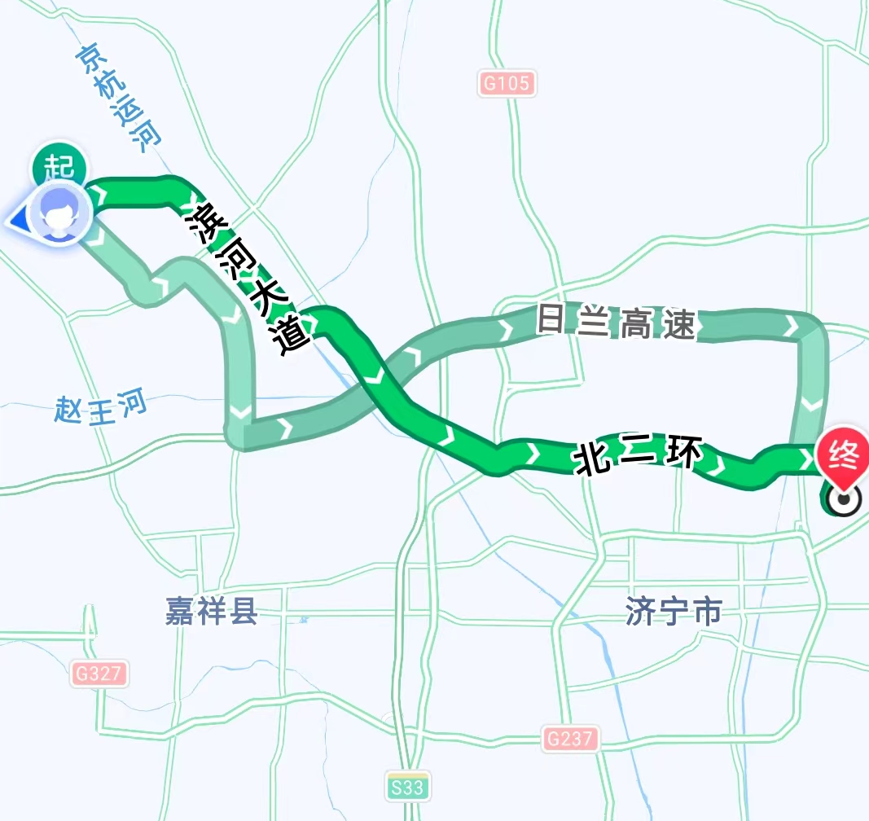
红旗煤矿矿

兖矿能源集团救护大队

3.7.5避灾路线
（1）3212（外）工作面
水灾避灾路线：
3212（外）工作面→3212（外）工作面轨道顺槽→32采区轨道上山→32采区轨道石门→-358m水平南翼轨道大巷→井底车场→副井罐笼（梯子间）→地面
瓦斯、煤尘、火灾避灾路线：
3212（外）工作面→3212（外）工作面轨道顺槽→32采区轨道上山→32采区轨道石门→-358m水平南翼轨道大巷→井底车场→副井罐笼（梯子间）→地面
（2）3152工作面
水灾避灾路线：
3152工作面→3152工作面轨道顺槽→31采区轨道巷→-358m水平南翼轨道大巷→井底车场→副井罐笼（梯子间）→地面
瓦斯、煤尘、火灾避灾路线：
3152工作面→3152工作面轨道顺槽→31采区轨道巷→-358m水平南翼轨道大巷→井底车场→副井罐笼（梯子间）→地面
（3）3181工作面
水灾避灾路线：
3181工作面→3181工作面轨道顺槽→31采区轨道巷→-358m水平南翼轨道大巷→井底车场→副井罐笼（梯子间）→地面
瓦斯、煤尘、火灾避灾路线：
3181工作面→3181工作面轨道顺槽→31采区轨道巷→-358m水平南翼轨道大巷→井底车场→副井罐笼（梯子间）→地面
（4）南翼轨道大巷（扩修）
水灾避灾路线：
南翼轨道大巷（扩修）→-358m水平南翼轨道大巷→井底车场→副井罐笼（梯子间）→地面
瓦斯、煤尘、火灾避灾路线：
南翼轨道大巷（扩修）→-358m水平南翼轨道大巷→井底车场→副井罐笼（梯子间）→地面
（5）北翼轨道大巷
水灾避灾路线：
北翼轨道大巷→-358m水平南翼轨道大巷→井底车场→副井罐笼（梯子间）→地面
瓦斯、煤尘、火灾避灾路线：
北翼轨道大巷→-358m水平南翼轨道大巷→井底车场→副井罐笼（梯子间）→地面
矿井反风时避灾路线：
（1）3212（外）工作面
瓦斯、煤尘、火灾避灾路线：
3212（外）工作面→3212（外）工作面运输顺槽→32采区运输上山→32采区运输石门→-358m水平南翼带式输送机大巷→主井→地面
（2）3152工作面
瓦斯、煤尘、火灾避灾路线：
3152工作面→3152工作面运输顺槽→31采区运输巷→南翼带式输送机大巷→主井→地面
（3）3181工作面
瓦斯、煤尘、火灾避灾路线：
3181工作面→3181工作面轨道顺槽→3181轨道顺槽联络巷→31采区运输巷→南翼带式输送机大巷→主井→地面
（4）南翼轨道大巷（扩修）
瓦斯、煤尘、火灾避灾路线：
南翼轨道大巷（扩修）→-358m水平南翼轨道大巷→井底车场→副井罐笼（梯子间）→地面
（5）北翼轨道大巷
瓦斯、煤尘、火灾避灾路线：
北翼轨道大巷→南翼第一联络巷→-358m水平南翼带式输送机大巷→主井→地面
以上各点如果接到其它地点发生事故的通知，需要撤人时，也应按此路线撤出；特殊情况撤人时，按调度室通知执行。发生水灾导致罐笼无法运行时，人员就近通过梯子间升井。
避灾撤离措施
a.加强职工反风避灾路线培训；b.调度室及时通知井下所有作业人员严格按反风避灾路线撤离升井；召请兖矿能源集团股份有限公司军事化矿山救护大队到矿做好应急准备工作，随时处理突发事故；c.反风演习期间，保证主通风机的安全供电，防止反风期间主通风机停电；d.井下所有人员在接到停产撤人命令后，立即在本单位现场安全负责人、安监员的带领下，快速集结，清点核对人员按反风避灾路线安全有序撤离升井； e.井下人员升井后，要按要求在集合区域清点人员，向调度室组汇报升井人员信息。

3.7.6应急指挥部（现场指挥部）位置图、地理位置图、周边关系图、附近交通图
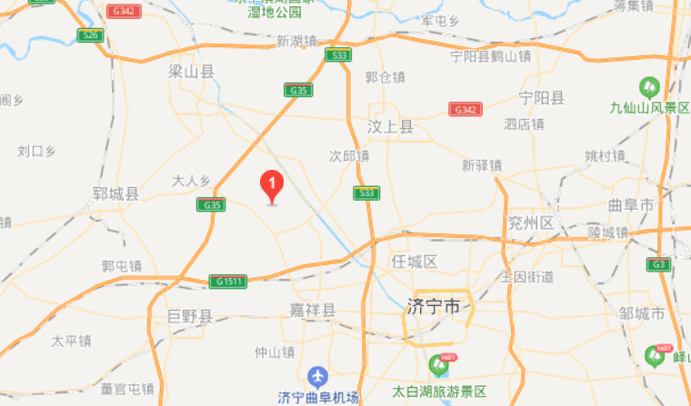
红旗煤矿
应急资源分布图
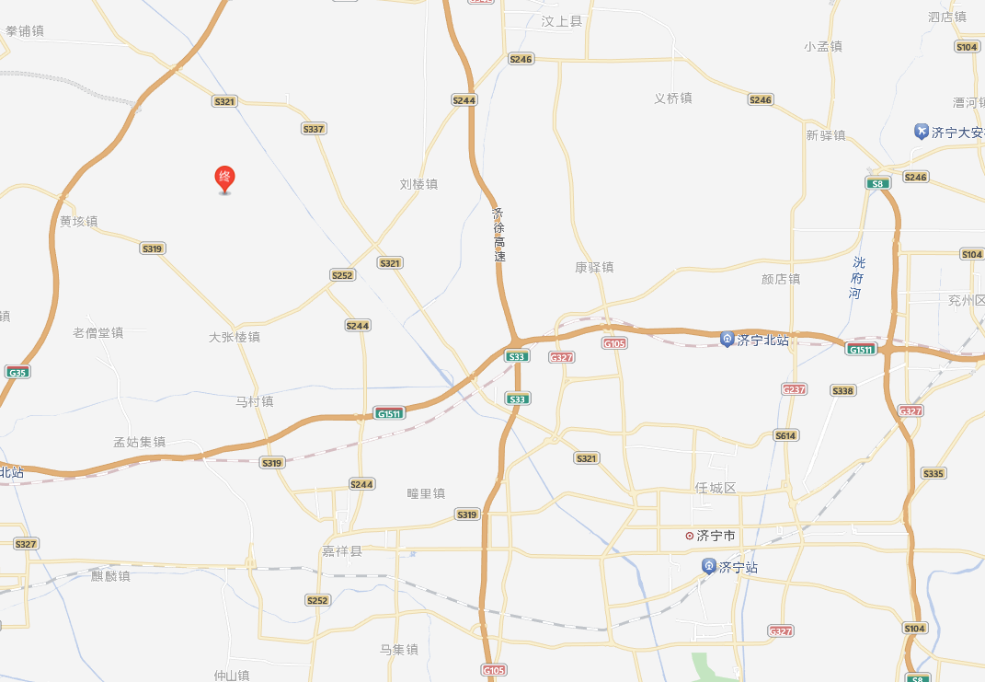
3.7.7附近医院地理位置及路线图
嘉祥红旗煤矿至济宁市第一人民医院
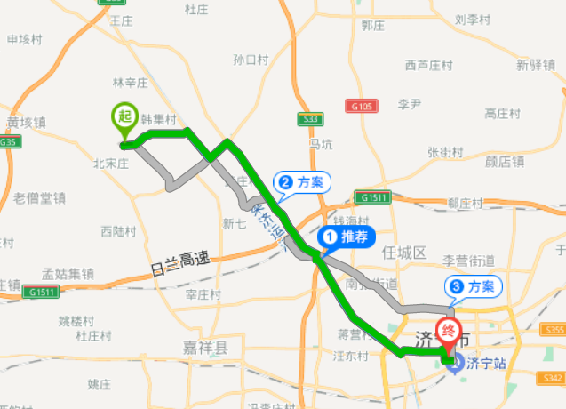
嘉祥红旗煤矿至嘉祥县人民医院
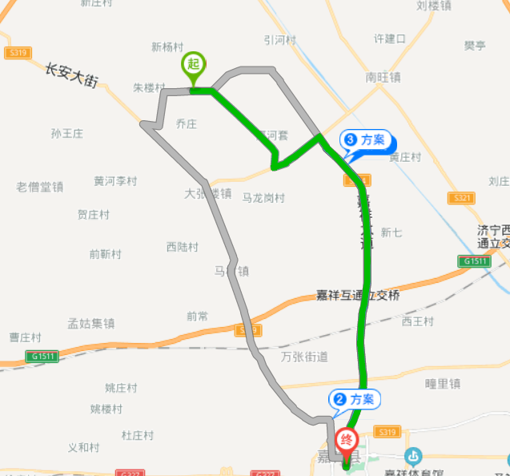

3.8有关协议或备忘录
3.8.1红旗煤矿与兖矿能源集团股份有限公司签订的《煤矿救护技术服务合同》（有效期2023年5月1日至2024年4月30日）
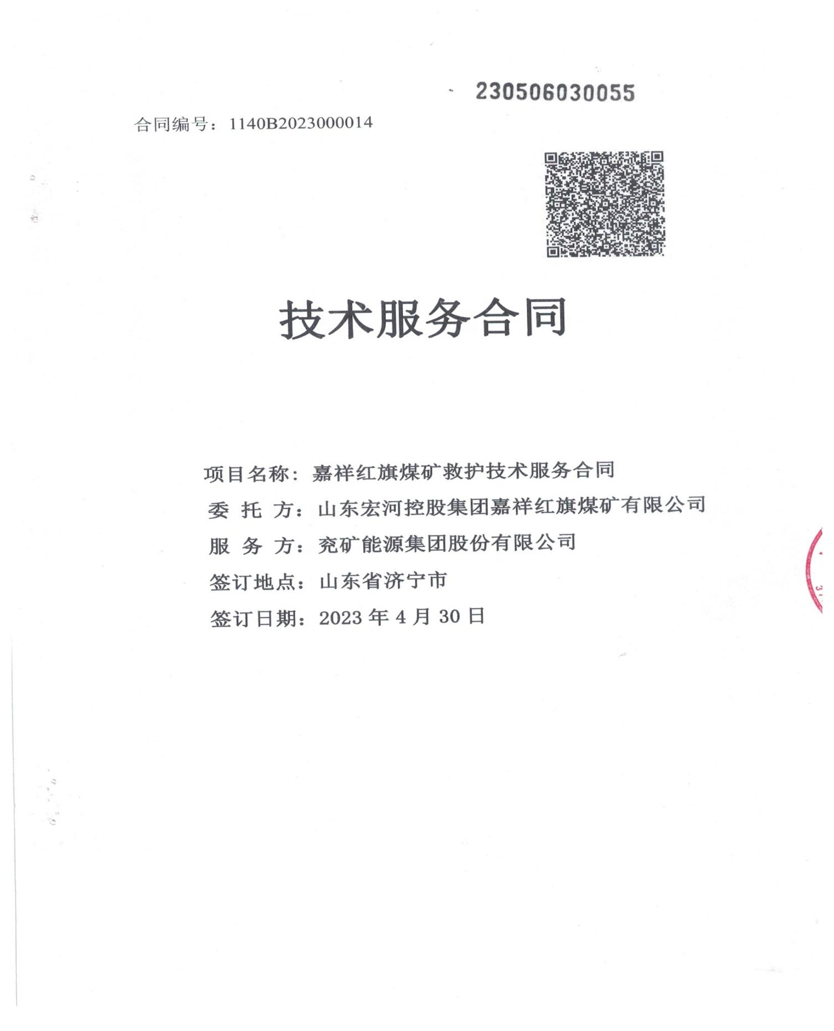
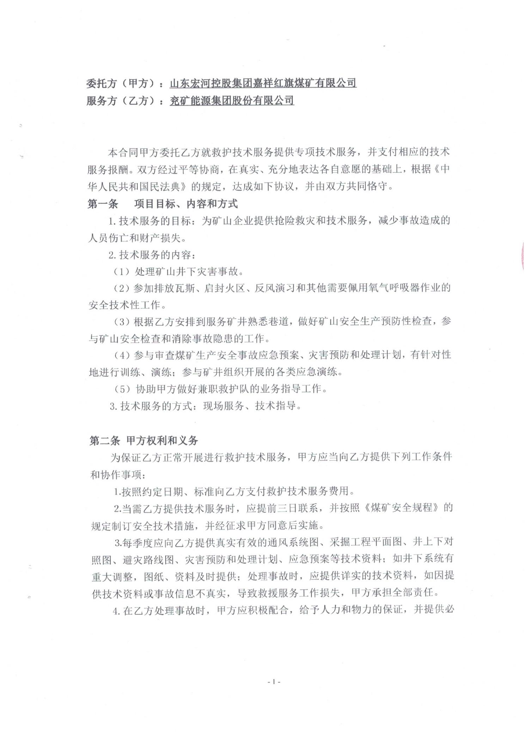

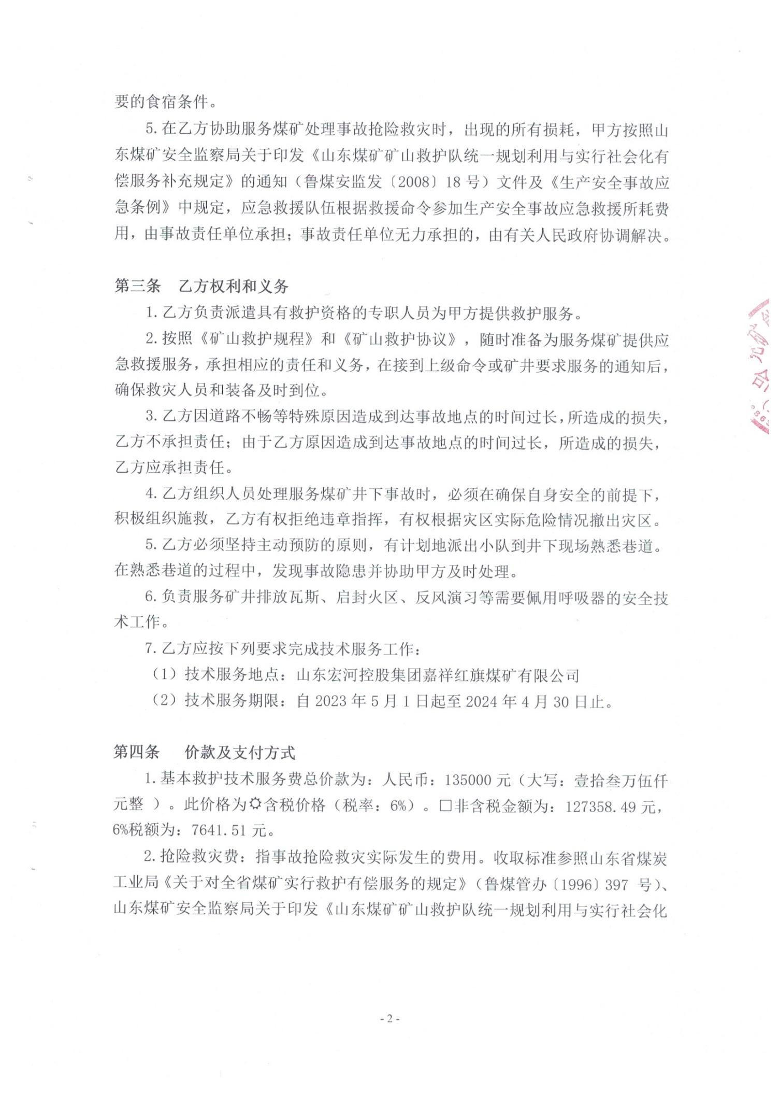
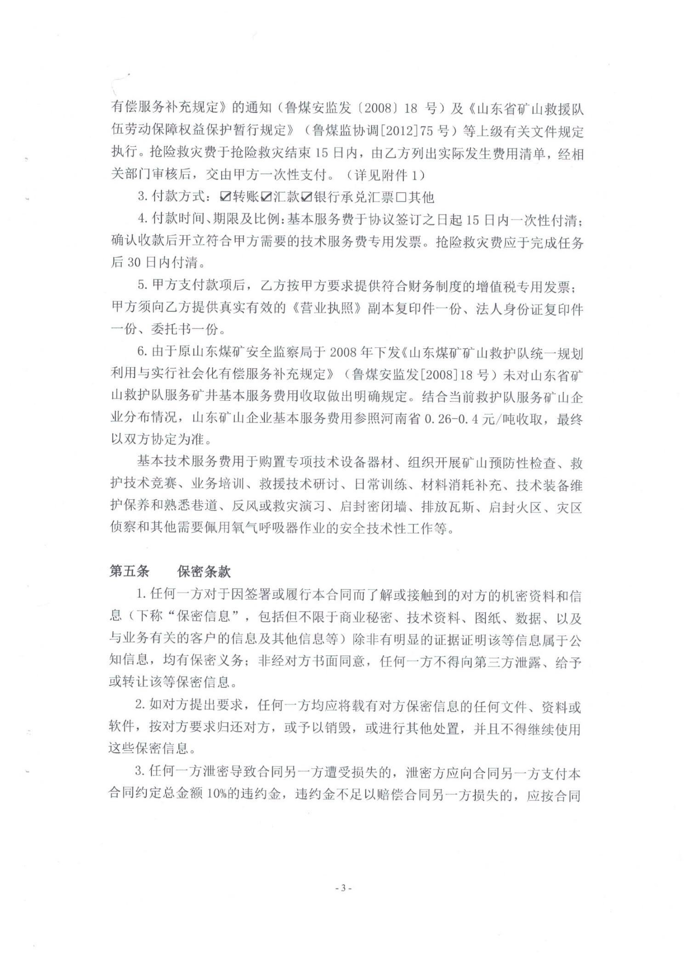
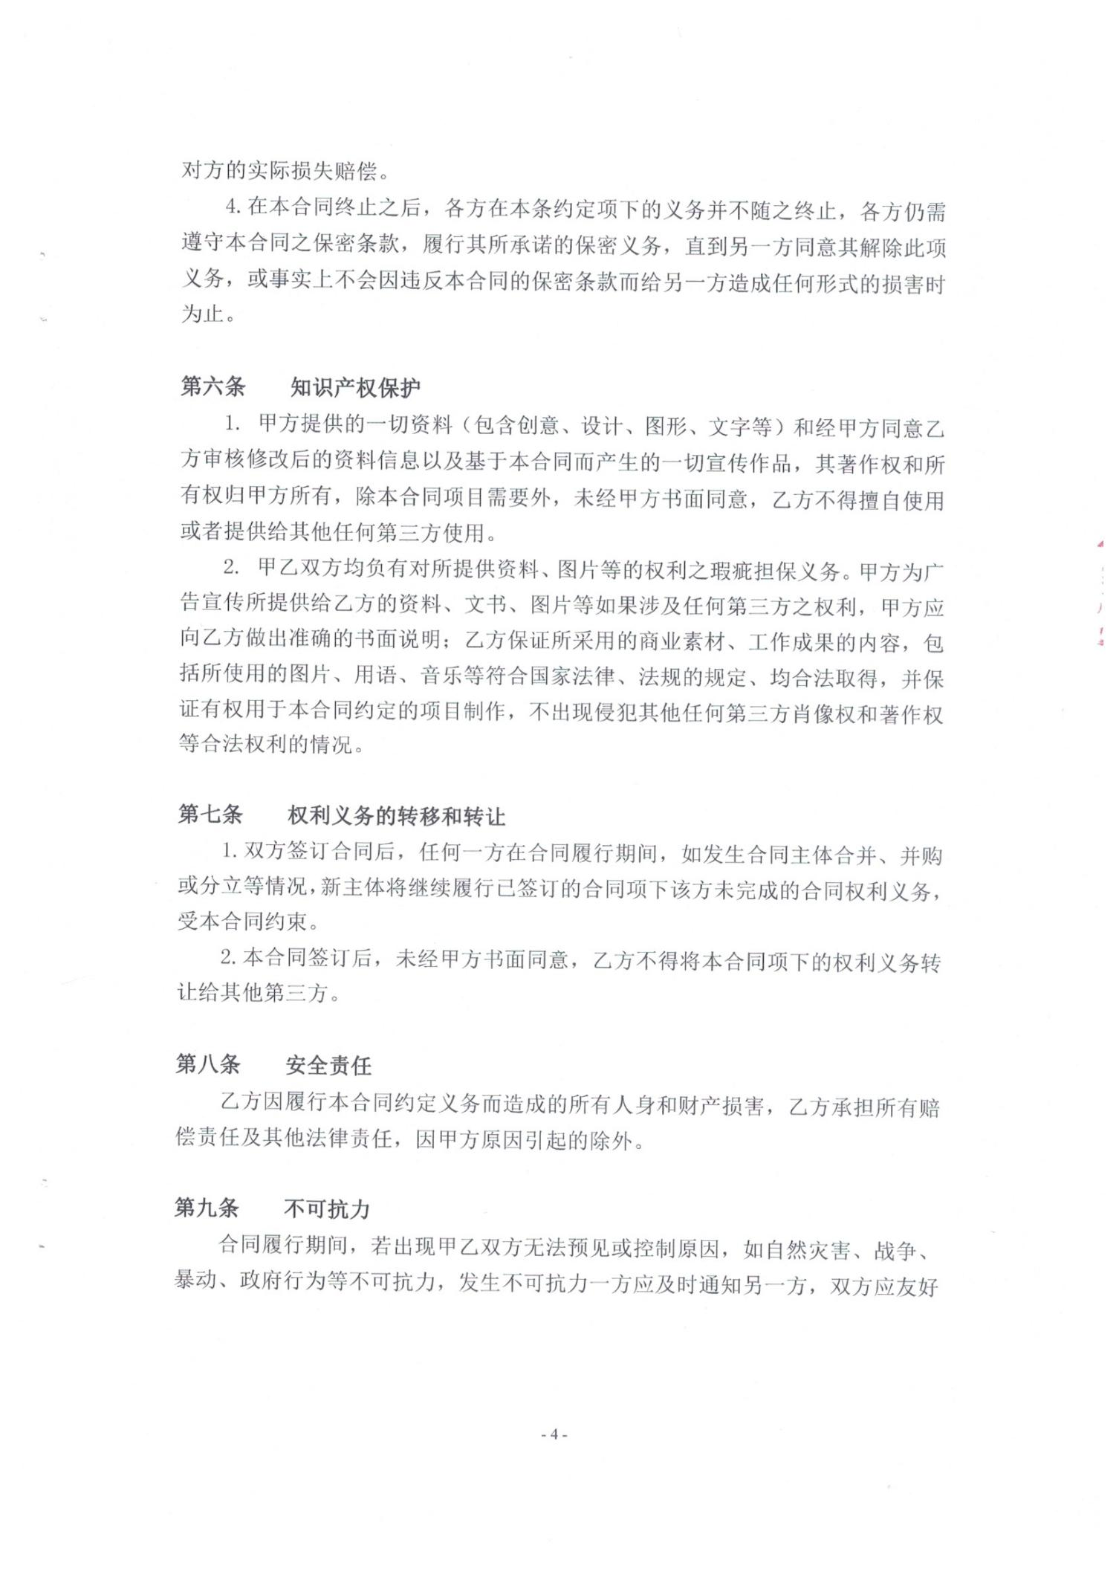
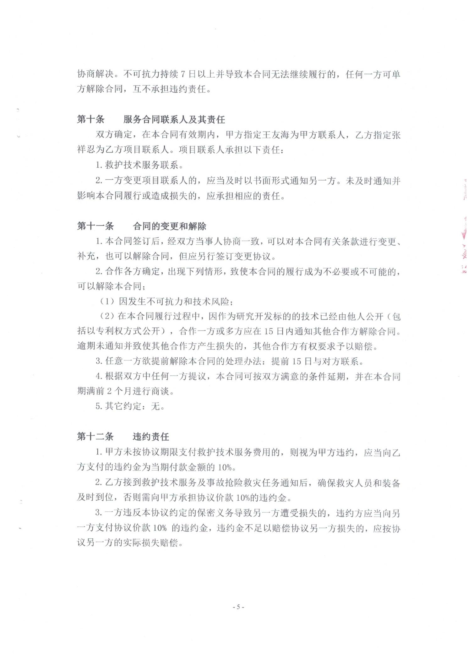
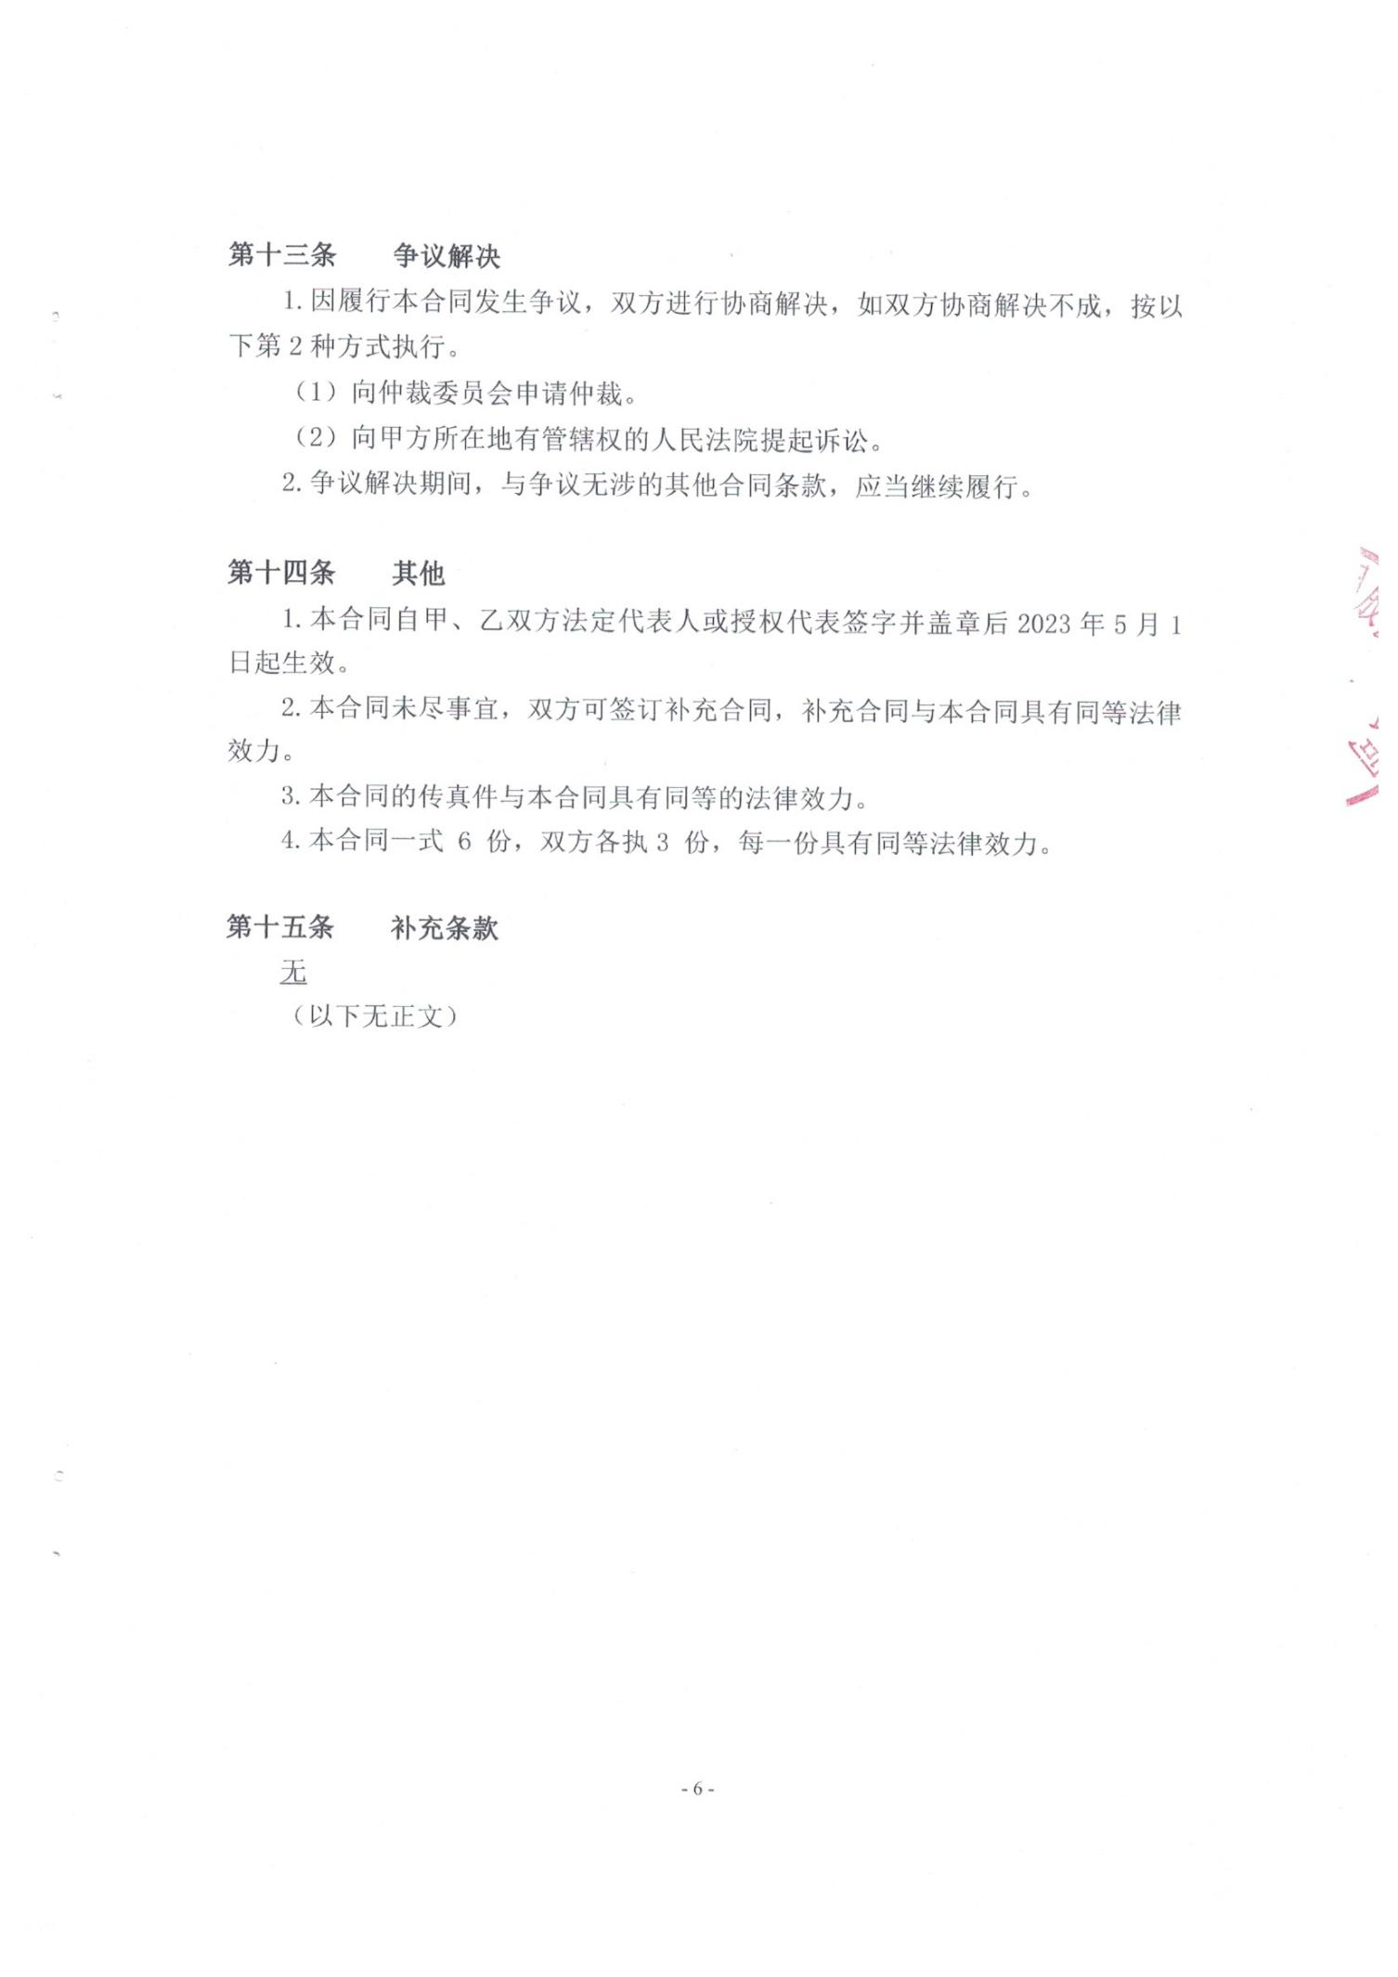

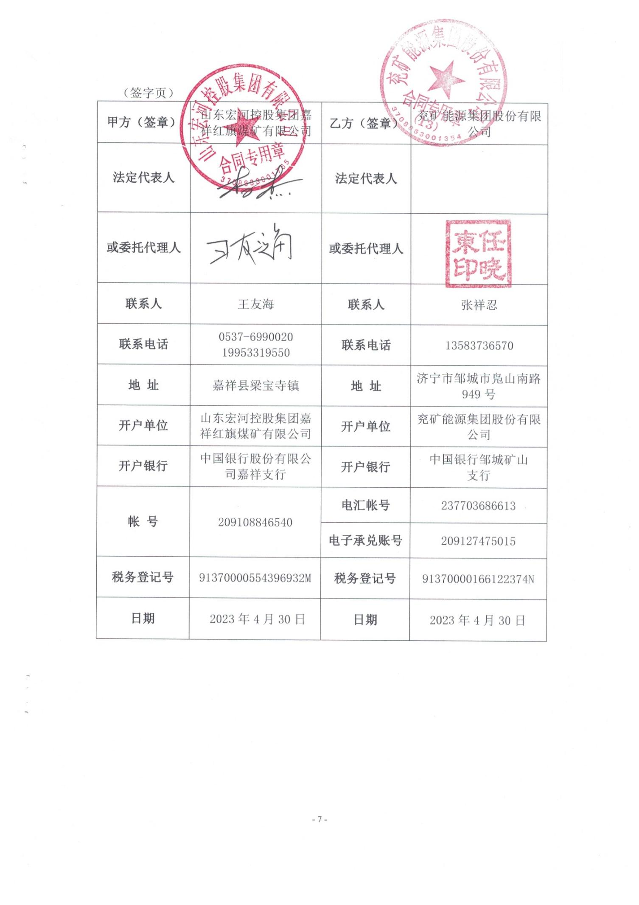
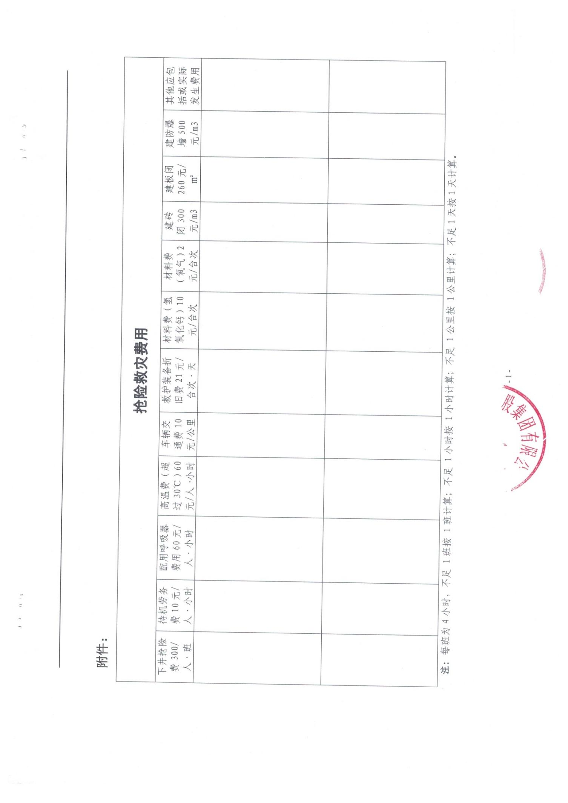
3.8.2红旗煤矿与济宁市第一人民医院签订的《医疗救护服务协议》
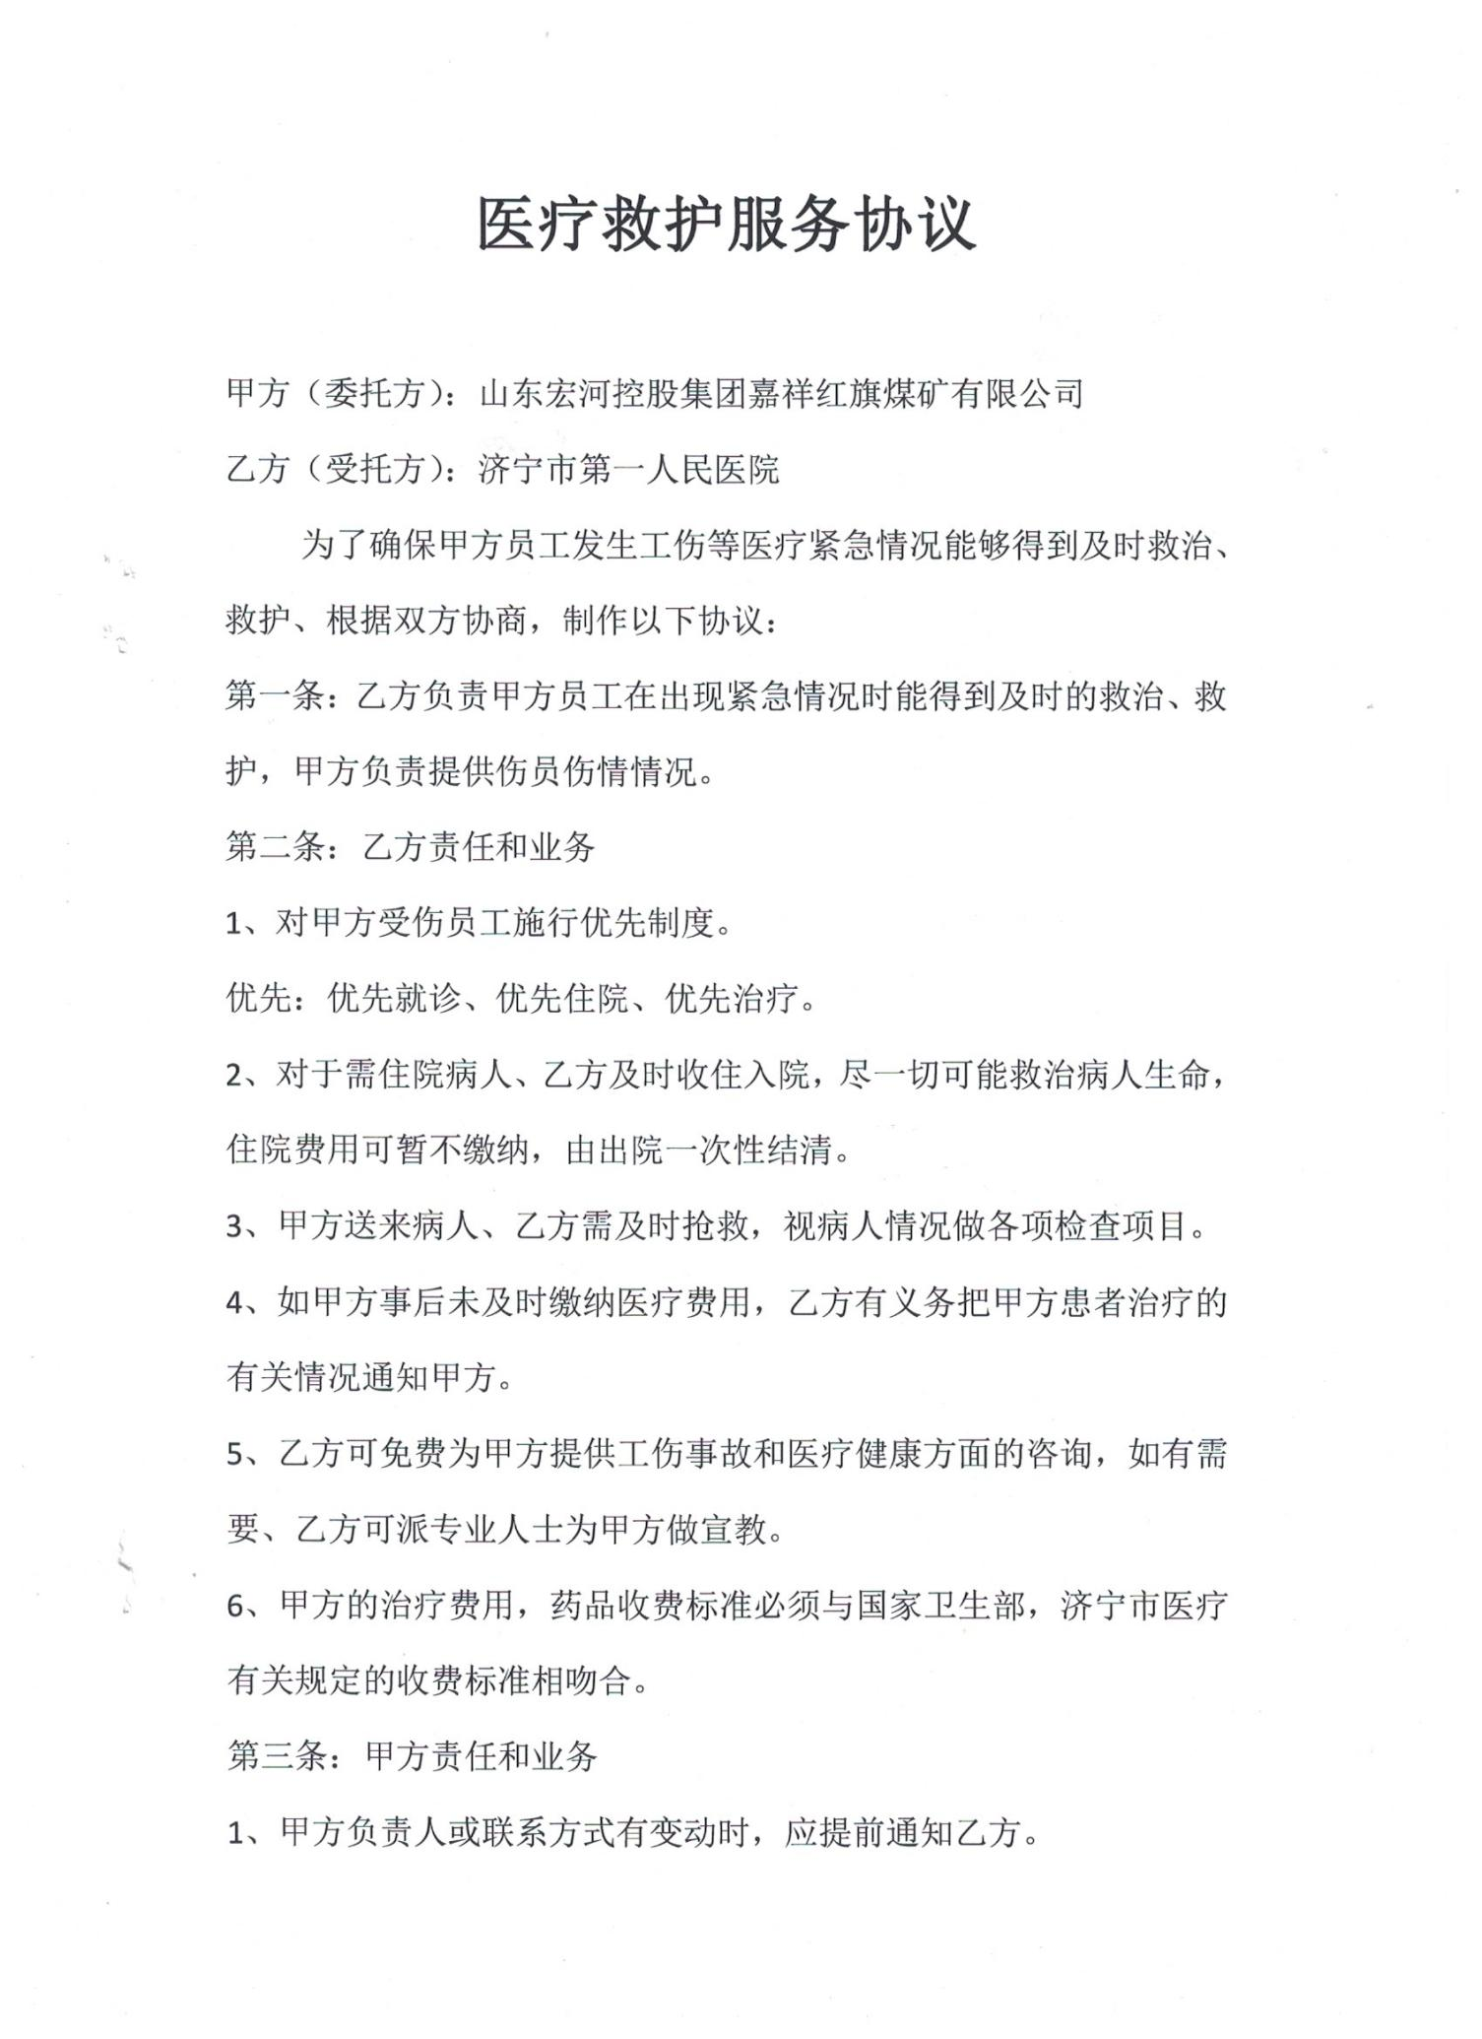
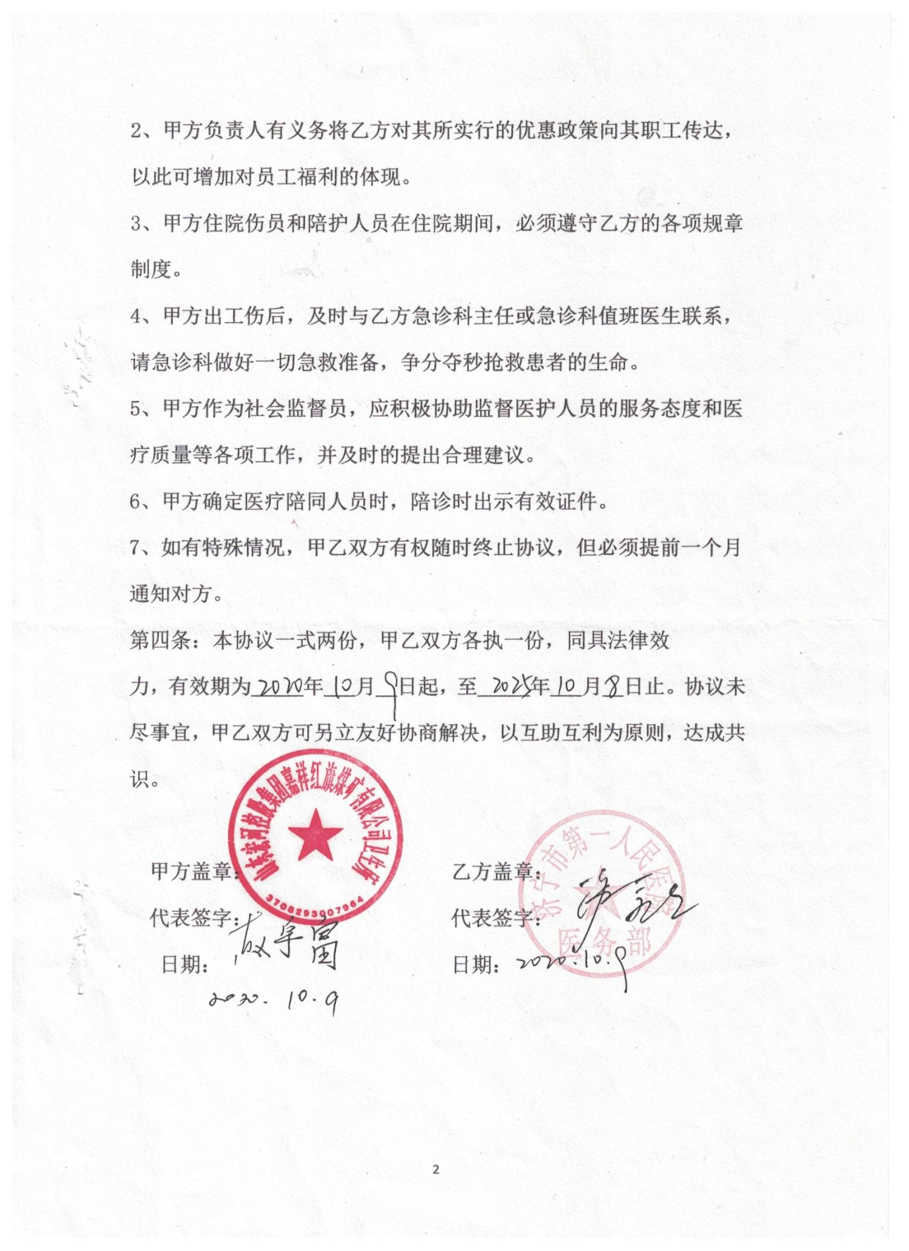

3.9预案管理
3.9.1应急预案培训
培训中心应将应急预案纳入安全生产教育培训中，按计划要求对从业人员开展应急预案培训，使从业人员了解应急预案相关内容，熟悉应急救援程序及职责，掌握自救互救、避灾路线和安全避险等应急知识。
3.9.2 应急预案演练
1、根据本单位制定的应急预案演练计划及本单位的事故风险特点，每半年至少组织一次综合或者专项应急预案演练（其中矿井水害事故应急预案演练每年汛期前组织一次），每2年对所有专项应急预案至少组织一次演练，每半年对所有现场处置方案至少组织一次演练。
2、应急预案演练结束后，应急办组织有关单位对应急预案演练效果进行评估，撰写应急预案演练评估报告，分析存在的问题，并对应急预案提出修订意见。
3、应急管理办公室应当建立应急预案定期评估制度，对预案内容的针对性和实用性进行分析，并对应急预案是否需要修订作出结论。
4、根据《山东省生产安全事故应急办法》规定，每二年进行至少进行一次应急预案评估。
3.9.3 应急预案修订
1、有下列情形之一的，应急预案应当及时修订并归档：
（一）依据的法律、法规、规章、标准及上位预案中的有关规定发生重大变化的；
（二）应急指挥机构及其职责发生调整的；
（三）安全生产面临的风险发生重大变化的；
（四）重要应急资源发生重大变化的；
（五）在应急演练和事故应急救援中发现需要修订预案的重大问题的；
（六）编制单位认为应当修订的其他情况。
2、根据人员调整、基本信息变化和预案演练情况，及时修订应急预案。
3、应急救援预案编制完成后，矿井等生产经营单位应组织评审。
4、组织评审时，要将事故风险及应急资源调查报告一并提交给评审人员。
5、评审合格后，由生产经营单位主要负责人签发实施。
3.9.4应急预案备案
1、红旗煤矿生产安全事故应急预案报济宁市能源局备案、并抄送国家矿山安全监察局山东局、济宁市应急管理局、嘉祥县应急管理局、兖矿能源集团股份有限公司军事化矿山救护大队、山东宏河控股集团有限公司。
2、应急预案修订涉及组织指挥体系与职责、应急处置程序、主要处置措施、应急响应分级等内容变更的，按照有关应急预案报备程序重新备案。
3.9.5应急预案实施
本应急预案从6月7日起实施。

